专门面向中小企业政府采购项目
采购项目编号：ZCSP-西咸新区本级-2024-00489（SXLX24-02-109Z(G)）

西咸新区丝路经济带能源金融贸易区管理办公室西咸新区能源金融贸易区XXFX-WJ01-01地块、XXFX-WJ01-02-A地块架空电力线路迁改工程

竞争性磋商文件

采购人：西咸新区丝路经济带能源金融贸易区管理办公室
采购代理机构：陕西隆信项目管理有限公司
二○二四年十月
温馨提示
潜在供应商在获取采购文件后，请认真仔细阅读所有条款，特别注意实质性响应要求及粗体部分，如需询问，请及时来电咨询，电话：029-88489979-8205。

请将采购代理服务费汇至下列指定账户：
开户名称：陕西隆信项目管理有限公司
开 户 行：招商银行股份有限公司西安土门支行

账 号：129904064810902

目 录

第一章 竞争性磋商公告 - 4 -
第二章 供应商须知 - 8 -
第三章 资格审查办法 - 33 -
第四章 磋商办法 - 36 -
第五章 采购内容及技术要求 - 45 -
第六章 政府采购合同格式 - 47 -
第七章 响应文件格式 47

第一章 竞争性磋商公告
项目概况
西咸新区丝路经济带能源金融贸易区管理办公室西咸新区能源金融贸易区XXFX-WJ01-01地块、XXFX-WJ01-02-A地块架空电力线路迁改工程的潜在供应商应在全国公共资源交易平台（陕西省·西咸新区）西咸新区公共资源交易中心获取采购文件，并于2024年10月30日09时30分（北京时间）前提交响应文件。

一、项目基本情况
项目编号：ZCSP-西咸新区本级-2024-00489（SXLX24-02-109Z(G)）
项目名称：西咸新区丝路经济带能源金融贸易区管理办公室西咸新区能源金融贸易区XXFX-WJ01-01地块、XXFX-WJ01-02-A地块架空电力线路迁改工程
采购方式：竞争性磋商
预算金额：1345005.68元
采购需求：
合同包1(西咸新区丝路经济带能源金融贸易区管理办公室西咸新区能源金融贸易区XXFX-WJ01-01地块、XXFX-WJ01-02-A地块架空电力线路迁改工程)：
品目号 | 品目名称 | 采购标的 | 数量  （单位） | 技术规格、参数及要求 | 品目预算(元) | 最高限价(元)
1-1 | 其他电力系统安装 | 西咸新区能源金融贸易区XXFX-WJ01-01地块、XXFX-WJ01-02-A地块架空电力线路迁改工程 | 1（项） | 详见采购文件 | 1345005.68 | 1345005.68
本合同包不接受联合体投标。
合同履行期限：自合同签订之日起60个日历天内。

二、申请人的资格要求：
1.满足《中华人民共和国政府采购法》第二十二条规定；
2.落实政府采购政策需满足的资格要求：
合同包1(西咸新区丝路经济带能源金融贸易区管理办公室西咸新区能源金融贸易区XXFX-WJ01-01地块、XXFX-WJ01-02-A地块架空电力线路迁改工程)落实政府采购政策需满足的资格要求如下:
本项目专门面向中小企业采购，供应商应为中小企业或者为残疾人福利性单位或者为监狱企业。
- 本项目的特定资格要求：
（1）供应商须具备电力工程施工总承包三级及以上资质，或输变电工程专业承包三级及以上资质，并具有承装（修、试）电力设施许可证（承装五级或以上资质），且具有有效的安全生产许可证；
（2）提供拟派项目经理机电工程专业二级及以上注册建造师证件和有效的安全生产考核合格证书（B证）且在本单位注册，以及无不良信用记录和无在建工程的承诺书；
（3）供应商基本信息及项目经理的基本信息在“陕西省住房和城乡建设厅（http://js.shaanxi.gov.cn/）”或“全国建筑市场监管公共服务平台（https://jzsc.mohurd.gov.cn/）”可查询。

三、获取采购文件
时间：2024年10月18日至2024年10月24日，每天上午00:00:00至12:00:00，下午12:00:00至23:59:59（北京时间）
途径：全国公共资源交易平台（陕西省·西咸新区）西咸新区公共资源交易中心自行下载
方式：在线获取
售价：免费获取

四、响应文件提交
截止时间：2024年10月30日09时30分00秒（北京时间）
地点：全国公共资源交易平台（陕西省•西咸新区）网上递交

五、开启
时间：2024年10月30日09时30分00秒（北京时间）
地点：西咸新区公共资源交易不见面开标大厅

六、公告期限
自本公告发布之日起3个工作日。

七、其他补充事宜
1.请潜在供应商务必按照《陕西省财政厅关于政府采购供应商注册登记有关事项的通知》要求，通过陕西省政府采购网（http://www.ccgp-shaanxi.gov.cn/）进行陕西政府采购统一身份认证注册登记。
2.本项目需要落实的政府采购政策：
（1）中小企业发展政策：《关于进一步加大政府采购支持中小企业力度的通知》（财库〔2022〕19号）《政府采购促进中小企业发展管理办法》（财库〔2020〕46号）；《财政部、司法部关于政府采购支持监狱企业发展有关问题的通知》（财库〔2014〕68号）；《关于促进残疾人就业政府采购政策的通知》（财库〔2017〕141号）；《陕西省中小企业政府采购信用融资办法》（陕财办采〔2018〕23号）。
（2）绿色发展政策：《国务院办公厅关于建立政府强制采购节能产品制度的通知》（国办发〔2007〕51号）；《关于印发环境标志产品政府采购品目清单的通知》（财库〔2019〕18号）《关于印发节能产品政府采购品目清单的通知》（财库〔2019〕19号）；《财政部、国家发展改革委、生态环境部、市场监管总局关于调整优化节能产品、环境标志产品政府采购执行机制的通知》（财库〔2019〕9号）；《商品包装政府采购需求标准（试行）》和《快递包装政府采购需求标准（试行）》（财办库〔2020〕123号）。
（3）支持本国产业政策：《财政部关于印发<进口产品管理办法>的通知》（财库〔2007〕119号）；《财政部办公厅关于政府采购进口产品管理有关问题的通知》（财办库〔2008〕248号）。
（4）支持创新等政府采购政策。
3.本公告同时在陕西省政府采购网、全国公共资源交易平台（陕西省·西咸新区）西咸新区公共资源交易中心发布。
4.本项目采用全流程电子化采购方式，实行不见面开标，请供应商在全国公共资源交易平台 (陕西省·西咸新区)网站下载相关操作手册，了解具体操作程序和方法以及软硬件运行环境。
（1）本项目为电子化政府采购项目，供应商按要求完成诚信入库登记 、CA认证及企业信息绑定。
（2）办理CA认证：电子交易平台现已接入陕西CA、深圳CA、西部CA、北京 CA 四家数字证书公司，各供应商在交易过程中登录系统、加密/解密响应文件、文件签章等均可使用上述四家CA 公司签发的数宇证书。办理须知及所需资料详见：http://www.sxggzyjy.cn/fwzn/004003/20220701/6972fe02-f996-4928-951e-545dab02e53c.html。
（3）获取磋商文件方式：打开【全国公共资源交易平台（陕西省·西咸新区）】网站（官网地址：http://xxxq.sxggzyjy.cn/），从〖首页·〉电子交易平台·〉陕西政府采购交易系统·〉企业端〗登录后，首先在〖招标公告/出让公告〗模块中预览全部可供参与的项目，然后选择有意向的项目点击〖我要投标〗，成功后切换到〖我的项目〗模块，依次点选〖项目流程·〉项目管理·〉交易文件下载〗免费获取本项目电子磋商文件（*.SXSZF）。
（4）编制电子响应文件。
提交响应文件截止时间前，供应商应随时留意【陕西省政府采购网】、【全国公共资源交易平台（陕西省·西咸新区）】上可能发布的更正公告。若更正公告中明确注明本项目提供有变更文件的，供应商应登录企业端后，从〖项目流程·〉项目管理·〉答疑文件下载〗获取更新后的电子磋商文件（*.SXSCF），使用旧版电子磋商文件制作的电子响应文件（*.SXSTF），系统将拒绝接收。
（5）提交电子响应文件。登录陕西省西咸新区公共资源交易中心平台（http://xxxq.sxggzyjy.cn/），选择“电子交易平台-陕西政府采购交易系统-陕西省西咸新区公共资源交易平台-供应商”进行登录，登录后选择“交易乙方”身份进入，选择“上传响应文件”菜单页面，上传加密的电子响应文件。上传成功后，电子化平台将予以记录。
（6）开标形式：本项目采用“不见面开标”形式,供应商可登录全国公共资源交易平台 (陕西省·西咸新区)网站〖首页〉不见面开标〗系统,在线参加开标过程。操作手册详见〖首页·〉服务指南·〉下载专区〗中的《西咸新区公共资源交易政府采购不见面开标大厅供应商操作手册》。

八、对本次招标提出询问，请按以下方式联系。
1.采购人信息
采购人：西咸新区丝路经济带能源金融贸易区管理办公室
地址：西咸新区金科路与能源一路十字东南金湾大厦A座9楼
联系方式：马选博 029-33585322
2.采购代理机构信息
名称：陕西隆信项目管理有限公司
地址：西安市莲湖区丰登南路9号怡景花园酒店A座二层
联系方式：王真、王小琼、任甜 029-88489979-8205
3.项目联系方式
项目联系人：王真、王小琼、任甜
电话：029-88489979-8205
陕西隆信项目管理有限公司

第二章 供应商须知

供应商须知前附表
序号 | 内容 | 说明和要求
 | 采购人 | 采购人：西咸新区丝路经济带能源金融贸易区管理办公室  地址：西咸新区金科路与能源一路十字东南金湾大厦A座9楼  联系方式：马选博 029-33585322
 | 采购代理机构 | 名 称：陕西隆信项目管理有限公司  地 址：西安市莲湖区丰登南路9号怡景花园酒店A座二层  联系人：王真、王小琼、任甜  电 话：029-88489979-8205
 | 采购项目名称 | 西咸新区丝路经济带能源金融贸易区管理办公室西咸新区能源金融贸易区XXFX-WJ01-01地块、XXFX-WJ01-02-A地块架空电力线路迁改工程
 | 采购项目编号 | ZCSP-西咸新区本级-2024-00489（SXLX24-02-109Z(G)）
 | 采购方式 | 竞争性磋商
 | 预算金额及最高限价 | - 预算金额：￥1345005.68元，供应商各轮次报价均不得超过预算金额，否则，作为不实质性响应磋商文件，按无效响应文件处理。
 | 预算金额及最高限价 | （2）最高限价：￥1345005.68元，供应商各轮次报价均不得超过最高限价，否则，作为不实质性响应磋商文件，按无效响应文件处理。
 | 是否预留份额专门  面向中小企业采购 | 是，供应商非中小企业（含残疾人福利性单位、监狱企业）的，其响应文件无效。
 | 是否接受联合体磋商 | ☑ 否  □ 是，详见供应商须知第3.3条款
 | 工程范围 | 竞争性磋商文件第五章规定的内容。
 | 报价方式 | □固定总价报价方式  ☑固定单价报价方式  □折扣率报价方式  □基本费率报价方式
 | 计划工期 | 自合同签订之日起60个日历天内。
 | 工程地点 | 西安市西咸新区
 | 质量标准 | 合格
 | 质量保修期 | 满足国家相关标准及采购文件相关规定
 | 考察现场  磋商前答疑会 | ☑ 不组织  □ 组织，时间、地点以书面形式通知所有获取了磋商文件的供应商
 | 转包与分包 | 不得转包与分包（详见供应商须知第3.5条款）
 | 磋商文件澄清  或修改时间、形式 | 时间：提交响应文件截止时间5日前  形式：陕西省公共资源交易中心平台（西咸新区）
 | 构成磋商文件的  其他文件 | 磋商文件的澄清、修改书及有关补充通知为磋商文件的有效组成部分
 | 供应商对磋商文件  提出质疑的时间、形式 | 时间：自供应商收到磋商文件之日起7个工作日内，超过期限的采购人或采购代理机构不再受理  形式：陕西省公共资源交易中心平台（西咸新区）
 | 对供应商提出质疑  答复时间、形式 | 时间：自收到供应商质疑函之日起7个工作日内  形式：陕西省公共资源交易中心平台（西咸新区）
 | 响应文件有效期 | 从响应文件首次提交截止之日起90日
 | 是否允许递交多个  备选磋商方案 | ☑ 不允许  - 允许
 | 磋商保证金 | 不要求供应商提交磋商保证金
 | 是否提供纸质响应文件 | 否。但中标单位在中标后，若采购人要求中标供应商提供纸质响应文件，中标供应商应无偿向采购人提供响应文件2套。
 | 电子响应文件签章要求 | 电子响应文件中涉及加盖单位公章的地方可使用电子印章
 | 电子投标注意事项 | 供应商应及时下载电子磋商文件和答疑纪要等相关文件，在响应文件递交截止前必须上传电子响应文件；开标时需使用生成（加密）电子响应文件的加密锁（CA锁），在规定时间内对电子响应文件进行在线解密，因供应商原因造成其电子响应文件无法解密的，不进入后续评标环节，按无效响应处理。
 | 电子响应文件解密失败处理措施 | 供应商未按规定时间完成解密或因供应商原因造成响应文件无法解密、导入失败的，视为其撤销响应文件，供应商自行承担相应责任。因供应商之外的原因造成响应文件未解密的，视为撤回其响应文件，供应商有权要求责任方赔偿因此遭受的直接损失。部分响应文件未解密的，其他响应文件的开标可以继续进行。
 | 提交首次响应文件  截止时间 | 2024年10月30日09时30分
 | 提交首次响应文件地点 | 西咸新区公共资源交易不见面开标大厅
 | 开启响应文件时间  和地点 | 开启响应文件时间：同提交首次响应文件截止时间  开启响应文件地点：同提交首次响应文件地点
 | 磋商小组的组建 | 磋商小组构成形式、人数，评审专家确定方式：  详见第二章供应商须知第7.1.1条款
 | 评审方法 | 综合评分法
 | 磋商小组推荐成交  候选供应商的家数 | 3
 | 是否授权磋商小组  确定成交供应商 | □ 是  ☑ 否
 | 发布成交公告的  时间、媒介和期限 | 公告时间：在确定成交供应商之日起2个工作日内  公告媒介：陕西省政府采购网、全国公共资源交易平台（陕西省·西咸新区）西咸新区公共资源交易中心  公告期限：1个工作日
 | 履约保证金 | 是否要求成交供应商提交履约保证金：  □ 要求:  履约保证金的金额：￥  履约保证金的形式：可采取银行转账或履约担保方式提交  ☑ 不要求
 | 供应商信用信息  查询截止时点 | 采购代理机构将于本项目响应文件递交截止日在“信用中国”网站、“中国政府采购网”对投标人进行信用记录查询，对列入失信被执行人、重大税收违法案件当事人名单、政府采购严重违法失信行为记录名单的投标人，将拒绝其参与政府采购活动。
 | 资格审查时是否  核验证件 | - 需要，核验要求：  ☑ 不需要
 | 开启响应文件现场是否  演示与陈述响应文件 | ☑ 不需要  - 需要，演示与陈述响应文件的要求：
 | 开启响应文件现场  是否提供样品 | ☑ 不需要  □ 需要，样品要求：
 | 工程量清单软件 | 采用广联达计价软件GCCP6.0版本,不需提供广联达版本电子投标书。

1.总 则
1.1适用范围
1.1.1本竞争性磋商文件仅适用于本次竞争性磋商（以下简称磋商）所叙述的工程及相关服务项目的采购活动。
1.1.2本采购项目专门面向中小企业采购，仅适用承接工程的供应商为中小企业（包含残疾人福利性单位、监狱企业）参加的政府采购活动。
1.2名词解释
1.2.1采购人：西咸新区丝路经济带能源金融贸易区管理办公室。
1.2.2监督机构：陕西省西咸新区财政金融局。
1.2.3采购代理机构：陕西隆信项目管理有限公司。
1.2.4 供应商是指响应和符合竞争性磋商文件（以下简称磋商文件）规定资格条件且参与磋商竞争的法人或其他组织或个人。
1.2.5 工程是指本竞争性磋商文件中第五章所述内容。
1.2.6 服务是指人为满足磋商文件要求而提供的服务。
1.2.7 节能产品指财政部、发展改革委、生态环境部等部门发布的《节能产品品目清单》中的产品。
1.2.8 环境标志产品是指财政部、发展改革委、生态环境部等部门发布的《环境标志产品品目清单》中的产品。
1.2.9 进口产品是指通过中国海关报关验放进入中国境内且产自关境外的产品，详见《关于政府采购进口产品管理有关问题的通知》(财库〔2007〕119号)。
1.2.10中小企业是指在中华人民共和国境内依法设立，依据国务院批准的中小企业划分标准确定的中型企业、小型企业和微型企业，但与大企业的负责人为同一人，或者与大企业存在直接控股、管理关系的除外。
1.2.11 监狱企业是指由司法部认定的为罪犯、戒毒人员提供生产项目和劳动对象，且全部产权属于司法部监狱管理局、戒毒管理局、直属煤矿管理局，各省、自治区、直辖市监狱管理局、戒毒管理局，各地（设区的市）监狱、强制隔离戒毒所、戒毒康复所，以及新疆生产建设兵团监狱管理局、戒毒管理局的企业。
1.2.12 残疾人福利性单位是指符合《财政部、民政部、中国残疾人联合会关于促进残疾人就业政府采购政策的通知》（财库〔2017〕141号）规定条件的单位。
1.2.13重大违法记录是指供应商因违法经营受到刑事处罚，或者责令停产停业、或者暂扣或者吊销许可证或者执照、或者较大数额罚款等行政处罚。
1.2.14签名是指手写签名或者加盖名章，盖章是指加盖单位印章。
1.2.15较大数额罚款是指200万元以上罚款，法律、行政法规以及国务院有关部门明确规定相关领域“较大数额罚款”标准高于200万元的，从其规定。
1.3 合格的供应商
1.3.1 合格的供应商应具备以下条件：
（1）具备且满足磋商文件规定的供应商资格条件；
（2）从公共资源交易平台获取了磋商文件；
（3）遵守国家和地方有关的法律法规、规章和规范性文件要求。
1.3.2 供应商不得存在下列情形之一：
（l）与采购人、采购代理机构存在隶属关系或者其他利害关系，且可能影响磋商公正性；
（2）与本采购项目其他供应商的法定代表人（或者负责人）为同一人；
（3）与本采购项目其他供应商存在直接控股、管理关系；
（4）为本项目采购代理机构；
（5）为本项目代理磋商的为其采购代理机构；
（6）为本项目提供整体设计、规范编制或者项目管理、监理、检测、咨询服务；
（7）受到刑事处罚；
（8）受到“较大数额罚款”的行政处罚；
（9）被责令停产停业、暂扣或者吊销许可证、暂扣或者吊销执照的行政处罚；
（10）被列入失信被执行人名单；
（11）被列入重大税收违法案件当事人名单；
（12）被禁止在一至三年内参加政府采购活动或存在财政部门认定的其他重大违法记录；
（13）法律法规规定的其他情形。
1.4 合格的工程
1.4.1 供应商为本采购项目所承担的建设工程，必须是符合国家相关标准和规范要求，满足磋商文件规定的质量、工期、质保期等要求，达到合格工程质量标准。
1.4.2采购人有权拒绝接受任何质量不合格工程，由此产生的费用及相关后果均由供应商自行承担。
1.5 磋商费用
不论磋商结果如何，供应商应自行承担所有与准备和参加磋商相关的全部费用。
1.6 保密
参与采购活动的当事人应对磋商文件和响应文件中的商业秘密、技术秘密和个人隐私等保密，违者应对由此造成的后果承担法律责任。
1.7语言文字
1.7.1 磋商文件与响应文件使用的语言为中文。专用术语使用外文的，应附有中文注释。
1.7.2 响应文件中如附有外文资料，必须逐一对应翻译成中文并加盖供应商单位章后附在相关外文资料后面，否则，供应商的响应文件将作为无效响应文件处理。
1.7.3 响应文件中翻译的中文资料与外文资料如果出现差异和矛盾时，以中文为准。但不能故意错误翻译，否则，供应商的响应文件将作为无效响应文件处理。必要时采购人可以要求供应商提供附有公证书的中文翻译文件或者与原版文件签章相一致的中文翻译文件。
1.8计量单位
所有计量单位均采用中华人民共和国法定计量单位。
1.9 答疑会或现场考察
1.9.1 根据供应商须知前附表规定召开磋商前答疑会或组织供应商对项目现场进行考察的，采购人或采购代理机构按供应商须知前附表规定的时间和地点召开磋商前答疑会或组织现场考察，澄清供应商的问题，供应商可按要求在规定的时间和地点参加。
1.9.2 磋商前答疑会或现场考察后，采购人或采购代理机构对供应商所提问题的澄清，通过“全国公共资源交易平台（陕西省·西咸新区）西咸新区公共资源交易中心”发布。该澄清内容为磋商文件的组成部分。
1.9.3 采购人或采购代理机构不对供应商现场考察而做出的推论、理解和结论负责。一旦成交，成交供应商不得以任何借口，提出额外补偿，或延长合同期限的要求。
1.9.4 由于未参加现场考察或磋商前答疑会而导致对项目实际情况不了解，影响响应文件编制、响应报价准确性、综合因素响应不全面等问题的，由供应商自行承担不利评审后果。
1.10响应与偏离
1.10.1响应文件应当对磋商文件实质性要求和条件作出满足性或有利于采购人的响应，否则，供应商的响应文件无效。
1.10.2偏离是指响应文件不响应或者不满足磋商文件提出的要求和条件，分为实质性偏离和非实质性偏离。
1.10.3除法律、法规和招标文件规定的其他响应无效情形外，采购文件中用“★”符号标明的条款为实质性要求和条件，响应文件对其中任何一条的偏离，为实质性偏离，其响应无效。
1.10.4 无特殊标记的条款均为非实质性要求和条件。响应文件偏离采购文件的非实质性要求和条件，为非实质性偏离。
1.10.5响应文件对采购文件实质性要求的偏离，均应在偏离表中逐条列明；非实质性偏离，除列明的内容外，视为供应商响应采购文件的要求。
1.10.6磋商过程中，磋商小组若根据磋商文件和磋商情况实质性变动采购需求中的技术、服务要求以及合同草案条款的，供应商据此重新提交的响应文件，也适用本条款。

2.磋商文件
2.1 磋商文件的组成
本磋商文件包括以下内容：
（1）竞争性磋商公告；
（2）供应商须知；
（3）资格审查办法；
（4）磋商办法；
（5）采购内容及技术要求；
（6）政府采购合同格式；
（7）响应文件格式；
（8）供应商须知前附表规定的其他材料。
根据本章第1.10条款、第2.2条款对磋商文件所作的澄清、修改，构成磋商文件的组成部分。
2.2 磋商文件的澄清和修改
2.2.1 在提交首次响应文件截止时间前，采购代理机构无论出于何种原因，可以对磋商文件进行澄清或者修改。
2.2.2 采购人或采购代理机构可以对已发出的磋商文件进行必要的澄清或者修改，澄清或修改的内容可能影响响应文件编制的，应当在提交首次响应文件截止时间5日前通过“全国公共资源交易平台（陕西省·西咸新区）西咸新区公共资源交易中心”统一发布，供应商应及时登录“全国公共资源交易平台（陕西省·西咸新区）西咸新区公共资源交易中心”获取澄清和修改后的磋商文件，未按澄清和修改后的磋商文件编制的响应文件有可能被磋商小组否决。同时在原信息发布媒体上发布更正公告；不足5日的，将相应顺延提交首次响应文件截止时间。
2.2.3 供应商应仔细阅读和检查磋商文件的全部内容。如发现缺页或附件不全，应及时向采购代理机构提出，以便补齐。如需对磋商文件（除质疑外）需要询问或澄清的，或认为有必要与采购代理机构进行技术交流的，均应在提交首次响应文件截止时间3日前通过“全国公共资源交易平台（陕西省·西咸新区）西咸新区公共资源交易中心”，向采购代理机构提出疑问，要求采购人对磋商文件予以澄清。采购代理机构应当在2日内，通过“全国公共资源交易平台（陕西省·西咸新区）西咸新区公共资源交易中心”统一发布（答复中不包括问题的来源），或认为有必要召开答疑会。超过该时间收到的询问或需要澄清的内容，采购代理机构有权不予答复。
2.2.4 磋商文件、磋商文件澄清（答疑）纪要、磋商文件修改（补充）文件等内容均以网上发布的为准。当磋商文件、磋商文件澄清（答疑）纪要、磋商文件修改（补充）文件在同一内容的表述上不一致时，以时间在后的为准。
2.3磋商文件的解释权
磋商文件的解释权归采购人，如发现磋商文件内容与现行法律法规不相符的情况，以现行法律法规为准。

3.供应商
3.1供应商资格要求
3.1.1 基本资格条件。供应商应符合《中华人民共和国政府采购法》第二十二条第一款规定，并按照《政府采购法实施条例》第十七条规定提供下列材料：
（1）供应商的营业执照等证明文件复印件；
（2）法定代表人（单位负责人）参加磋商的，提供本人身份证明并出示身份证复印件；法定代表人（单位负责人）授权他人参加磋商的，提供法定代表人（单位负责人）委托授权书并出示被授权代表的身份证复印件；
（3）供应商基本资格条件承诺函。
3.1.2 落实政府采购政策资格条件。供应商应符合政府采购政策规定的中小企业条件，允许联合体磋商的，联合体各方也应符合政府采购政策规定的中小企业条件，提供下列证明材料：
（4）《中小企业声明函》或者《残疾人福利性单位声明函》或者《监狱企业证明》。
3.1.3 特定资格条件。
（5）行政许可证明：
5.1供应商须具备电力工程施工总承包三级及以上资质，或输变电工程专业承包三级及以上资质，并具有承装（修、试）电力设施许可证（承装五级或以上资质），且具有有效的安全生产许可证；
5.2提供拟派项目经理机电工程专业二级及以上注册建造师证件和有效的安全生产考核合格证书（B证）且在本单位注册，以及无不良信用记录和无在建工程的承诺书；
5.3供应商基本信息及项目经理的基本信息在“陕西省住房和城乡建设厅（http://js.shaanxi.gov.cn/）”或“全国建筑市场监管公共服务平台（https://jzsc.mohurd.gov.cn/）”可查询。
3.1.4 供应商根据采购项目的具体情况，在响应文件中应附一套完整的资格证明材料，缺少一项或某项达不到磋商文件要求的按无效响应文件处理；
3.1.5分公司独立参与投标时，不能使用总公司的资质或业绩；总公司单独参与投标时，除总公司所投产品为分公司生产的产品外，不能使用分公司的资质或业绩。总公司授权分公司或分支机构参与投标，可以使用总公司的资质或业绩。
3.2授权委托
3.2.1供应商代表为法定代表人（单位负责人）的，响应文件中应附有法定代表人（单位负责人）身份证明。供应商代表不是法定代表人（单位负责人）的，响应文件中应附有法定代表人（单位负责人）授权委托书。
3.2.2供应商应当委托本单位正式员工作为磋商代表，且磋商代表只能接受一个供应商的委托参加磋商。
3.3联合体磋商
本项目不接受联合体磋商。
3.4享受的政府采购政策
3.4.1 节能产品、环境标志产品
3.4.1.1 本工程项目（标段）所需的主要材料与设备，将依据《节能产品、环境标志产品品目清单》和认证证书实施政府优先采购和强制采购。
3.4.1.2 供应商可以提供所需主要原材料与设备经国家确定的认证机构出具的、处于有效期之内的节能产品、环境标志产品认证证书复印件。采购代理机构通过中国政府采购网（http://www.ccgp.gov.cn/）对获证产品信息进行核对。
3.4.1.3供应商提供的所需主要材料与设备属于下列情形之一的，属于优先采购的不再享受优先采购政策，或者属于强制采购的按无效响应文件处理：
（1）不属于《节能产品、环境标志产品品目清单》中的产品；
（2）未提供认证证书复印件或经核对认证证书存在信息有误的；
（3）认证证书已过期的。
3.4.2 中小企业发展政策
3.4.2.1 供应商依据《中小企业划型标准规定》（工信部联企业〔2011〕300号）、《金融业企业划型标准规定》（银发〔2015〕309号）的划分标准，属于中小企业的，可享受扶持中小型企业发展优惠政策。
若本项目包括采购货物的，无论货物制造商是否属于中小企业，均不影响供应商享受中小型企业发展扶持政策。
3.4.2.2供应商作为中小企业参加政府采购活动，应当提供《中小企业声明函》（见第七章响应文件格式），不提供的在资格审查时不予通过，其响应文件无效。
3.4.2.3 依据《财政部、司法部关于政府采购支持监狱企业发展有关问题的通知》（财库〔2014〕68号）之规定，监狱企业参加政府采购活动，视同小微企业。
供应商为监狱企业的，应当提供由省级以上监狱管理局、戒毒管理局出具的属于监狱企业的证明文件，未提供或出具证明文件的单位不符合要求的，不视为小微企业，在资格审查时不予通过，其响应文件无效。
3.4.2.4依据《财政部、民政部、中国残疾人联合会关于促进残疾人就业政府采购政策的通知》（财库〔2017〕141号）之规定，残疾人福利性单位参加政府采购活动，视同小微企业。
供应商为残疾人福利性单位的，应当提供《残疾人福利性单位声明函》（见第七章响应文件格式），未提供的不视为小微企业，在资格审查时不予通过，其响应文件无效。
3.4.2.5 政府采购监督检查、投诉处理及政府采购行政处罚中对中小企业的认定，由工程供应商注册登记所在地的县级以上人民政府中小企业主管部门负责。
3.4.5 支持本国产业政策
若本工程项目包括采购货物（产品）的，拒绝进口产品参加磋商响应。
3.5转包与分包
3.5.1 本项目严禁采取转包方式履行合同。本项项目所称转包，是指成交供应商将政府采购合同业务转让给第三人，并退出现有政府采购合同当事人双方权利业务关系，受让人（即第三人）成为政府采购合同的另一方当事人的行为。
成交供应商转包的，视同拒绝履行政府采购合同业务，将依法追究法律责任。
3.5.2 根据供应商须知前附表规定允许分包的，供应商可以将本项目的部分非主体、非关键性工作分包给他人完成，本项目“主体和关键性工作”是指：电力线路迁改工程。
接受分包的供应商应当符合供应商须知前附表规定的分包内容、分包金额和具备相应的资格条件，并不得再次分包。采购合同实行分包履行的，成交供应商就采购项目和分包项目向采购人负责，分包供应商就分包项目承担责任。
3.6 供应商的风险
供应商应认真阅读和充分理解磋商文件中所有的事项、格式条款和规范要求，任何对磋商文件的忽略或误解不能作为响应文件存在缺陷或瑕疵的理由；供应商没有按照磋商文件要求提供全部资料，或对磋商文件未全面做出实质性响应是供应商的风险，并可能导致其响应文件被拒绝。
3.7供应商的纪律要求
有下列情形之一的，属于不合格供应商，其磋商或成交资格将被取消：
（1）提供虚假材料谋取成交资格；
（2）提供假冒伪劣产品；
（3）采取不正当手段诋毁、排挤其他供应商；
（4）与采购人、采购代理机构、其他供应商恶意串通；
（5）向采购人、采购代理机构、磋商小组成员行贿或者提供其他不正当利益；
（6）拒绝有关部门的监督检查或者向监督检查部门提供虚假情况；
（7）法律法规规定的其他情形。

4.响应文件
4.1响应文件的编制要求
4.1.1供应商应当仔细阅读磋商文件的所有事项、格式、条件和要求，并按磋商文件要求编制响应文件。响应文件应当对磋商文件提出的要求和条件作出明确响应，在满足磋商文件实质性要求的基础上，可以提出比磋商文件要求更有利于采购人的承诺。若本项目分包的，应当以包为单位响应，不得在其中选项投标或将其中内容再行分解，否则响应文件无效。
4.1.2 真实性原则
4.1.2.1 供应商应保证所提供的响应文件和所有资料的真实性、准确性和完整性。
4.1.2.2 供应商被认定为在政府采购活动中提供不真实材料的，无论其材料是否重要，采购人均有权拒绝，并取消其磋商或成交资格，供应商需承担相应的法律后果。
4.1.3 报价使用货币
本项目的报价均以人民币报价。
4.1.4 响应文件形式
本项目响应文件应采用书面文件形式，电报、传真、电子邮件形式的响应文件不予接受。
4.1.5 备选方案
4.1.5.1 除供应商须知前附表规定允许外，供应商不得递交备选响应方案，否则，视为无效响应文件。
4.1.5.2 允许供应商递交备选响应方案的，只有成交供应商所递交的备选响应方案方可予以考虑。磋商小组认为成交供应商的备选响应方案优于其按照磋商文件要求编制的响应方案的，采购人可以接受该备选方案。
4.1.5.3 响应文件的报价只允许有一个报价，不接受具有附加条件的报价，供应商提供两个或两个以上磋商报价，或者在响应文件中提供一个磋商报价，但同时提供两个或两个以上供货方案的，视为提供备选方案。
4.2 响应文件的组成
4.2.1响应文件由下列文件组成：
（1）资格证明文件；
（2）商务文件；
（3）技术文件。
4.2.2 资格证明文件包括本章第3.1.1、3.1.2、3.1.3条款内容。
4.2.3 商务文件主要包括下列内容：
（1）磋商响应函；
（2）磋商报价；
（3）报价明细表（已标价工程量清单）；
（4）主要材料与设备报价表；
（5）履约承诺书；
（6）其他证明材料。
4.2.4 技术文件主要包括下列内容：
（1）施工组织设计；
（2）项目管理机构；
（3）供应商需要补充的其他内容。
4.3磋商报价
4.3.1 供应商应当按照磋商文件要求进行磋商报价，并充分了解本采购项目的总体情况以及影响磋商报价的其他要素。
4.3.2供应商的磋商报价包括完成该工程项目的人工费、材料费、机械费、安全文明施工费、措施项目费、管理费、利润、规费、税金、保险费、采购代理服务费和供应商必须的其他费用以及合同明确的所有风险、责任和义务等全部费用。
4.3.3 本项目将根据磋商的具体情况来确定磋商轮次，最终一轮磋商报价为最后报价。
4.3.4供应商的各轮次磋商报价不得超过供应商须知前附表规定的预算金额，否则，作为不实质性响应磋商文件，按无效响应文件处理；供应商须知前附表设定了最高限价的，供应商的各轮次磋商报价也不得超过最高限价，否则，作为不实质性响应磋商文件，按无效响应文件处理。
4.3.5供应商首次提交的响应文件，应按“磋商报价一览表”及“报价明细表（已标价工程量清单）”的内容和格式要求自主报价。填写的项目编码、项目名称、项目特征、计量单位、工程量必须与采购人提供的一致；磋商报价中不得包含磋商文件要求以外的内容，否则，在评审时不予核减。如只有总价而无明细报价，或者只有明细报价而无总报价的，将视为无效响应文件。
4.3.6 供应商除首次磋商报价外，其余轮次报价只报总价，不报分项价格（已标价工程量清单），供应商通过询标大厅插锁报价。
4.3.7 最后报价
本工程项目采用据实结算方式。除国家规定不可调整外，其余按降价比例（最后报价/首次报价）进行单价调整，调整后价格在合同执行过程中是固定不变的，不得以任何理由予以变更。以可变动价格提交的报价将被认为是非实质响应而被拒绝。成交后供应商不得擅自改变工程范围内容、质量标准和工期。
4.3.8采购人不接受供应商给予的赠品、回扣或者与采购无关的其他商品、服务。如有赠与行为，其响应文件无效。
4.4响应文件有效期
4.4.1响应文件有效期见供应商须知前附表。在此期间响应文件对供应商具有法律约束力，从供应商须知前附表规定的递交首次响应文件截止时间之日起计算。响应文件中必须载明响应文件有效期，载明的响应文件有效期可以长于磋商文件规定的期限，但不得短于磋商文件规定的期限，否则，属于非实质性响应，将按无效响应文件处理。
4.4.2 出现特殊情况需要延长磋商有效期的，采购代理机构或采购人可于磋商有效期满之前，以书面形式通知所有供应商延长磋商有效期。供应商应予书面答复，同意延长的，应相应延长其磋商保证金有效期，但不得要求或被允许修改其响应文件；供应商拒绝延长的，其响应文件失效，但供应商有权收回其磋商保证金。
4.4.3 在磋商有效期内，供应商撤销响应文件的，应承担磋商文件和法律规定的责任。
4.4.4 成交供应商的磋商有效期自动延长至合同终止为止。
4.5磋商保证金
本项目不提交磋商保证金。
4.6 响应文件的制作和签署
4.6.1 响应文件应当按照第七章“响应文件格式”进行编写，如有必要，可以增加附页，作为响应文件的组成部分。除明确允许供应商可以自行编写外，供应商不得以“响应文件格式”规定之外的方式编写相关内容；否则，其响应文件无效。对于没有格式要求的由供应商自行编写。
4.6.2 响应文件应填写供应商的全称，并与供应商的证件、证书保持一致，按照采购文件规定签名盖章。
4.6.3 对于没有格式要求的响应文件由供应商自行编写。
4.6.4响应文件全部采用电子文档，电子响应文件的编制要求见供应商须知前附表。
4.6.5除供应商须知前附表另有规定外，响应文件应采用供应商数字证书，按磋商文件要求在相应位置加盖电子印章或提供纸质文件扫描件以及其他磋商文件约定的方式。签名或盖章的具体要求见供应商须知前附表。
4.6.6电子投标注意事项见供应商须知前附表。
4.6.7电子响应文件解密失败处理措施见供应商须知前附表。

5.响应文件的提交
5.1 响应文件内容要求
供应商应仔细阅读磋商文件中的所有事项、格式、条款和要求，对磋商文件的全部内容及要求作出实质性响应，提交相应资料。若分包，应以包为单位提交，不得在其中选项提交或将其中内容再行分解；否则，响应文件将视为无效响应文件。
5.2 电子响应文件的加密和数字证书认证
5.2.1供应商应当按照磋商文件和电子招标投标交易平台的要求加密响应文件，具体要求见供应商须知前附表。
5.2.2未按本章5.2.1条款要求加密和数字证书认证的响应文件，采购人不予受理。
5.3 响应文件的提交
5.3.1 供应商应在供应商须知前附表规定的提交响应文件截止时间前提交响应文件。
5.3.2 供应商提交响应文件地点：见供应商须知前附表。
5.3.3 除供应商须知前附表另有规定外，供应商提交的响应文件不予退还。
5.3.4电子响应文件未在响应文件提交截止前完成上传的视为逾期送达。
5.3.5 逾期送达的响应文件，采购代理机构将不予接收。
5.4 响应文件的修改和撤回
5.4.1在磋商公告中的响应文件提交截止前，供应商可以修改或撤回已递交的响应文件，最终响应文件以响应文件提交截止前完成上传至“ 陕西省西咸新区公共资源交易中心平台”最后一份响应文件为准。
5.4.2修改的内容为响应文件的组成部分。
5.4.3在响应文件提交截止之后，供应商不得补充、修改响应文件。
5.4.4在响应文件提交截止时间至磋商有效期满之前，供应商不得撤回其响应文件。

6.开启响应文件
6.1开启响应文件的时间和地点
6.1.1 采购代理机构在供应商须知前附表中规定的开启响应文件时间和地点开启响应文件，通过“西咸新区公共资源交易不见面开标大厅”公开开标，所有供应商的法定代表人或其委托代理人应当准时参加。
6.2 开启响应文件程序
6.2.1 根据财政部《政府采购竞争性磋商采购方式管理暂行办法》（财库〔2014〕214号）第五条和《陕西省财政厅关于政府采购有关问题的通知》（陕财办采资〔2016〕53号）文件第六条规定，开启响应文件和每轮磋商结束时均不公开报价。
6.2.2开启响应文件由采购代理机构主持。主持人按照磋商文件规定的开启响应文件时间宣布开启响应文件开始，并按下列程序进行（但不限于）：
（1）我的项目：在我的项目里面找到等待开标的项目，点击进入不见面开标会议室；
（2）阅读开标流程：代理机构阅读开标流程，等待倒计时结束后开始开标活动；
（3）公布供应商：开标时间截止后，代理点击公布供应商；
（4）投标解密：在投标解密阶段，由代理机构发起，所有供应商在线远程解密，所有单位解密成功后，系统会提醒“投标文件已全部解密，请进入下一阶段”，请点击确定，进入下一阶段；
（5）批量导入：代理在不见面开标系统点击批量导入按钮，完成批量导入操作。批量导入成功，点击确定；
（6）开标结束。
6.2.3 所有提交了响应文件的供应商在退场后，保持通讯设备的畅通，以方便后续磋商和在评审过程中磋商小组要求供应商对响应文件的必要澄清。
6.2.4 开标环节供应商存在以下情形之一的，该供应商的响应文件不进入后续评审环节：
（1）供应商放弃或拒绝对电子响应文件进行解密的；
（2）供应商上传的电子响应文件无法正常打开的；
（3）因供应商自身原因，导致未在规定的解密时限内完成解密的（如忘带CA锁、或CA锁与加密文件的CA锁不同、或使用旧版采购文件编制响应文件等）；
（4）法律法规规定的其他无效情形。

7.磋商
7.1 磋商小组
7.1.1 磋商由采购代理机构依法组建的磋商小组负责。磋商小组由采购人代表和评审专家组成，成员由3人以上单数组成，或者达到公开招标限额标准的项目由5人以上单数组成，或者采购预算金额在1000万元以上、技术复杂的项目或者社会影响较大的项目由7人以上单数组成，其中评审专家不得少于成员总数的三分之二。采购人代表不得以评审专家身份参加本单位或者本部门采购项目的评审。
7.1.2 评审专家应当从省级财政部门设立的政府采购评审专家库内相关专业的专家名单中随机抽取。对技术复杂、专业性强的采购项目，通过随机方式难以确定合适评审专家的，经主管预算单位同意，采购人或采购代理机构可以自行选定相应专业领域的评审专家。技术复杂、专业性强的采购项目，评审专家中应当包括1名法律专家。
7.1.3 磋商小组成员到位后，推荐一名评审专家担任磋商小组组长，并由磋商小组组长牵头组织该项目磋商工作，采购人代表，不得担任磋商小组组长。
7.1.4 磋商小组成员有下列情形之一的，应当回避：
（1）采购人或供应商的主要负责人的近亲属；
（2）与供应商有经济利益关系，可能影响对响应文件公正评审的；
（3）曾因在招标、评审以及其他与招标投标有关活动中从事违法行为而受过行政处罚或刑事处罚的。
7.1.5 磋商过程中，因磋商小组成员缺席、回避或者健康等特殊原因导致磋商小组组成不符合规定的，采购代理机构应当依法补足后继续磋商。被更换的磋商小组成员所作出的评审意见无效。无法及时补足磋商小组成员的，采购代理机构应当停止磋商活动，封存所有响应文件和开起响应文件、磋商和评审资料，依法重新组建磋商小组进行磋商。原磋商小组所作出的评审意见无效。采购代理机构应当将变更、重新组建磋商小组的情况予以记录，并随采购文件一并存档。
7.1.6 磋商小组成员名单在成交结果公告前，应当保密。
7.1.7 磋商小组及其成员，在磋商中不得有下列行为：
（1）确定参与磋商至磋商结束前私自接触供应商；
（2）接受供应商提出的与响应文件不一致的澄清和说明；
（3）未集中与单一供应商分别进行磋商或者未给予所有参加磋商的供应商平等的磋商机会；
（4）违反评审纪律发表倾向性意见或者征询采购人的倾向性意见；
（5）对需要专业判断的主观评审因素协商评分；
（6）在磋商或评审环节擅离职守，影响磋商或评审程序正常进行的；
（7）记录、复制或带走任何评审资料；
（8）其他不遵守评审纪律的行为。
磋商小组成员有前款第一至五项行为之一的，其评审意见无效，并不得获取评审劳务报酬和报销异地评审差旅费。
7.2 磋商原则
7.2.1“客观、公正、审慎”为本次磋商的基本原则，磋商小组按照这一原则的要求，公正、平等地对待各供应商。同时，在磋商中恪守以下原则：
（1）统一性原则：磋商小组将按照统一的磋商原则和方法，用统一标准进行评审。
（2）独立性原则:磋商工作在磋商小组内部独立进行，不受外界任何因素的干扰和影响。磋商小组成员对其出具的意见承担个人责任。供应商试图影响或干预评审的任何行为，将导致其丧失磋商的资格，并承担相应的法律责任。
（3）物有所值原则：通过首轮的磋商报价，激发供应商展开竞争，进一步优化方案，并使报价符合预期目标。
（4）客观性原则：磋商小组将严格按照磋商文件要求，对供应商的响应文件进行认真评审；磋商小组对响应文件的评审仅依据响应文件本身，而不依据响应文件以外的任何因素。
（5）保密性原则：采购代理机构应当采取必要的措施，保证评审在严格保密情况下进行。
（6）综合性原则:磋商小组将综合分析、评审供应商的各项指标，而不以单项指标的优劣评定出成交供应商。
7.2.2 磋商小组有权对整个磋商和评审过程中出现的所有问题，可根据《中华人民共和国政府采购法》及实施条例和《政府采购竞争性磋商采购方式管理暂行办法》等相关规定进行处理。
7.3磋商
7.3.1 磋商小组根据磋商文件第四章“磋商办法”规定的方法、评审因素、标准和程序，在与单一供应商进行反复磋商的基础上，对其响应文件进行评审。第四章“磋商办法”没有规定的方法、评审因素和标准，不作为评审依据。
7.3.2 磋商小组负责具体磋商事务，并独立履行下列职责：
（1）审查、评价响应文件是否符合磋商文件的商务、技术、服务等实质性要求；
（2）要求供应商对响应文件有关事项作出澄清或者说明；
（3）与合格的供应商分别就技术和商务事务进行磋商；
（4）对响应文件进行比较和评价；
（5）推荐成交候选人名单，或者根据采购人委托直接确定成交供应商；
（6）向采购人、采购代理机构或者有关部门报告非法干预磋商工作的行为。
7.3.3磋商小组成员应当履行下列义务：
（1）遵纪守法，客观、公正、廉洁地履行职责；
（2）根据采购文件的规定独立进行评审，对个人的评审意见承担法律责任；
（3）参与评审报告的起草；
（4）配合采购人、采购代理机构答复供应商提出的质疑；
（5）配合财政部门的投诉处理和监督检查工作。
7.3.4 采购代理机构负责组织磋商工作并履行下列职责：
（1）核对评审专家身份和采购人代表授权函，对评审专家在政府采购活动中的职责履行情况予以记录，并及时将有关违法违规行为向财政部门报告；
（2）宣布磋商纪律和开启录音录像设备；
（3）公布提交了响应文件的供应商名单，告知评审专家应当回避的情形；
（4）组织磋商小组成员推选磋商小组组长，采购人代表不得担任组长；
（5）在磋商期间采取必要的通讯管理措施，保证磋商活动不受外界干扰；
（6）根据磋商小组的要求介绍政府采购相关政策法规、磋商文件；
（7）维护磋商秩序，监督磋商小组依照磋商文件规定的磋商程序、评审方法和标准进行独立评审，对采购人代表、磋商小组成员的倾向性言论或违法违规行为及时制止和纠正；
（8）核对评审结果，有《政府采购竞争性磋商采购方式暂行管理办法》第三十二条第一款规定情形的，要求磋商小组复核或书面说明理由，磋商小组拒绝的，应予记录并向采购人本级财政部门报告；
（9）磋商工作完成后，按照规定向评审专家支付劳务报酬和异地评审差旅费，不得向评审专家以外的其他人员支付评审劳务报酬；
（10）处理与磋商有关的其他事项。
7.3.5 采购人可以在磋商前介绍项目背景和采购需求，介绍内容不得含有歧视性、倾向性意见，不得超出磋商文件所述范围。介绍应当提交书面介绍材料，并随采购文件一并存档。
7.3.6 磋商过程严格保密
7.3.6.1 采购人、采购代理机构应当采取必要措施，保证磋商在严格保密的情况下进行。除采购人代表、磋商现场组织人员外，采购人的其他工作人员以及与磋商工作无关的人员不得进入磋商现场。
7.3.6.2 有关人员对磋商情况以及在磋商过程中获悉的国家秘密、商业秘密负有保密责任。开启响应文件后，直至授予成交供应商合同为止，凡属于对响应文件的审查、澄清、评价和比较的有关资料以及成交候选人的推荐情况，与磋商有关的其他任何情况均严格保密。
7.3.7 供应商对磋商小组的磋商过程或合同授予决定施加影响的任何行为都可能导致其响应文件无效。
7.3.8 磋商完成后，磋商小组应当向采购人提交书面评审报告，并由采购代理机构转送。

8.确定成交供应商
8.1确定成交供应商原则
采购人或其授权的磋商小组按照评审报告中提出的成交候选人中，按照顺序由高到低的原则确定成交供应商。
8.2 确定成交供应商程序
8.2.1磋商小组将评审情况写出书面报告，推荐3个成交候选人，并按照综合得分高低标明排列顺序。得分相同的，按照最后报价由低到高顺序排列；得分且最后报价相同的按照技术指标优劣顺序排列。
8.2.2 采购代理机构在评审结束后2个工作日内将评审报告送采购人确认。
8.2.3 采购人应当在收到评审报告后5个工作日内，按照评审报告中推荐的成交候选人中，按照顺序由高到低确定成交供应商。同时，将确定成交供应商的结果复函至采购代理机构。
采购人在收到评审报告5个工作日内未按评审报告推荐的成交候人中顺序确定成交供应商，又不能说明合法理由的，视同按照评审报告推荐的顺序确定排名第一的成交候选人为成交供应商。
8.2.4采购代理机构应当在接到采购人“定标”复函之日起2个工作日内，根据采购人确定的成交供应商，在省级以上财政部门指定的媒体上公告成交结果，磋商文件应当随成交结果同时公告；成交供应商的《中小企业声明函》或者《残疾人福利性单位声明函》也应随成交结果同时公告。
在公告成交结果的同时，采购人或采购代理机构应当向成交供应商发出《成交通知书》，供应商可登录全国公共资源交易平台（陕西省·西咸新区）西咸新区公共资源交易中心查看本单位的最终得分与排序。对未通过资格审查或未通符合性审查的供应商，应告知其未通过的原因。
8.3 成交通知书
8.3.1 成交通知书为签订政府采购合同的依据之一，是合同的有效组成部分。
8.3.2 成交通知书对采购人和成交供应商均具有法律效力。成交通知书发出后，采购人不得违法改变成交结果，成交供应商无正当理由不得放弃成交资格。否则，应当承担相应的法律责任。
8.3.3 成交供应商应当在接到采购代理机构通知之日起2个工作日内领取《成交通知书》。
8.3.4 在《成交通知书》发出后，发现成交供应商有政府采购法律法规规章制度规定的成交无效情形的，采购代理机构应当宣布发出的成交通知书无效，并收回发出的成交通知书（成交供应商也应当交回），依法重新确定成交供应商或者重新开展采购活动，同时向同级财政部门报告。

9.合同授予
9.1 履约保证金
9.1.1本项目按照供应商须知前附表规定需要提交履约保证金的，成交供应商在收到采购代理机构的成交通知书后10日内，应当按照供应商须知前附表规定的形式、金额，向采购人提交履约保证金或履约担保。联合体成交的，履约保证金或履约担保由联合体各方或者联合体中牵头人的名义提交。
9.1.2 成交供应商不能按照本章第9.1.1项规定提交履约保证金或履约担保的，视为放弃成交资格，有磋商保证金的不予退还，给采购人造成损失的，成交供应商应当予以赔偿。
9.2 签订合同
9.2.1采购人应当自《成交通知书》发出之日起30日内，按照磋商文件和成交供应商响应文件的的规定，与成交供应商签订书面合同。成交供应商无正当理由拒签合同，或者在签订合同时向采购人提出附加条件，采购人有权取消其成交资格，有磋商保证金的不予退还，给采购人造成损失的，成交供应商应当予以赔偿。采购人可以按照《政府采购法实施条例》第四十九条规定，依据评审报告推荐的成交候选人名单排序确定下一候选人为成交供应商，并签订合同或者重新开展采购活动。拒绝签订政府采购合同的成交供应商不得参加对该项目重新开展的采购活动。
9.2.2 发出成交通知书后，采购人不得向成交供应商提出任何不合理要求，作为签订合同的条件，不得与成交供应商私下订立背离合同实质性内容的任何协议，所签订的合同不得对磋商文件确定的事项和成交供应商响应文件做实质性修改。
9.2.3 采购人应当自政府采购合同签订之日起2个工作日内，在省级以上财政部门指定的媒体上对合同进行公示，但政府采购合同中涉及国家秘密、商业秘密的内容除外。
9.2.4 采购人应当自合同签订之日起7个工作日内将政府采购合同报送监管机构备案。
9.3 合同履行
9.3.1 政府采购合同一经签订，双方应严格履行合同规定的义务。在合同履行过程中，如发生合同纠纷，合同双方应按照《中华人民共和国民法典》及合同条款的有关规定进行处理。
9.3.2 政府采购合同订立后，合同各方不得擅自变更或者中止或者终止合同。政府采购合同需要变更的，采购人应将有关合同变更内容，以书面形式报政府采购监督管理部门备案；因特殊情况需要中止或终止合同的，采购人应将中止或终止合同的理由以及相应措施，以书面形式报政府采购监督管理部门备案。
9.3.3 政府采购合同履行中，采购人需追加与合同标的相同的货物的，在不改变合同其他条款的前提下，可以与成交供应商签订补充合同，但所补充合同的采购金额不得超过原合同采购金额的百分之十。签订补充合同的应按规定备案。

10.终止磋商
10.1 出现下列情形之一的，采购人或者采购代理机构应当终止本次竞争性磋商采购活动，发布终止公告并说明原因，重新开展采购活动：
（1）因情况变化，不再符合规定的竞争性磋商采购方式适用情形的；
（2）出现影响采购公正的违法、违规行为的；
（3）除《政府采购竞争性磋商采购方式管理暂行办法》办法第21条第3款规定的情形外，在采购过程中符合要求的供应商或者磋商报价未超过采购预算的供应商不足3家的。
10.2 符合资格条件或技术要求（参数）实质性响应的供应商少于3家情形的，应当按照《政府采购促进中小企业发展管理办法》（财库〔2020〕46号）第十条的规定，视同未预留份额的采购项目或者采购包，重新组织采购活动。
10.3在采购活动中因重大变故，采购任务取消的，采购人或者采购代理机构应当终止项目采购活动，通知所有参加采购活动的供应商，并将项目实施情况和采购任务取消原因报送本级财政部门。

11.质疑与投诉
11.1质疑
11.1.1 如供应商对本次采购活动有疑问，认为需要提出质疑和投诉的，应当按照《政府采购质疑投诉办法》（财政部94号令）的有关规定办理。
11.1.2 供应商对采购文件、采购过程或成交结果使自身的合法权益受到损害，应当在法定期限内，按照质疑函范本格式要求以书面形式向采购代理机构或采购人一次性提出针对同一采购程序环节的质疑，并附必要的证明材料，也可以传真、电子邮件形式提出。
11.1.3 质疑函应当包括下列内容：
（1）供应商的姓名或者名称、地址、邮编、联系人及联系电话；
（2）质疑项目的名称、编号；
（3）具体、明确的质疑事项和与质疑事项相关的请求；
（4）事实依据；
（5）必要的法律依据；
（6）提出质疑的日期。
供应商为自然人的，应当由本人签名；供应商为法人或者其他组织的，应当由法定代表人、主要负责人，或者其委托代理人签名或者盖章，并加盖单位章。
11.1.4质疑人可以委托代理人办理质疑事项，代理人办理质疑事项时，除提交质疑函外，还应当提交质疑人的授权委托书及代理人的有效身份证明，授权委托书应当载明委托代理的具体权限期限和相关事项。
11.1.5 质疑函范本格式在中国政府采购网站（http://www.ccgp.gov.cn/）自行下载。
11.1.6 接收质疑函的联系部门、联系电话和通讯地址同磋商公告。
11.1.7 有下列情形之一的，属于无效质疑：
（1）对采购文件提出质疑的质疑人不是依法获取采购文件的潜在供应商；对采购过程、成交结果提出质疑的不是参与本次政府采购项目的供应商；
（2）质疑人与质疑事项不存在利害关系的；
（3）未在法定期限内提出质疑的；
（4）质疑未按质疑函范本格式提出的；
（5）未提交营业执照或法人证书复印件，由授权代表签名的，未提交授权委托书；
（6）质疑书没有合法有效的签名、盖章的；
（7）以非法手段取得证据、材料的；
（8）质疑答复后，同一质疑人就同一事项再次提出质疑的；
（9）不符合法律、法规、规章和政府采购监管机构规定的其他条件的。
11.1.8 采购代理机构或采购人将在收到书面质疑后7个工作日内做出答复，并以书面形式通知质疑人和其他有关供应商。
11.2 投诉
11.2.1 质疑人对采购代理机构或采购人的答复不满意，或者采购人、采购代理机构未在规定时间内作出答复的，可以在答复期满后15个工作日内向陕西省西咸新区财政金融局提出投诉，联系电话：029-33585364
11.2.2 供应商投诉时,应当提交投诉书和必要的证明材料，并按照被投诉采购人、采购代理机构（以下简称被投诉人）和与投诉事项有关的供应商数量提供投诉书的副本。投诉书应当包括下列内容：
（1）投诉人和被投诉人的姓名或者名称、通讯地址、邮编、联系人及联系电话；
（2）质疑和质疑答复情况说明及相关证明材料；
（3）具体、明确的投诉事项和与投诉事项相关的投诉请求；
（4）事实依据；
（5）法律依据；
（6）提起投诉的日期。
投诉人为自然人的，应当由本人签名；投诉人为法人或者其他组织的，应当由法定代表人、主要负责人，或者其委托代理人签名或者盖章，并加盖单位章。
投诉人除书面投诉外，也可通过“陕西省政府采购网站”进行线上投诉（http://www.ccgp-shaanxi.gov.cn/cms-sx/site/shanxi/tszq/index.html）。
11.2.3 投诉书范本格式在中国政府采购网站（http://www.ccgp.gov.cn/）自行下载。
11.2.4 投诉人提起投诉应当符合下列条件：
（1）提起投诉前已依法进行质疑；
（2）投诉书内容符合财政部94号令的规定；
（3）在投诉有效期限内提起投诉；
（4）同一投诉事项未经财政部门投诉处理；
（5）财政部规定的其他条件。
11.2.5 投诉人投诉的事项不得超出已质疑事项的范围，但基于质疑答复内容提出的投诉事项除外。
11.3恶意质疑、投诉的法律后果
11.3.1对捏造事实、提供虚假材料进行质疑、投诉的行为将予以严肃处理：
《政府采购质疑和投诉办法》（财政部令第94号）规定，投诉人在全国范围内十二个月内三次以上投诉查无实据的，由财政部门列入不良行为记录名单。对于捏造事实、或提供虚假材料、或以非法手段取得证明材料（证据来源的合法性存在明显疑问，投诉人无法证明其取得方式合法的，视为以非法手段取得证明材料）进行投诉的，属于虚假、恶意投诉，由财政部门列入不良行为记录名单，并禁止其一至三年内参加政府采购活动。
11.3.2对捏造事实诬告陷害他人、诽谤他人的法律适用：
（1）《中华人民共和国刑法》第243条【诬告陷害罪】捏造事实诬告陷害他人，意图使他人受刑事追究，情节严重的，处三年以下有期徒刑、拘役或者管制；造成严重后果的，处三年以上十年以下有期徒刑。
（2）《中华人民共和国刑法》第246条【侮辱罪、诽谤罪】以暴力或者其他方法公然侮辱他人或者捏造事实诽谤他人，情节严重的，处三年以下有期徒刑、拘役、管制或者剥夺政治权利。

12.其他
12.1成交供应商融资
为进一步贯彻落实国务院和陕西省关于支持中小企业发展的政策措施，发挥政府采购政策导向作用，充分利用信息化技术，通过搭建信息对称、相互对接的平台，有效缓解中小企业融资难、融资贵问题。本着 “银企自愿，风险自担”的原则，成交供应商为中小企业的可以自愿选择政府采购贷款进行融资，通过“陕西省政府采购合同融资平台”（http://www.ccgp-shaanxi.gov.cn/）实施。
12.2 采购代理服务费
12.2.1采购人与采购代理机构约定，由成交供应商支付采购代理服务费的，成交供应商在领取《成交通知书》之前，应向采购代理机构交纳采购代理服务费。
12.2.2 采购代理服务费参照《国家计委关于印发招标代理服务收费管理暂行办法的通知》（计价格〔2002〕1980号）和国家发改委办公厅颁发的《关于招标代理服务收费有关问题的通知》（发改办价格〔2003〕857号）文件规定按照成交金额下浮20%收取。以上费用由成交单位支付。具体收费金额将在成交公告中公布。
12.2.3 采购代理服务费，成交供应商可以采取现金或者支票、银行汇票、电汇、网银等金融机构转账方式交纳。
12.2.4 供应商须知前附表要求供应商提交磋商保证金的，成交供应商不得用磋商保证金冲抵，未按本章第12.2.1项规定交纳采购代理服务费的，其磋商保证金将被采购代理机构全额没收。
12.3 录音录像
采购代理机构对开启响应文件、磋商和评审过程进行全程录音录像、文字记录，并存档备查。
12.4 需要补充的其他内容
12.4.1 属于西安市（含区、县）政府采购项目的，采购代理机构向采购人提交评审报告、采购人确定成交供应商、采购代理机构发布成交结果公告和采购人或采购代理机构发出成交通知书的期限要求，均在法定期限要求基础上提前1个工作日。
12.4.2 磋商文件需要补充的其他内容，见供应商须知前附表。

第三章 资格审查办法
根据《中华人民共和国政府采购法》及其实施条例和财政部《政府采购竞争性磋商采购方式管理暂行办法》（财库〔2014〕214号）等法律法规的规定，结合采购项目特点，制定本资格审查办法。

1.资格审查时间
资格审查在开标结束之后评标开始之前进行。

2.资格审查程序
资格审查按下列程序进行：
（1）供应商基本资格条件审查；
（2）供应商落实政府采购政策资格条件审查（仅限专门面向中小企业采购的项目）
（3）供应商特定资格条件审查。

3.资格审查方法和标准
3.1 资格审查依据
资格审查小组将依据供应商响应文件之资格证明文件，按照第二章第3.1条款所述资格要求对供应商进行资格审查，以确定其是否具备相应的资格条件。如果供应商不具备或者不满足磋商文件所规定的资格条件,将视为未实质性响应磋商文件,其响应文件无效。
3.2供应商基本资格条件的审查
3.2.1 基本资格条件审查方法：
（1）供应商属企业法人的，提供营业执照复印件；
（2）供应商属事业单位的，审查事业单位法人证书复印件；
（3）供应商属于其他组织的（包括但不限于民办非企业单位登记证书、社会团体法人登记证书、基金会法人登记证书），审查登记证书复印件；
（4）供应商属于个体工商户的，提供个体工商户营业执照复印件；
（5）供应商属于自然人的，审查身份证复印件。
3.2.2基本资格条件审查标准：
（1）资格审查小组将按下表所列举的审查标准对供应商基本资格条件进行审查，供应商若有一项不合格，即判定其基本资格条件审查结果为不合格，其响应文件无效。
（2）除银行、保险、石油石化、电力、电信行业外，其他行业分支机构在参与磋商时，应当同时提供分支机构主体资格证明文件和总公司出具的授权书，总公司只能授权一家分支机构。经总公司（总所）授权后，总公司取得的相关资质证书对分支机构有效（法律法规或行业另有规定的除外）。
序号 | 审查因素 | 审查标准 | 备注
1 | 主体资格证明：  (1)企业响应的：营业执照复印件；  (2)事业单位响应的：事业单位法人证书复印件；  (3)其他组织响应的：登记证书复印件；  (4)个体工商户响应的：个体工商户营业执照复印件；  (5)自然人响应的：身份证复印件。 | 合法有效 | 营业执照复印件加盖单位公章
2 | (1)法定代表人（单位负责人）参加磋商的，提供法定代表人（单位负责人）身份证明及身份证复印件；  (2)法定代表人（单位负责人）授权他人参加磋商的，提供法定代表人（单位负责人）授权委托书及授权代表身份证复印件。 | 合法有效 | 加盖单位公章的复印件
3 | 供应商基本资格条件承诺函 | 合法有效 | 磋商文件提供的格式。
3.3供应商落实政府采购政策资格条件审查
3.3.1供应商落实政府采购政策资格条件审查方法：
（1）审查供应商提供的《中小企业声明函》或者《残疾人福利性单位声明函》或者《监狱企业证明》。
（2）供应商提供的《中小企业声明函》或者《残疾人福利性单位声明函》存在明显错误的，资格审查小组可以按照第四章第1.3条款的规定，要求供应商作出澄清；澄清后，符合中小企业条件的，予以通过资格审查；否则，不予通过资格审查，其响应文件无效。
3.3.2供应商落实政府采购政策资格条件审查标准：
（1）供应商未提供《中小企业声明函》或者《残疾人福利性单位声明函》或者《监狱企业证明》的，即判定其不满足资格条件要求，资格不予审查通过，其响应文件无效。
（2）供应商（含联合体）提供《中小企业声明函》的，存在大型企业承接本工程项目情形的，即判定其不满足资格条件要求，资格不予审查通过，其响应文件无效。
（3）供应商提供《残疾人福利性单位声明函》的，存在不符合残疾人福利性单位政策条件情形的，资格不予审查通过，其响应文件无效。
（4）供应商提供《监狱企业证明》，存在开具证明的单位不符合要求情形的，资格不予审查通过，其响应文件无效。
3.4供应商特定资格条件的审查
3.4.1 如本项目属于特定行业，磋商文件规定了供应商特定资格条件的，资格审查小组将对供应商特定资格条件进行审查。
3.4.1.1 特定行业资格条件审查方法：
（1）供应商须具备电力工程施工总承包三级及以上资质，或输变电工程专业承包三级及以上资质，并具有承装（修、试）电力设施许可证（承装五级或以上资质），且具有有效的安全生产许可证；
（2）提供拟派项目经理机电工程专业二级及以上注册建造师证件和有效的安全生产考核合格证书（B证）且在本单位注册，以及无不良信用记录和无在建工程的承诺书；
（3）供应商基本信息及项目经理的基本信息在“陕西省住房和城乡建设厅（http://js.shaanxi.gov.cn/）”或“全国建筑市场监管公共服务平台（https://jzsc.mohurd.gov.cn/）”可查询。
对以上证明材料进行逐项审查，不审查原件。
3.4.1.2 特定行业资格条件审查标准：
供应商未提供行政许可证复印件或者电子证书打印件，以及经核实信息有误的，其不满足特定资格条件要求，资格审查不予通过，其响应文件无效。

第四章 磋商办法
根据《中华人民共和国政府采购法》及其实施条例和《政府采购竞争性磋商采购方式管理暂行办法》（财政部财库〔2014〕214号）等法律法规的规定，结合采购项目特点，制定本磋商办法。

1.磋商程序
1.1 磋商按下列程序进行：
（1）响应文件符合性审查；
（2）响应文件的澄清；
（3）磋商（包括技术磋商、商务磋商、提交最后报价）；
（4）响应文件详细评审；
（5）复核与核对评审结果；
（6）确定成交候选人名单；
（7）编写评审报告。
1.2 响应文件符合性审查
1.2.1磋商小组依法对通过资格条件审查的供应商响应文件进行符合性审查。磋商小组将按下列评审标准对供应商的响应文件进行符合性审查，供应商若有一项不合格，即判定其符合性审查结果为不合格，将不具备磋商资格，其响应文件无效。
序号 | 评审因素 |  | 评审标准
1 | 有效性审查 | （1）文件制作机器码 | 不同供应商的文件制作机器码不一致。
1 | 有效性审查 | （2）文件创建标识码 | 不同供应商的文件创建标识码不一致，若一致由磋商小组结合项目情况综合判定。
1 | 有效性审查 | （3）响应文件的签署盖章 | 响应文件上法定代表人或其委托代理人的签名齐全并加盖单位公章。
1 | 有效性审查 | （4）响应文件格式 | 应符合“响应文件格式”的规定（不得因文件排序等非实质性的格式、形式问题限制和影响供应商响应)。
1 | 有效性审查 | （5）报价 | 只能有一个有效报价，不得提交选择性报价，且报价不超过采购预算金额或最高限价。
1 | 有效性审查 | （6）不存在恶意串通的情形 | 不存在第四章第1.2.3条款规定的任何一种情形。
1 | 有效性审查 | （7）工期 | 自合同签订之日起60个日历天内。
1 | 有效性审查 | （8）工程质量 | 合格
1 | 有效性审查 | （9）质量保修期 | 满足国家相关标准及采购文件相关规定
1 | 有效性审查 | （10）响应文件有效期 | 从响应文件首次提交截止之日起90日
1 | 有效性审查 | （11）付款条件 | 应满足磋商文件的要求
1 | 有效性审查 | （12）已标价工程量清单 | 应符合磋商文件给出的范围和数量
1.2.3有下列情形之一的，视为供应商相互恶意串通，响应文件无效：
（1）不同供应商的响应文件由同一单位或者个人编制；
（2）不同供应商委托同一单位或者个人办理磋商事宜；
（3）不同供应商的响应文件载明的项目管理成员为同一人；
（4）不同供应商的响应文件异常一致或者磋商报价呈规律性差异；
（5）不同供应商的响应文件相互混装。
1.2.4非实质性偏离
非实质性偏离是指响应文件在实质上响应磋商文件的要求，但在个别地方存在一些不规则、不一致、不完整的内容，并且澄清、说明或者补正这些内容不会改变响应文件的实质性内容。以下情况属于非实质性偏离：
（1）文字表述的内容含义不明确；
（2）同类问题表述不一致；
（3）有明显文字和计算错误；
（4）提供的技术信息和数据资料不完整；
（5）响应文件未按磋商文件要求编制目录、页码或者页码混乱；
（6）磋商小组认定的其他非实质性偏离。
响应文件有上述（1）至（4）情形之一的，磋商小组应当书面要求供应商在规定的时间内予以澄清、说明或补正。
1.2.5未通过符合性检查的供应商，不得进入后续磋商环节。
1.3 响应文件的澄清
1.3.1对于响应文件（包括供应商首次提交和重新提交的响应文件）中含义不明确、同类问题表述不一致或者有明显文字和计算错误的内容，可以以书面形式要求供应商作出必要的澄清、说明或者补正。涉及响应文件资格部分的，由资格审查小组负责组织，涉及响应文件其他部分的，由磋商小组负责组织。
1.3.2供应商的澄清、说明或者补正应当采用书面形式，并加盖单位章，或者由其法定代表人或其委托代理人签名。供应商的澄清、说明或者补正不得超出响应文件的范围或者改变响应文件的实质性内容，并构成为响应文件的组成部分。
1.3.3对供应商提交的澄清、说明或者补正有疑问的，可以要求供应商进一步澄清、说明或者补正，直至满足资格审查小组或者磋商小组的要求。
1.3.4 资格审查小组和磋商小组不得暗示或诱导供应商作出澄清、说明或者更正，不得接受供应商主动提出的澄清、说明或者补正。
1.4 磋商
1.4.1磋商方式：
1.4.1.1 对资格性审查和符合性审查合格的供应商，进入本次采购活动的磋商环节。
1.4.1.2 在磋商期间，供应商应派代表参加磋商，代表人数不超过 1 人。
1.4.1.3 磋商小组将通过随机方式确定供应商进行磋商的顺序，所有成员集中与单一供应商按照顺序分别进行磋商，并给予所有参加磋商的供应商平等的磋商机会。磋商的任何一方不得透露与磋商有关的其他供应商的技术资料、价格和其他信息。
1.4.1.4 技术磋商。在磋商过程中，磋商小组可以根据磋商文件和磋商情况实质性变动采购需求中的技术、服务要求以及合同草案条款，但不得变动磋商文件中的其他内容。实质性变动的内容，须经采购人代表确认。
对磋商文件作出的实质性变动是磋商文件的有效组成部分，磋商小组应当“西咸新区公共资源交易不见面开标大厅”询标大厅通知所有参加磋商的供应商。
供应商应当按照磋商文件的变动情况和磋商小组的要求重新提交响应文件，并由其法定代表人或委托代理人签名或者加盖公章。由委托代理人签名的，应当附法定代表人授权书。供应商为自然人的，应当由本人签名并附身份证明。
磋商小组应当根据磋商文件规定对供应商重新提交的响应文件进行符合性审查。供应商重新提交的响应文件未通过符合性审查的，不得进入商务磋商，也不得要求提交最后报价。
1.4.1.5 商务磋商。在技术磋商结束后，进行商务磋商。磋商文件能够详细列明采购标的的技术、服务要求的，磋商小组应当要求所有实质性响应的供应商在规定时间内提交最后报价，提交最后报价的供应商不得少于3家。
磋商文件不能详细列明采购标的的技术、服务要求，需经磋商由供应商提供最终设计方案或解决方案的，磋商小组应当按照少数服从多数的原则投票推荐3家以上供应商的设计方案或者解决方案，并要求其在规定时间内提交最后报价。
符合《政府采购竞争性磋商采购方式管理暂行办法》第三条第四项情形的，提交最后报价的供应商可以为2家。
1.4.1.6 已提交响应文件的供应商，在提交最后报价之前，可以根据磋商情况退出磋商。
1.4.2磋商步骤：
1.4.2.1 第一轮磋商。磋商小组对进入第一轮磋商的供应商再次进行评审、质疑和澄清。在此阶段，磋商小组依据参加磋商的供应商递交的响应文件进行技术和商务磋商。
磋商小组可以根据实际需要提出方案和技术参数要求，与单一供应商分别进行磋商，并给予所有参加磋商的供应商平等的磋商机会。要求参加磋商的供应商重新承诺技术参数和第二次磋商报价，以满足采购人的最大需求。
1.4.2.2 第二轮磋商。对第一轮磋商结果不满意，磋商小组可以再次要求参加磋商的供应商进行第二轮磋商，磋商内容及要求与第一轮磋商相同。
1.4.2.3 每轮磋商结束后，磋商小组对磋商情况进行讨论，综合考虑供应商提供的技术参数和性价比，有权对技术参数最差供应商或性价比最低点供应商进行淘汰，并将淘汰理由写入评审报告。
后一轮磋商报价高于前一轮磋商报价的供应商，视为其自动退出磋商，有磋商保证金的予以退还。
1.4.2.4 磋商小组应在最后一轮磋商前告知所有符合磋商要求的供应商是否是最后一次磋商。
1.4.2.5 最后一轮磋商结束后，磋商小组将对进入最后一轮的供应商的响应文件进行详细评审。
1.5 最后报价
1.5.1不见面开标大厅供应商询标操作及供应商二次报价（最终报价）操作。
不见面开标大厅“供应商询标”系统操作说明详见全国公共资源交易平台（陕西省·西咸新区）〖首页·〉服务指南·〉下载专区〗中的《西咸公共资源交易中心不见面开标大厅投标人询标操作手册V1.0》。链接地址：
http://xxxq.sxggzyjy.cn/fwzn/004003/20210923/ca3a8505-0f2b-4024-a020-79f9ac55fd12.html；
供应商二次报价系统操作说明详见全国公共资源交易平台（陕西省·西咸新区）〖首页·〉服务指南·〉下载专区〗中的《政府采购-投标单位二次报价操作手册》。链接地址：
http://xxxq.sxggzyjy.cn/fwzn/004003/20211026/747c6e88-0e66-4bcf-a1f5-f506033d0291.html。
1.5.2 最后报价是供应商响应文件的有效组成部分。
1.6 响应文件详细评审
经磋商确定最终采购需求和提交最后报价的供应商后，由磋商小组采用综合评分法对提交最后报价的供应商的响应文件和最后报价进行综合评分。
1.7 复核与核对评审结果
1.7.1 评分汇总结束后，磋商小组应当进行复核，特别要对拟推荐成交候选人的、最后报价最低的、响应文件被认定无效的进行重点复核。
1.7.2 评审结果汇总完成后，评审报告签署前，采购代理机构应当核对评审结果，除下列情形外，任何人不得修改评审结果：
（1）资格性认定错误的；
（2）分值汇总计算错误的；
（3）分项评分超出评分标准范围的；
（4）磋商小组对客观评审因素评分不一致的；
（5）经磋商小组一致认定评分畸高、畸低的。
经复核发现存在以上情形之一（除资格性认定错误）的，磋商小组应当当场修改评审结果，并在评审报告中记载；经复核发现资格性认定错误的，由资格审查小组负责修改供应商资格审查报告，并通知磋商小组修改评审报告。
1.8 确定成交候选人名单
确定成交候选人程序详见第二章第8.1、8.2条款。
1.9 编写评审报告
1.9.1 磋商小组在确定成交候选人名单后，应当编写评审报告并向采购人出具。评审报告应当包括以下主要内容：
（1）邀请供应商参加采购活动的具体方式和相关情况；
（2）响应文件开启日期和地点；
（3）获取磋商文件的供应商名单和磋商小组成员名单；
（4）评审情况记录和说明，包括对供应商响应文件评审情况、磋商情况（含磋商文件实质性变动情况）、报价情况等；
（5）提出的成交候选人的排序名单及理由。
（6）其他需要说明的情况，包括评审过程中供应商根据磋商小组要求进行的澄清、说明或者更正，磋商小组成员的更换等，报价最高的供应商为第一中标候选人的，对其报价合理性予以特别书面。
1.9.2 评审报告应当由磋商小组全体人员签名认可。磋商小组成员对评审报告有异议的，磋商小组按照少数服从多数的原则推荐成交候选人名单，采购程序继续进行。对评审报告有异议的磋商小组成员，应当在报告上签署不同意见并说明理由，由磋商小组书面记录相关情况。磋商小组成员拒绝在报告上签名又不书面说明其不同意见和理由的，视为同意评审报告。

2.评审方法
2.1 综合评分法
2.1.1 本采购项目评审方法采用综合评分法，是指响应文件满足磋商文件全部实质性要求且按评审因素的量化指标评审得分最高的供应商为成交候选供应商的评审方法。
2.1.2 综合评分法评审标准中的分值设置应当与评审因素的量化指标相对应。磋商文件中没有规定的评审标准不得作为评审依据。
2.2 评审细则及标准
2.2.1 评审因素
本项目评审因素包括磋商报价、技术部分、商务部分等对磋商文件的响应程度，以及相应的比重或者权值等，但不包括第二章第3.1条款规定的供应商资格条件。 评分因素及分值构成如下：
评审因素 权重 分值
（1）磋商报价 30% 30分
（2）技术部分 52% 52分
（3）商务部分 18% 18分
合计 100% 100分
2.2.2 磋商报价评审
2.2.2.1供应商的价格分，按照财政部财库[2014]214号文件第二十四条和财库【2020】46号文件的规定，采用低价优先法计算，以本次满足磋商文件要求的最后最低磋商报价为磋商基准价，其价格为满分。
2.2.2.2供应商的价格分，统一按照下列公式计算：
磋商基准价=最后最低磋商报价
最后报价得分=(磋商基准价／最后报价)×100×价格权值
2.2.3 技术部分评审及政府采购政策加分
技术部分评审内容及分值如下：
（1）确保工程质量的技术组织措施 0-7.0分
（2）确保安全生产技术组织措施 0-7.0分
（3）确保文明施工的技术组织措施 0-6.0分
（4）确保环境保护组织措施 0-6.0分
（5）确保工期的技术组织措施 0-6.0分
（6）项目管理机构及劳动力安排计划 0-6.0分
（7）施工机械配备和材料投入计划 0-6.0分
（8）施工进度表或施工网络图 0-6.0分
（9）本工程项目的主要材料与设备需要落实政府采购政策（优先采购或强制采购）的，对符合第二章第3.4.1条款规定条件的供应商，按下列情形加分：
主要材料与设备为节能产品的0-1.0分，每种产品得0.5分，最高得1分，没有不得分；属强制节能产品的不再得分，未提供该产品的按无效响应文件处理。
主要材料与设备为环境标志产品的0-1.0分，每种产品得0.5分，最高得1分，没有不得分。
技术部分得分=∑技术部分单项得分
2.2.4 商务部分评审
商务部分评审内容及分值如下：
（1）业绩8分。具有2021年至今的施工业绩（以合同签订日期为准），业绩以合同复印件为依据。每个业绩计2分，4个以上（含4个）计8分。
（2）售后服务10分。针对本工程具体可行并符合国家相关保修规范的售后服务承诺。根据其相应程度得0-10分。
商务部分得分=∑商务部分单项得分
2.2.5 评审总得分
2.2.5.1 评审总得分为磋商报价、技术部分、商务部分等评分项得分之和。评审总得分按下例公式计算：
评审总得分＝F1＋F2＋……＋Fn
F1、F2……Fn分别为各项评审因素的汇总得分
2.2.5.2评审过程中，不得去掉报价中的最高报价和最低报价。
2.2.5.3评审时，磋商小组成员应当独立对满足磋商文件全部实质性要求供应商的响应文件进行评价、评分，然后汇总每个供应商每项评分因素的得分。每个供应商的最终得分为所有磋商小组成员评分的算术平均值。
2.2.6 非实质性偏离（非技术参数）
非实质性偏离是指响应文件在实质上响应磋商文件的要求，但在个别地方存在一些不规则、不一致、不完整的内容，并且澄清、说明或者更正这些内容不会改变响应文件的实质性内容。以下情况属于非实质性偏离：
（1）文字表述的内容含义不明确；
（2）同类问题表述不一致；
（3）有明显文字和计算错误；
（4）提供的技术信息和数据资料不完整；
（5）响应文件需盖章签名的地方，不超过3处仅有签名或盖章（授权委托书、竞争性磋商响应函除外）；
（6）磋商小组认定的其他非实质性偏离。
响应文件有上述（1）至（4）情形之一的，磋商小组应当书面要求供应商在规定的时间内予以澄清、说明或更正。供应商拒不或在规定的时间内没有进行澄清、说明或更正或者澄清、说明、更正的内容也不能说明问题的，视为响应文件制作不规范，按每一项非实质性偏离进行扣分处理，直至该项分值扣完为止。
2.3 无效响应文件的认定
在评审过程中，出现下列情形之一的，响应文件无效：
（1）响应文件授权委托书、竞争性磋商响应函未按照磋商文件要求签署、盖章的；
（2）响应文件未按照磋商文件规定和要求签署、盖章的；
（3）磋商报价超过了磋商文件中规定的预算金额或最高限价的；
（4）响应文件未完全响应磋商文件内容出现漏项、缺项的；
（5）响应文件的关键内容字迹模糊和无法辨认的；
（6）工期、质保期、保修承诺等商务条款不能满足磋商文件要求的；
（7）工程质量和和采用的技术标准、规范不符合磋商文件要求的；
（8）提供的主要材料与设备不符合强制执行的国家、行业标准的；
（9）响应文件中附有采购人不能接受的附加条件的；
（10）磋商文件和法律法规规定的其他情形。
2.4 特殊情况的处理
2.4.1 响应文件中如果出现前后不一致的，按照下列规定修正：
（1）响应文件中的大写金额与小写金额不一致的，以大写金额为准；
（2）响应文件中的总报价与按单价计算的汇总报价不一致的，以单价计算的汇总报价为准；
（3）响应文件中的报价有明显小数点错误的，以总报价为准，并修改报价；
（4）响应文件中有关分项表内容与“磋商报价一览表”不一致的，以“磋商报价一览表”为准；
（5）响应文件中图表与文字表述不一致的，以文字表述为准；
（6）对不同文字文本响应文件的解释发生异议的，以中文文本为准。
按上述修正错误的方法调整的报价应对供应商具有约束力。如果供应商不接受修正后的价格，其响应文件将被拒绝。
2.4.2磋商报价异常处理
2.4.2.1 响应文件分项报价中，若某项有不合理报价（或零报价、漏报价）的，经磋商小组评审后，此项得分为零，不参与最后报价分值的计算。
2.4.2.2磋商小组认为供应商的最后报价明显低于其他通过资格性、符合性审查供应商的最后报价，有可能影响产品质量或者不能诚信履约的，应当要求其在评审现场合理的时间内提供书面说明，必要时提交相关证明材料；供应商不能证明其最后报价合理性的，磋商小组应当将其作为无效响应文件处理。
2.4.3 磋商小组成员打分超过得分界限或未按本办法赋分时，该成员的打分，按废票处理。
2.4.4 评审过程中，各种数字的计算结果，均保留两位小数，第三位“四舍五入”，但计算百分数时应精确到千分位，万分位“四舍五入”。
2.4.5 评审过程中，若出现本磋商办法以外的特殊情况时，将暂停评审，待磋商小组商榷后，再进行评审。
2.4.6 评审过程中，若出现合格供应商不足3家时，采购人将依法重新组织采购活动。
2.4.7评审报告签署后，采购人或者采购代理机构发现存在本章第1.7.2条款情形之一的，应当组织原磋商小组进行重新评审，重新评审改变成交结果的，书面报告本级财政部门。
2.4.8 采购人、采购代理机构发现磋商小组未按照磋商文件规定的评审标准进行评审的，应当重新开展采购活动，并同时书面报告本级财政部门。
2.4.9评审争议处理原则
磋商小组在评审过程中，对响应文件资格性、符合性审查和对供应商做无效响应文件处理及其他需要共同认定的事项存在争议的，应当以少数服从多数的原则做出结论，但不得违反法律法规和磋商文件的规定。有不同意见的磋商小组成员认为认定过程和结果不符合法律法规或者磋商文件规定的，应当及时向采购人书面反映，采购人收到书面反映后，应当及时向同级财政部门报告依法处理。
2.4.10停止评审
磋商小组发现磋商文件存在歧义、重大缺陷导致评审工作无法进行，或者磋商文件内容违反国家有关强制性规定的，应当停止评审工作，与采购人、采购代理机构沟通并作书面记录。采购人、采购代理机构应当确认和修改磋商文件后，重新组织采购活动。

第五章 采购内容及技术要求

一、项目基本情况
XXFX-WJ01-01地块、XXFX-WJ01-02-A地块位于陕西省西咸新区能源金融贸易区文教园片区英秀四路以南，文韵一路以东，文津路以西，曹坊路以北，总占地约166亩，主要用于安置性商品房建设。因本地块存在因本地块存在架空电力线路等电力设施，影响后续建设，须对电力设施进行迁改，故采购10千伏送电线路相关电力迁改工程。采购内容包括但不限于：施工方案编制、新电杆组立、导线建设、原有电杆拆除、原有变压器拆除、原有导线拆除、原有电器原件拆除、原材料运输、施工垃圾清运、相关手续办理等。本项目所属行业为建筑业。
- 采购内容
XXFX-WJ01-01地块、XXFX-WJ01-02-A地块电力线路迁改工程已完成前期设计及最高限价报告编制工作，根据施工图纸要求及地块现状，本次采购具体内容如下所示：
1、XXFX-WJ01-01地块、XXFX-WJ01-02-A地块用地红线范围内及红线范围外相关电杆、导线、电器原件的拆除、迁移及外运；
2、XXFX-WJ01-01地块、XXFX-WJ01-02-A地块电力线路迁改过程中新线路的相关建设工作，包括但不限于：电杆组立、导线安装、非开挖拉管新建、相关电器原件安装等；
3、与XXFX-WJ01-01地块、XXFX-WJ01-02-A地块电力线路迁改有关的所有调试工作，包括但不限于通电前的调试试验等；
4、与XXFX-WJ01-01地块、XXFX-WJ01-02-A地块电力线路迁改有关的所有调试工作，包括但不限于通电前的调试试验等；
5、XXFX-WJ01-01地块、XXFX-WJ01-02-A地块电力线路迁改过程中产生的所有垃圾的清理及外运；
6、XXFX-WJ01-01地块、XXFX-WJ01-02-A地块电力线路迁改相关手续办理。

三、工程范围
西咸新区丝路经济带能源金融贸易区管理办公室西咸新区能源金融贸易区XXFX-WJ01-01地块、XXFX-WJ01-02-A地块架空电力线路迁改工程施工图纸范围内所有内容。

四、工程量清单编制依据
（1）西咸新区丝路经济带能源金融贸易区管理办公室西咸新区能源金融贸易区XXFX-WJ01-01地块、XXFX-WJ01-02-A地块架空电力线路迁改工程施工图纸
（2）《2009陕西省建设工程工程量清单计价规则》
（3）《陕西省建设工程工程量清单计价费率》（2009）、《陕西省建筑、装饰、安装、市政、园林绿化工程价目表》（2009）、《陕西省建设工程施工机械台班价目表》（2009）、《陕西省建筑、装饰工程消耗量定额》（2004）、《陕西省安装工程消耗量定额》（2004）、《陕西省市政园林绿化工程消耗量定额》（2004）、《陕西省建设工程消耗量定额补充定额》(2004)、《陕西省建设工程消耗量定额勘误及补充定额》（2009）及其他相关文件。3、《陕西省建筑装饰工程价目表》（2009）、《陕西省安装工程价目表》（2009）；
（4）安全文明施工措施费依据陕建发〔2017〕270号文《关于增加建设工程扬尘治理专项措施费及综合人工单价调整的通知》、陕建发〔2019〕1246号文《关于发布我省落实建筑工人实名制管理计价依据的通知》。
（5）综合人工单价依据陕建发〔2021〕1097号文《关于调整房屋建筑和市政基础设施工程工程量清单计价综合人工单价的通知》。
（6）综合系数依据陕建发〔2019〕45号文《关于调整我省建设工程计价依据的通知》。
（7）安全生产责任保险费用及相关规费调整依据陕建发〔2020〕1097号文《陕西省住房和城乡建设厅关于建筑施工安全生产责任保险费用计价的通知》。
（8）劳保统筹执行陕建发[2021]1021号文《陕西省住房和城乡建设厅关于全省统一停止收缴建筑业劳保费用的通知》。
（9）工程清单计价模板类别按人工调整计入差价执行。
（10）其他相关资料。
（11）本预算编制以广联达云计价平台GCCP6.0版本：6.4100.23.120进行编制。

五、计价说明
最高限价编制中材料价格以《陕西工程造价管理信息（材料信息价）》2024年第4期相关材料价格计入，信息价中没有的材料价格参考市场价格计入。

六、成果要求
1、按照工期要求保质保量完成电力迁改工作，确保电力迁改完成后无任何使用问题和安全问题。
2、如期完成电力迁改所有手续办理，并将相关资料移交园办。
3、工期：自合同签订之日起60个日历天内。
七、工程量清单
另附。

第六章 政府采购合同格式

房屋建筑及市政工程施工合同
（示范文本）（暂行）

西咸新区丝路经济带能源金融贸易区管理办公室
2024年 月

合同编号：

建设工程施工合同



项目名称：
项目地点：
发 包 人：
承 包 人：
签订日期： 年 月 日

第一部分 合同协议书
发包人（全称）：西咸新区丝路经济带能源金融贸易区管理办公室
承包人（全称）：   
根据《中华人民共和国民法典》、《中华人民共和国建筑法》及有关法律规定，遵循平等、自愿、公平和诚实信用的原则，双方就 工程施工及有关事项协商一致，共同达成如下协议：

一、工程概况
1.工程名称：  。
2.工程地点：  。
3.工程立项批准文号：  。
4.资金来源：  。
5.工程内容：  。
6.工程承包范围： （按招标范围描述） 等招标文件所包含的全部工程内容。

二、合同工期
计划开工日期：年月日。
计划竣工日期：年月日。
工期总日历天数：天（如有关键节点，增加明细要求）。自监理人发出的开工通知中载明的开工日期起算。

三、质量标准
工程质量符合合格标准。

四、签约合同价与合同价格形式
1.签约合同价为：
人民币（大写） (¥ 元)；
其中：
（1）分部分项工程费：
人民币（大写） (¥ 元)；
（2）措施项目费：
人民币（大写） (¥ 元)；
（3）安全文明施工费：
人民币（大写） (¥ 元)；
（4）材料和工程设备暂估价金额：
人民币（大写） (¥ 元)；
（5）专业工程暂估价金额：
人民币（大写） (¥ 元)；
（6）暂列金额：
人民币（大写） (¥ 元)。
2.合同价格形式：单价合同 。

五、项目经理
承包人项目经理：姓名： 资格证书及编号：  。

六、合同文件构成
本协议书与下列文件一起构成合同文件：
（1）中标通知书（如果有）；
（2）投标函及其附录（如果有）；
（3）专用合同条款及其附件；
（4）通用合同条款；
（5）技术标准和要求；
（6）图纸；
（7）已标价工程量清单或预算书；
（8）其他合同文件。
在合同订立及履行过程中形成的与合同有关的文件均构成合同文件组成部分。
上述各项合同文件包括合同当事人就该项合同文件所作出的补充和修改，属于同一类内容的文件，应以最新签署的为准。专用合同条款及其附件须经合同当事人签字或盖章。

七、承诺
1.发包人承诺按照法律规定履行项目审批手续、筹集工程建设资金并按照合同约定的期限和方式支付合同价款。
2.承包人承诺按照法律规定及合同约定组织完成工程施工，确保工程质量和安全，不进行转包及违法分包，并在缺陷责任期及保修期内承担相应的工程维修责任。
3.发包人和承包人通过招投标形式签订合同的，双方理解并承诺不再就同一工程另行签订与合同实质性内容相背离的协议。
八、词语含义
本协议书中词语含义与第二部分通用合同条款中赋予的含义相同。

九、签订时间
本合同于 年 月 日签订。

十、签订地点
本合同在 西咸新区 签订。

十一、补充协议
合同未尽事宜，合同当事人另行签订补充协议，补充协议是合同的组成部分。

十二、合同生效
本合同自双方法定代表人（负责人）或委托代理人签字（或盖章）并加盖单位公章（或合同专用章）之日起生效。

十三、合同份数
本合同正本 贰 份，发承包双方各执 壹 份，副本 壹拾 份，发包人执 陆 份，承包人执 肆 份，均具有同等法律效力。

（本页无正文）

发包人： (公章) 承包人： (公章)

负责人或其委托代理人： 法定代表人或其委托代理人：
（签字） （签字）

组织机构代码：  组织机构代码： 
地 址：  地 址：  
电 话： 电 话：
开户银行： 开户银行：
账 号：  账 号：

第二部分 通用合同条款

1. 一般约定

1.1词语定义与解释
合同协议书、通用合同条款、专用合同条款中的下列词语具有本款所赋予的含义：
1.1.1 合同
1.1.1.1 合同：是指根据法律规定和合同当事人约定具有约束力的文件，构成合同的文件包括合同协议书、中标通知书（如果有）、投标函及其附录（如果有）、专用合同条款及其附件、通用合同条款、技术标准和要求、图纸、已标价工程量清单或预算书以及其他合同文件。
1.1.1.2 合同协议书：是指构成合同的由发包人和承包人共同签署的称为“合同协议书”的书面文件。
1.1.1.3 中标通知书：是指构成合同的由发包人通知承包人中标的书面文件。
1.1.1.4 投标函：是指构成合同的由承包人填写并签署的用于投标的称为“投标函”的文件。
1.1.1.5 投标函附录：是指构成合同的附在投标函后的称为“投标函附录”的文件。
1.1.1.6 技术标准和要求：是指构成合同的施工应当遵守的或指导施工的国家、行业或地方的技术标准和要求，以及合同约定的技术标准和要求。
1.1.1.7 图纸：是指构成合同的图纸，包括由发包人按照合同约定提供或经发包人批准的设计文件、施工图、鸟瞰图及模型等，以及在合同履行过程中形成的图纸文件。图纸应当按照法律规定审查合格。
1.1.1.8 已标价工程量清单：是指构成合同的由承包人按照规定的格式和要求填写并标明价格的工程量清单，包括说明和表格。
1.1.1.9 预算书：是指构成合同的由承包人按照发包人规定的格式和要求编制的工程预算文件。
1.1.1.10 其他合同文件：是指经合同当事人约定的与工程施工有关的具有合同约束力的文件或书面协议。合同当事人可以在专用合同条款中进行约定。
1.1.2 合同当事人及其他相关方
1.1.2.1 合同当事人：是指发包人和（或）承包人。
1.1.2.2 发包人：是指与承包人签订合同协议书的当事人及取得该当事人资格的合法继承人。
1.1.2.3 承包人：是指与发包人签订合同协议书的，具有相应工程施工承包资质的当事人及取得该当事人资格的合法继承人。
1.1.2.4 监理人：是指在专用合同条款中指明的，受发包人委托按照法律规定进行工程监督管理的法人或其他组织。
1.1.2.5 设计人：是指在专用合同条款中指明的，受发包人委托负责工程设计并具备相应工程设计资质的法人或其他组织。
1.1.2.6 分包人：是指按照法律规定和合同约定，分包部分工程或工作，并与承包人签订分包合同的具有相应资质的法人。
1.1.2.7 发包人代表：是指由发包人任命并派驻施工现场在发包人授权范围内行使发包人权利的人。
1.1.2.8 项目经理：是指由承包人任命并派驻施工现场，在承包人授权范围内负责合同履行，且按照法律规定具有相应资格的项目负责人。
1.1.2.9 总监理工程师：是指由监理人任命并派驻施工现场进行工程监理的总负责人。
1.1.3 工程和设备
1.1.3.1 工程：是指与合同协议书中工程承包范围对应的永久工程和（或）临时工程。
1.1.3.2 永久工程：是指按合同约定建造并移交给发包人的工程，包括工程设备。
1.1.3.3 临时工程：是指为完成合同约定的永久工程所修建的各类临时性工程，不包括施工设备。
1.1.3.4 单位工程：是指在合同协议书中指明的，具备独立施工条件并能形成独立使用功能的永久工程。
1.1.3.5 工程设备：是指构成永久工程的机电设备、金属结构设备、仪器及其他类似的设备和装置。
1.1.3.6 施工设备：是指为完成合同约定的各项工作所需的设备、器具和其他物品，但不包括工程设备、临时工程和材料。
1.1.3.7 施工现场：是指用于工程施工的场所，以及在专用合同条款中指明作为施工场所组成部分的其他场所，包括永久占地和临时占地。
1.1.3.8临时设施：是指为完成合同约定的各项工作所服务的临时性生产和生活设施。
1.1.3.9 永久占地：是指专用合同条款中指明为实施工程需永久占用的土地。
1.1.3.10 临时占地：是指专用合同条款中指明为实施工程需要临时占用的土地。
1.1.4 日期和期限
1.1.4.1 开工日期：包括计划开工日期和实际开工日期。计划开工日期是指合同协议书约定的开工日期；实际开工日期是指监理人按照第7.3.2项〔开工通知〕约定发出的符合法律规定的开工通知中载明的开工日期。
1.1.4.2 竣工日期：包括计划竣工日期和实际竣工日期。计划竣工日期是指合同协议书约定的竣工日期；实际竣工日期按照第13.2.3项〔竣工日期〕的约定确定。
1.1.4.3 工期：是指在合同协议书约定的承包人完成工程所需的期限，包括按照合同约定所作的期限变更。
1.1.4.4 缺陷责任期：是指承包人按照合同约定承担缺陷修复义务，且发包人预留质量保证金（已缴纳履约保证金的除外）的期限，自工程实际竣工日期起计算。
1.1.4.5 保修期：是指承包人按照合同约定对工程承担保修责任的期限，从工程竣工验收合格之日起计算。
1.1.4.6 基准日期：招标发包的工程以投标截止日前28天的日期为基准日期，直接发包的工程以合同签订日前28天的日期为基准日期。
1.1.4.7 天：除特别指明外，均指日历天。合同中按天计算时间的，开始当天不计入，从次日开始计算，期限最后一天的截止时间为当天24:00时。
1.1.5 合同价格和费用
1.1.5.1 签约合同价：是指发包人和承包人在合同协议书中确定的总金额，包括安全文明施工费、暂估价及暂列金额等。
1.1.5.2 合同价格：是指发包人用于支付承包人按照合同约定完成承包范围内全部工作的金额，包括合同履行过程中按合同约定发生的价格变化。
1.1.5.3 费用：是指为履行合同所发生的或将要发生的所有必需的开支，包括管理费和应分摊的其他费用，但不包括利润。
1.1.5.4 暂估价：是指发包人在工程量清单或预算书中提供的用于支付必然发生但暂时不能确定价格的材料、工程设备的单价、专业工程以及服务工作的金额。
1.1.5.5 暂列金额：是指发包人在工程量清单或预算书中暂定并包括在合同价格中的一笔款项，用于工程合同签订时尚未确定或者不可预见的所需材料、工程设备、服务的采购，施工中可能发生的工程变更、合同约定调整因素出现时的合同价格调整以及发生的索赔、现场签证确认等的费用。
1.1.5.6 计日工：是指合同履行过程中，承包人完成发包人提出的零星工作或需要采用计日工计价的变更工作时，按合同中约定的单价计价的一种方式。
1.1.5.7 质量保证金：是指按照第15.3款〔质量保证金〕约定承包人用于保证其在缺陷责任期内履行缺陷修补义务的担保。
1.1.5.8 总价项目：是指在现行国家、行业以及地方的计量规则中无工程量计算规则，在已标价工程量清单或预算书中以总价或以费率形式计算的项目。
1.1.6 其他
1.1.6.1 书面形式：是指合同文件、信函、电报、传真等可以有形地表现所载内容的形式。

1.2语言文字
合同以中国的汉语简体文字编写、解释和说明。合同当事人在专用合同条款中约定使用两种以上语言时，汉语为优先解释和说明合同的语言。

1.3法律
合同所称法律是指中华人民共和国法律、行政法规、部门规章，以及工程所在地的地方性法规、自治条例、单行条例和地方政府规章等。
合同当事人可以在专用合同条款中约定合同适用的其他规范性文件。

1.4 标准和规范
1.4.1 适用于工程的国家标准、行业标准、工程所在地的地方性标准，以及相应的规范、规程等，合同当事人有特别要求的，应在专用合同条款中约定。
1.4.2 发包人要求使用国外标准、规范的，发包人负责提供原文版本和中文译本，并在专用合同条款中约定提供标准规范的名称、份数和时间。
1.4.3 发包人对工程的技术标准、功能要求高于或严于现行国家、行业或地方标准的，应当在专用合同条款中予以明确。除专用合同条款另有约定外，应视为承包人在签订合同前已充分预见前述技术标准和功能要求的复杂程度，签约合同价中已包含由此产生的费用。

1.5 合同文件的优先顺序
组成合同的各项文件应互相解释，互为说明。除专用合同条款另有约定外，解释合同文件的优先顺序如下：
（1）合同协议书；
（2）中标通知书（如果有）；
（3）投标函及其附录（如果有）；
（4）专用合同条款及其附件；
（5）通用合同条款；
（6）技术标准和要求；
（7）图纸；
（8）已标价工程量清单或预算书；
（9）其他合同文件。
上述各项合同文件包括合同当事人就该项合同文件所作出的补充和修改，属于同一类内容的文件，应以最新签署的为准。
在合同订立及履行过程中形成的与合同有关的文件均构成合同文件组成部分，并根据其性质确定优先解释顺序。

1.6图纸和承包人文件
1.6.1 图纸的提供和交底
发包人应按照专用合同条款约定的期限、数量和内容向承包人免费提供图纸，并组织承包人、监理人和设计人进行图纸会审和设计交底。发包人至迟不得晚于第7.3.2项〔开工通知〕载明的开工日期前14天向承包人提供图纸。
因发包人未按合同约定提供图纸导致承包人费用增加和（或）工期延误的，按照第7.5.1项〔因发包人原因导致工期延误〕约定办理。
1.6.2 图纸的错误
承包人在收到发包人提供的图纸后，发现图纸存在差错、遗漏或缺陷的，应及时通知监理人。监理人接到该通知后，应附具相关意见并立即报送发包人，发包人应在收到监理人报送的通知后的合理时间内作出决定。合理时间是指发包人在收到监理人的报送通知后，尽其努力且不懈怠地完成图纸修改补充所需的时间。
1.6.3 图纸的修改和补充
图纸需要修改和补充的，应经图纸原设计人及审批部门同意，并由监理人在工程或工程相应部位施工前将修改后的图纸或补充图纸提交给承包人，承包人应按修改或补充后的图纸施工。
1.6.4 承包人文件
承包人应按照专用合同条款的约定提供应当由其编制的与工程施工有关的文件，并按照专用合同条款约定的期限、数量和形式提交监理人，并由监理人报送发包人。
除专用合同条款另有约定外，监理人应在收到承包人文件后7天内审查完毕，监理人对承包人文件有异议的，承包人应予以修改，并重新报送监理人。监理人的审查并不减轻或免除承包人根据合同约定应当承担的责任。
1.6.5 图纸和承包人文件的保管
除专用合同条款另有约定外，承包人应在施工现场另外保存一套完整的图纸和承包人文件，供发包人、监理人及有关人员进行工程检查时使用。

1.7联络
1.7.1 与合同有关的通知、批准、证明、证书、指示、指令、要求、请求、同意、意见、确定和决定等，均应采用书面形式，并应在合同约定的期限内送达接收人和送达地点。
1.7.2 发包人和承包人应在专用合同条款中约定各自的送达接收人和送达地点。任何一方合同当事人指定的接收人或送达地点发生变动的，应提前3天以书面形式通知对方。
1.7.3 发包人和承包人应当及时签收另一方送达至送达地点和指定接收人的来往信函。拒不签收的，由此增加的费用和（或）延误的工期由拒绝接收一方承担。

1.8严禁贿赂
合同当事人不得以贿赂或变相贿赂的方式，谋取非法利益或损害对方权益。因一方合同当事人的贿赂造成对方损失的，应赔偿损失，并承担相应的法律责任。
承包人不得与监理人或发包人聘请的第三方串通损害发包人利益。未经发包人书面同意，承包人不得为监理人提供合同约定以外的通讯设备、交通工具及其他任何形式的利益，不得向监理人支付报酬。

1.9化石、文物
在施工现场发掘的所有文物、古迹以及具有地质研究或考古价值的其他遗迹、化石、钱币或物品属于国家所有。一旦发现上述文物，承包人应采取合理有效的保护措施，防止任何人员移动或损坏上述物品，并立即报告有关政府行政管理部门，同时通知监理人。
发包人、监理人和承包人应按有关政府行政管理部门要求采取妥善的保护措施，由此增加的费用和（或）延误的工期由发包人承担。
承包人发现文物后不及时报告或隐瞒不报，致使文物丢失或损坏的，应赔偿损失，并承担相应的法律责任。

1.10交通运输
1.10.1 出入现场的权利
除专用合同条款另有约定外，发包人应根据施工需要，负责取得出入施工现场所需的批准手续和全部权利，以及取得因施工所需修建道路、桥梁以及其他基础设施的权利，并承担相关手续费用和建设费用。承包人应协助发包人办理修建场内外道路、桥梁以及其他基础设施的手续。
承包人应在订立合同前查勘施工现场，并根据工程规模及技术参数合理预见工程施工所需的进出施工现场的方式、手段、路径等。因承包人未合理预见所增加的费用和（或）延误的工期由承包人承担。
1.10.2 场外交通
发包人应提供场外交通设施的技术参数和具体条件，承包人应遵守有关交通法规，严格按照道路和桥梁的限制荷载行驶，执行有关道路限速、限行、禁止超载的规定，并配合交通管理部门的监督和检查。场外交通设施无法满足工程施工需要的，由发包人负责完善并承担相关费用。
1.10.3场内交通
发包人应提供场内交通设施的技术参数和具体条件，并应按照专用合同条款的约定向承包人免费提供满足工程施工所需的场内道路和交通设施。因承包人原因造成上述道路或交通设施损坏的，承包人负责修复并承担由此增加的费用。
除发包人按照合同约定提供的场内道路和交通设施外，承包人负责修建、维修、养护和管理施工所需的其他场内临时道路和交通设施。发包人和监理人可以为实现合同目的使用承包人修建的场内临时道路和交通设施。
场外交通和场内交通的边界由合同当事人在专用合同条款中约定。
1.10.4 超大件和超重件的运输
由承包人负责运输的超大件或超重件，应由承包人负责向交通管理部门办理申请手续，发包人给予协助。运输超大件或超重件所需的道路和桥梁临时加固改造费用和其他有关费用，由承包人承担，但专用合同条款另有约定除外。
1.10.5 道路和桥梁的损坏责任
因承包人运输造成施工场地内外公共道路和桥梁损坏的，由承包人承担修复损坏的全部费用和可能引起的赔偿。
1.10.6 水路和航空运输
本款前述各项的内容适用于水路运输和航空运输，其中“道路”一词的涵义包括河道、航线、船闸、机场、码头、堤防以及水路或航空运输中其他相似结构物；“车辆”一词的涵义包括船舶和飞机等。

1.11知识产权
1.11.1 除专用合同条款另有约定外，发包人提供给承包人的图纸、发包人为实施工程自行编制或委托编制的技术规范以及反映发包人要求的或其他类似性质的文件的著作权属于发包人，承包人可以为实现合同目的而复制、使用此类文件，但不能用于与合同无关的其他事项。未经发包人书面同意，承包人不得为了合同以外的目的而复制、使用上述文件或将之提供给任何第三方。
1.11.2 除专用合同条款另有约定外，承包人为实施工程所编制的文件，除署名权以外的著作权属于发包人，承包人可因实施工程的运行、调试、维修、改造等目的而复制、使用此类文件，但不能用于与合同无关的其他事项。未经发包人书面同意，承包人不得为了合同以外的目的而复制、使用上述文件或将之提供给任何第三方。
1.11.3 合同当事人保证在履行合同过程中不侵犯对方及第三方的知识产权。承包人在使用材料、施工设备、工程设备或采用施工工艺时，因侵犯他人的专利权或其他知识产权所引起的责任，由承包人承担；因发包人提供的材料、施工设备、工程设备或施工工艺导致侵权的，由发包人承担责任。
1.11.4 除专用合同条款另有约定外，承包人在合同签订前和签订时已确定采用的专利、专有技术、技术秘密的使用费已包含在签约合同价中。

1.12保密
除法律规定或合同另有约定外，未经发包人同意，承包人不得将发包人提供的图纸、文件以及声明需要保密的资料信息等商业秘密泄露给第三方。
除法律规定或合同另有约定外，未经承包人同意，发包人不得将承包人提供的技术秘密及声明需要保密的资料信息等商业秘密泄露给第三方。

1.13工程量清单错误的修正
除专用合同条款另有约定外，发包人提供的工程量清单，应被认为是准确的和完整的。出现下列情形之一时，发包人应予以修正，并相应调整合同价格：
（1）工程量清单存在缺项、漏项的；
（2）工程量清单偏差超出专用合同条款约定的工程量偏差范围的；
（3）未按照国家现行计量规范强制性规定计量的。

2. 发包人

2.1 许可或批准
发包人应遵守法律，并办理法律规定由其办理的许可、批准或备案，包括但不限于建设用地规划许可证、建设工程规划许可证、建设工程施工许可证、施工所需临时用水、临时用电、中断道路交通、临时占用土地等许可和批准。发包人应协助承包人办理法律规定的有关施工证件和批件。
因发包人原因未能及时办理完毕前述许可、批准或备案，由发包人承担由此增加的费用和（或）延误的工期，并支付承包人合理的利润。

2.2 发包人代表
发包人应在专用合同条款中明确其派驻施工现场的发包人代表的姓名、职务、联系方式及授权范围等事项。发包人代表在发包人的授权范围内，负责处理合同履行过程中与发包人有关的具体事宜。发包人代表在授权范围内的行为由发包人承担法律责任。发包人更换发包人代表的，应提前7天书面通知承包人。
发包人代表不能按照合同约定履行其职责及义务，并导致合同无法继续正常履行的，承包人可以要求发包人撤换发包人代表。
不属于法定必须监理的工程，监理人的职权可以由发包人代表或发包人指定的其他人员行使。

2.3 发包人人员
发包人应要求在施工现场的发包人人员遵守法律及有关安全、质量、环境保护、文明施工等规定，并保障承包人免于承受因发包人人员未遵守上述要求给承包人造成的损失和责任。
发包人人员包括发包人代表及其他由发包人派驻施工现场的人员。

2.4 施工现场、施工条件和基础资料的提供
2.4.1 提供施工现场
除专用合同条款另有约定外，发包人应最迟于开工日期7天前向承包人移交施工现场。
2.4.2 提供施工条件
除专用合同条款另有约定外，发包人应负责提供施工所需要的条件，包括：
（1）将施工用水、电力、通讯线路等施工所必需的条件接至施工现场内；
（2）保证向承包人提供正常施工所需要的进入施工现场的交通条件；
（3）协调处理施工现场周围地下管线和邻近建筑物、构筑物、古树名木的保护工作，并承担相关费用；
（4）按照专用合同条款约定应提供的其他设施和条件。
2.4.3 提供基础资料
发包人应当在移交施工现场前向承包人提供施工现场及工程施工所必需的毗邻区域内供水、排水、供电、供气、供热、通信、广播电视等地下管线资料，气象和水文观测资料，地质勘察资料，相邻建筑物、构筑物和地下工程等有关基础资料，并对所提供资料的真实性、准确性和完整性负责。
按照法律规定确需在开工后方能提供的基础资料，发包人应尽其努力及时地在相应工程施工前的合理期限内提供，合理期限应以不影响承包人的正常施工为限。
2.4.4 逾期提供的责任
因发包人原因未能按合同约定及时向承包人提供施工现场、施工条件、基础资料的，由发包人承担由此增加的费用和（或）延误的工期。

2.5 资金来源证明及支付担保
除专用合同条款另有约定外，发包人应在收到承包人要求提供资金来源证明的书面通知后28天内，向承包人提供能够按照合同约定支付合同价款的相应资金来源证明。
除专用合同条款另有约定外，发包人要求承包人提供履约担保的，发包人应当向承包人提供支付担保。支付担保可以采用银行保函或担保公司担保等形式，具体由合同当事人在专用合同条款中约定。

2.6 支付合同价款
发包人应按合同约定向承包人及时支付合同价款。

2.7 组织竣工验收
发包人应按合同约定及时组织竣工验收。

2.8 现场统一管理协议
发包人应与承包人、由发包人直接发包的专业工程的承包人签订施工现场统一管理协议，明确各方的权利义务。施工现场统一管理协议作为专用合同条款的附件。

3. 承包人

3.1 承包人的一般义务
承包人在履行合同过程中应遵守法律和工程建设标准规范，并履行以下义务：
- 办理法律规定应由承包人办理的许可和批准，并将办理结果书面报送发包人留存；
（2）按法律规定和合同约定完成工程，并在保修期内承担保修义务；
（3）按法律规定和合同约定采取施工安全和环境保护措施，办理工伤保险，确保工程及人员、材料、设备和设施的安全；
（4）按合同约定的工作内容和施工进度要求，编制施工组织设计和施工措施计划，并对所有施工作业和施工方法的完备性和安全可靠性负责；
（5）在进行合同约定的各项工作时，不得侵害发包人与他人使用公用道路、水源、市政管网等公共设施的权利，避免对邻近的公共设施产生干扰。承包人占用或使用他人的施工场地，影响他人作业或生活的，应承担相应责任；
（6）按照第6.3款〔环境保护〕约定负责施工场地及其周边环境与生态的保护工作；
（7）按第6.1款〔安全文明施工〕约定采取施工安全措施，确保工程及其人员、材料、设备和设施的安全，防止因工程施工造成的人身伤害和财产损失；
（8）将发包人按合同约定支付的各项价款专用于合同工程，且应及时支付其雇用人员工资，并及时向分包人支付合同价款；
（9）按照法律规定和合同约定编制竣工资料，完成竣工资料立卷及归档，并按专用合同条款约定的竣工资料的套数、内容、时间等要求移交发包人；
（10）应履行的其他义务。

3.2 项目经理
3.2.1 项目经理应为合同当事人所确认的人选，并在专用合同条款中明确项目经理的姓名、职称、注册执业证书编号、联系方式及授权范围等事项，项目经理经承包人授权后代表承包人负责履行合同。项目经理应是承包人正式聘用的员工，承包人应向发包人提交项目经理与承包人之间的劳动合同，以及承包人为项目经理缴纳社会保险的有效证明。承包人不提交上述文件的，项目经理无权履行职责，发包人有权要求更换项目经理，由此增加的费用和（或）延误的工期由承包人承担。
项目经理应常驻施工现场，且每月在施工现场时间不得少于专用合同条款约定的天数。项目经理不得同时担任其他项目的项目经理。项目经理确需离开施工现场时，应事先通知监理人，并取得发包人的书面同意。项目经理的通知中应当载明临时代行其职责的人员的注册执业资格、管理经验等资料，该人员应具备履行相应职责的能力。
承包人违反上述约定的，应按照专用合同条款的约定，承担违约责任。
3.2.2 项目经理按合同约定组织工程实施。在紧急情况下为确保施工安全和人员安全，在无法与发包人代表和总监理工程师及时取得联系时，项目经理有权采取必要的措施保证与工程有关的人身、财产和工程的安全，但应在48小时内向发包人代表和总监理工程师提交书面报告。
3.2.3 承包人需要更换项目经理的，应提前14天书面通知发包人和监理人，并征得发包人书面同意。通知中应当载明继任项目经理的注册执业资格、管理经验等资料，继任项目经理继续履行第3.2.1项约定的职责。未经发包人书面同意，承包人不得擅自更换项目经理。承包人擅自更换项目经理的，应按照专用合同条款的约定承担违约责任。
3.2.4 发包人有权书面通知承包人更换其认为不称职的项目经理，通知中应当载明要求更换的理由。承包人应在接到更换通知后14天内向发包人提出书面的改进报告。发包人收到改进报告后仍要求更换的，承包人应在接到第二次更换通知的28天内进行更换，并将新任命的项目经理的注册执业资格、管理经验等资料书面通知发包人。继任项目经理继续履行第3.2.1项约定的职责。承包人无正当理由拒绝更换项目经理的，应按照专用合同条款的约定承担违约责任。
3.2.5 项目经理因特殊情况授权其下属人员履行其某项工作职责的，该下属人员应具备履行相应职责的能力，并应提前7天将上述人员的姓名和授权范围书面通知监理人，并征得发包人书面同意。

3.3 承包人人员
3.3.1 除专用合同条款另有约定外，承包人应在接到开工通知后7天内，向监理人提交承包人项目管理机构及施工现场人员安排的报告，其内容应包括合同管理、施工、技术、材料、质量、安全、财务等主要施工管理人员名单及其岗位、注册执业资格等，以及各工种技术工人的安排情况，并同时提交主要施工管理人员与承包人之间的劳动关系证明和缴纳社会保险的有效证明。
3.3.2 承包人派驻到施工现场的主要施工管理人员应相对稳定。施工过程中如有变动，承包人应及时向监理人提交施工现场人员变动情况的报告。承包人更换主要施工管理人员时，应提前7天书面通知监理人，并征得发包人书面同意。通知中应当载明继任人员的注册执业资格、管理经验等资料。
特殊工种作业人员均应持有相应的资格证明，监理人可以随时检查。
3.3.3 发包人对于承包人主要施工管理人员的资格或能力有异议的，承包人应提供资料证明被质疑人员有能力完成其岗位工作或不存在发包人所质疑的情形。发包人要求撤换不能按照合同约定履行职责及义务的主要施工管理人员的，承包人应当撤换。承包人无正当理由拒绝撤换的，应按照专用合同条款的约定承担违约责任。
3.3.4 除专用合同条款另有约定外，承包人的主要施工管理人员离开施工现场每月累计不超过5天的，应报监理人同意；离开施工现场每月累计超过5天的，应通知监理人，并征得发包人书面同意。主要施工管理人员离开施工现场前应指定一名有经验的人员临时代行其职责，该人员应具备履行相应职责的资格和能力，且应征得监理人或发包人的同意。
3.3.5 承包人擅自更换主要施工管理人员，或前述人员未经监理人或发包人同意擅自离开施工现场的，应按照专用合同条款约定承担违约责任。

3.4 承包人现场查勘
承包人应对基于发包人按照第2.4.3项〔提供基础资料〕提交的基础资料所做出的解释和推断负责，但因基础资料存在错误、遗漏导致承包人解释或推断失实的，由发包人承担责任。
承包人应对施工现场和施工条件进行查勘，并充分了解工程所在地的气象条件、交通条件、风俗习惯以及其他与完成合同工作有关的其他资料。因承包人未能充分查勘、了解前述情况或未能充分估计前述情况所可能产生后果的，承包人承担由此增加的费用和（或）延误的工期。

3.5 分包
3.5.1 分包的一般约定
承包人不得将其承包的全部工程转包给第三人，或将其承包的全部工程肢解后以分包的名义转包给第三人。承包人不得将工程主体结构、关键性工作及专用合同条款中禁止分包的专业工程分包给第三人，主体结构、关键性工作的范围由合同当事人按照法律规定在专用合同条款中予以明确。
承包人不得以劳务分包的名义转包或违法分包工程。
3.5.2 分包的确定
承包人应按专用合同条款的约定进行分包，确定分包人。已标价工程量清单或预算书中给定暂估价的专业工程，按照第10.7款〔暂估价〕确定分包人。按照合同约定进行分包的，承包人应确保分包人具有相应的资质和能力。工程分包不减轻或免除承包人的责任和义务，承包人和分包人就分包工程向发包人承担连带责任。除合同另有约定外，承包人应在分包合同签订后7天内向发包人和监理人提交分包合同副本。
3.5.3 分包管理
承包人应向监理人提交分包人的主要施工管理人员表，并对分包人的施工人员进行实名制管理，包括但不限于进出场管理、登记造册以及各种证照的办理。
3.5.4 分包合同价款
（1）除本项第（2）目约定的情况或专用合同条款另有约定外，分包合同价款由承包人与分包人结算，未经承包人同意，发包人不得向分包人支付分包工程价款；
（2）生效法律文书要求发包人向分包人支付分包合同价款的，发包人有权从应付承包人工程款中扣除该部分款项。
3.5.5 分包合同权益的转让
分包人在分包合同项下的义务持续到缺陷责任期届满以后的，发包人有权在缺陷责任期届满前，要求承包人将其在分包合同项下的权益转让给发包人，承包人应当转让。除转让合同另有约定外，转让合同生效后，由分包人向发包人履行义务。

3.6 工程照管与成品、半成品保护
（1）除专用合同条款另有约定外，自发包人向承包人移交施工现场之日起，承包人应负责照管工程及工程相关的材料、工程设备，直到颁发工程接收证书之日止。
（2）在承包人负责照管期间，因承包人原因造成工程、材料、工程设备损坏的，由承包人负责修复或更换，并承担由此增加的费用和（或）延误的工期。
（3）对合同内分期完成的成品和半成品，在工程接收证书颁发前，由承包人承担保护责任。因承包人原因造成成品或半成品损坏的，由承包人负责修复或更换，并承担由此增加的费用和（或）延误的工期。

3.7 履约担保
发包人需要承包人提供履约担保的，由合同当事人在专用合同条款中约定履约担保的方式、金额及期限等。履约担保可以采用银行保函或担保公司担保等形式，具体由合同当事人在专用合同条款中约定。
因承包人原因导致工期延长的，继续提供履约担保所增加的费用由承包人承担；非因承包人原因导致工期延长的，继续提供履约担保所增加的费用由发包人承担。

3.8 联合体
3.8.1 联合体各方应共同与发包人签订合同协议书。联合体各方应为履行合同向发包人承担连带责任。
3.8.2 联合体协议经发包人确认后作为合同附件。在履行合同过程中，未经发包人同意，不得修改联合体协议。
3.8.3 联合体牵头人负责与发包人和监理人联系，并接受指示，负责组织联合体各成员全面履行合同。

4. 监理人

4.1监理人的一般规定
工程实行监理的，发包人和承包人应在专用合同条款中明确监理人的监理内容及监理权限等事项。监理人应当根据发包人授权及法律规定，代表发包人对工程施工相关事项进行检查、查验、审核、验收，并签发相关指示，但监理人无权修改合同，且无权减轻或免除合同约定的承包人的任何责任与义务。
除专用合同条款另有约定外，监理人在施工现场的办公场所、生活场所由承包人提供，所发生的费用由发包人承担。

4.2监理人员
发包人授予监理人对工程实施监理的权利由监理人派驻施工现场的监理人员行使，监理人员包括总监理工程师及监理工程师。监理人应将授权的总监理工程师和监理工程师的姓名及授权范围以书面形式提前通知承包人。更换总监理工程师的，监理人应提前7天书面通知承包人；更换其他监理人员，监理人应提前48小时书面通知承包人。

4.3监理人的指示
监理人应按照发包人的授权发出监理指示。监理人的指示应采用书面形式，并经其授权的监理人员签字。紧急情况下，为了保证施工人员的安全或避免工程受损，监理人员可以口头形式发出指示，该指示与书面形式的指示具有同等法律效力，但必须在发出口头指示后24小时内补发书面监理指示，补发的书面监理指示应与口头指示一致。
监理人发出的指示应送达承包人项目经理或经项目经理授权接收的人员。因监理人未能按合同约定发出指示、指示延误或发出了错误指示而导致承包人费用增加和（或）工期延误的，由发包人承担相应责任。除专用合同条款另有约定外，总监理工程师不应将第4.4款〔商定或确定〕约定应由总监理工程师作出确定的权力授权或委托给其他监理人员。
承包人对监理人发出的指示有疑问的，应向监理人提出书面异议，监理人应在48小时内对该指示予以确认、更改或撤销，监理人逾期未回复的，承包人有权拒绝执行上述指示。
监理人对承包人的任何工作、工程或其采用的材料和工程设备未在约定的或合理期限内提出意见的，视为批准，但不免除或减轻承包人对该工作、工程、材料、工程设备等应承担的责任和义务。

4.4 商定或确定
合同当事人进行商定或确定时，总监理工程师应当会同合同当事人尽量通过协商达成一致，不能达成一致的，由总监理工程师按照合同约定审慎做出公正的确定。
总监理工程师应将确定以书面形式通知发包人和承包人，并附详细依据。合同当事人对总监理工程师的确定没有异议的，按照总监理工程师的确定执行。任何一方合同当事人有异议，按照第20条〔争议解决〕约定处理。争议解决前，合同当事人暂按总监理工程师的确定执行；争议解决后，争议解决的结果与总监理工程师的确定不一致的，按照争议解决的结果执行，由此造成的损失由责任人承担。

5. 工程质量

5.1质量要求
5.1.1 工程质量标准必须符合现行国家有关工程施工质量验收规范和标准的要求。有关工程质量的特殊标准或要求由合同当事人在专用合同条款中约定。
5.1.2 因发包人原因造成工程质量未达到合同约定标准的，由发包人承担由此增加的费用和（或）延误的工期，并支付承包人合理的利润。
5.1.3 因承包人原因造成工程质量未达到合同约定标准的，发包人有权要求承包人返工直至工程质量达到合同约定的标准为止，并由承包人承担由此增加的费用和（或）延误的工期。

5.2质量保证措施

5.2.1 发包人的质量管理
发包人应按照法律规定及合同约定完成与工程质量有关的各项工作。
5.2.2 承包人的质量管理
承包人按照第7.1款〔施工组织设计〕约定向发包人和监理人提交工程质量保证体系及措施文件，建立完善的质量检查制度，并提交相应的工程质量文件。对于发包人和监理人违反法律规定和合同约定的错误指示，承包人有权拒绝实施。
承包人应对施工人员进行质量教育和技术培训，定期考核施工人员的劳动技能，严格执行施工规范和操作规程。
承包人应按照法律规定和发包人的要求，对材料、工程设备以及工程的所有部位及其施工工艺进行全过程的质量检查和检验，并作详细记录，编制工程质量报表，报送监理人审查。此外，承包人还应按照法律规定和发包人的要求，进行施工现场取样试验、工程复核测量和设备性能检测，提供试验样品、提交试验报告和测量成果以及其他工作。

5.2.3 监理人的质量检查和检验
监理人按照法律规定和发包人授权对工程的所有部位及其施工工艺、材料和工程设备进行检查和检验。承包人应为监理人的检查和检验提供方便，包括监理人到施工现场，或制造、加工地点，或合同约定的其他地方进行察看和查阅施工原始记录。监理人为此进行的检查和检验，不免除或减轻承包人按照合同约定应当承担的责任。
监理人的检查和检验不应影响施工正常进行。监理人的检查和检验影响施工正常进行的，且经检查检验不合格的，影响正常施工的费用由承包人承担，工期不予顺延；经检查检验合格的，由此增加的费用和（或）延误的工期由发包人承担。

5.3 隐蔽工程检查
5.3.1承包人自检
承包人应当对工程隐蔽部位进行自检，并经自检确认是否具备覆盖条件。
5.3.2检查程序
除专用合同条款另有约定外，工程隐蔽部位经承包人自检确认具备覆盖条件的，承包人应在共同检查前48小时书面通知监理人检查，通知中应载明隐蔽检查的内容、时间和地点，并应附有自检记录和必要的检查资料。
监理人应按时到场并对隐蔽工程及其施工工艺、材料和工程设备进行检查。经监理人检查确认质量符合隐蔽要求，并在验收记录上签字后，承包人才能进行覆盖。经监理人检查质量不合格的，承包人应在监理人指示的时间内完成修复，并由监理人重新检查，由此增加的费用和（或）延误的工期由承包人承担。
除专用合同条款另有约定外，监理人不能按时进行检查的，应在检查前24小时向承包人提交书面延期要求，但延期不能超过48小时，由此导致工期延误的，工期应予以顺延。监理人未按时进行检查，也未提出延期要求的，视为隐蔽工程检查合格，承包人可自行完成覆盖工作，并作相应记录报送监理人，监理人应签字确认。监理人事后对检查记录有疑问的，可按第5.3.3项〔重新检查〕的约定重新检查。
5.3.3 重新检查
承包人覆盖工程隐蔽部位后，发包人或监理人对质量有疑问的，可要求承包人对已覆盖的部位进行钻孔探测或揭开重新检查，承包人应遵照执行，并在检查后重新覆盖恢复原状。经检查证明工程质量符合合同要求的，由发包人承担由此增加的费用和（或）延误的工期，并支付承包人合理的利润；经检查证明工程质量不符合合同要求的，由此增加的费用和（或）延误的工期由承包人承担。
5.3.4 承包人私自覆盖
承包人未通知监理人到场检查，私自将工程隐蔽部位覆盖的，监理人有权指示承包人钻孔探测或揭开检查，无论工程隐蔽部位质量是否合格，由此增加的费用和（或）延误的工期均由承包人承担。

5.4不合格工程的处理
5.4.1 因承包人原因造成工程不合格的，发包人有权随时要求承包人采取补救措施，直至达到合同要求的质量标准，由此增加的费用和（或）延误的工期由承包人承担。无法补救的，按照第13.2.4项〔拒绝接收全部或部分工程〕约定执行。
5.4.2 因发包人原因造成工程不合格的，由此增加的费用和（或）延误的工期由发包人承担，并支付承包人合理的利润。

5.5 质量争议检测
合同当事人对工程质量有争议的，由双方协商确定的工程质量检测机构鉴定，由此产生的费用及因此造成的损失，由责任方承担。
合同当事人均有责任的，由双方根据其责任分别承担。合同当事人无法达成一致的，按照第4.4款〔商定或确定〕执行。

6. 安全文明施工与环境保护

6.1安全文明施工
6.1.1安全生产要求
合同履行期间，合同当事人均应当遵守国家和工程所在地有关安全生产的要求，合同当事人有特别要求的，应在专用合同条款中明确施工项目安全生产标准化达标目标及相应事项。承包人有权拒绝发包人及监理人强令承包人违章作业、冒险施工的任何指示。
在施工过程中，如遇到突发的地质变动、事先未知的地下施工障碍等影响施工安全的紧急情况，承包人应及时报告监理人和发包人，发包人应当及时下令停工并报政府有关行政管理部门采取应急措施。
因安全生产需要暂停施工的，按照第7.8款〔暂停施工〕的约定执行。
6.1.2 安全生产保证措施
承包人应当按照有关规定编制安全技术措施或者专项施工方案，建立安全生产责任制度、治安保卫制度及安全生产教育培训制度，并按安全生产法律规定及合同约定履行安全职责，如实编制工程安全生产的有关记录，接受发包人、监理人及政府安全监督部门的检查与监督。
6.1.3特别安全生产事项
承包人应按照法律规定进行施工，开工前做好安全技术交底工作，施工过程中做好各项安全防护措施。承包人为实施合同而雇用的特殊工种的人员应受过专门的培训并已取得政府有关管理机构颁发的上岗证书。
承包人在动力设备、输电线路、地下管道、密封防震车间、易燃易爆地段以及临街交通要道附近施工时，施工开始前应向发包人和监理人提出安全防护措施，经发包人认可后实施。
实施爆破作业，在放射、毒害性环境中施工（含储存、运输、使用）及使用毒害性、腐蚀性物品施工时，承包人应在施工前7天以书面通知发包人和监理人，并报送相应的安全防护措施，经发包人认可后实施。
需单独编制危险性较大分部分项专项工程施工方案的，及要求进行专家论证的超过一定规模的危险性较大的分部分项工程，承包人应及时编制和组织论证。
6.1.4 治安保卫
除专用合同条款另有约定外，发包人应与当地公安部门协商，在现场建立治安管理机构或联防组织，统一管理施工场地的治安保卫事项，履行合同工程的治安保卫职责。
发包人和承包人除应协助现场治安管理机构或联防组织维护施工场地的社会治安外，还应做好包括生活区在内的各自管辖区的治安保卫工作。
除专用合同条款另有约定外，发包人和承包人应在工程开工后7天内共同编制施工场地治安管理计划，并制定应对突发治安事件的紧急预案。在工程施工过程中，发生暴乱、爆炸等恐怖事件，以及群殴、械斗等群体性突发治安事件的，发包人和承包人应立即向当地政府报告。发包人和承包人应积极协助当地有关部门采取措施平息事态，防止事态扩大，尽量避免人员伤亡和财产损失。
6.1.5 文明施工
承包人在工程施工期间，应当采取措施保持施工现场平整，物料堆放整齐。工程所在地有关政府行政管理部门有特殊要求的，按照其要求执行。合同当事人对文明施工有其他要求的，可以在专用合同条款中明确。
在工程移交之前，承包人应当从施工现场清除承包人的全部工程设备、多余材料、垃圾和各种临时工程，并保持施工现场清洁整齐。经发包人书面同意，承包人可在发包人指定的地点保留承包人履行保修期内的各项义务所需要的材料、施工设备和临时工程。
6.1.6 安全文明施工费
安全文明施工费由发包人承担，发包人不得以任何形式扣减该部分费用。因基准日期后合同所适用的法律或政府有关规定发生变化，增加的安全文明施工费由发包人承担。
承包人经发包人同意采取合同约定以外的安全措施所产生的费用，由发包人承担。未经发包人同意的，如果该措施避免了发包人的损失，则发包人在避免损失的额度内承担该措施费。如果该措施避免了承包人的损失，由承包人承担该措施费。
除专用合同条款另有约定外，发包人应在开工后28天内预付安全文明施工费总额的50%，其余部分与进度款同期支付。发包人逾期支付安全文明施工费超过7天的，承包人有权向发包人发出要求预付的催告通知，发包人收到通知后7天内仍未支付的，承包人有权暂停施工，并按第16.1.1项〔发包人违约的情形〕执行。
承包人对安全文明施工费应专款专用，承包人应在财务账目中单独列项备查，不得挪作他用，否则发包人有权责令其限期改正；逾期未改正的，可以责令其暂停施工，由此增加的费用和（或）延误的工期由承包人承担。
6.1.7 紧急情况处理
在工程实施期间或缺陷责任期内发生危及工程安全的事件，监理人通知承包人进行抢救，承包人声明无能力或不愿立即执行的，发包人有权雇佣其他人员进行抢救。此类抢救按合同约定属于承包人义务的，由此增加的费用和（或）延误的工期由承包人承担。
6.1.8 事故处理
工程施工过程中发生事故的，承包人应立即通知监理人，监理人应立即通知发包人。发包人和承包人应立即组织人员和设备进行紧急抢救和抢修，减少人员伤亡和财产损失，防止事故扩大，并保护事故现场。需要移动现场物品时，应作出标记和书面记录，妥善保管有关证据。发包人和承包人应按国家有关规定，及时如实地向有关部门报告事故发生的情况，以及正在采取的紧急措施等。
6.1.9 安全生产责任
6.1.9.1 发包人的安全责任
发包人应负责赔偿以下各种情况造成的损失：
（1）工程或工程的任何部分对土地的占用所造成的第三者财产损失；
（2）由于发包人原因在施工场地及其毗邻地带造成的第三者人身伤亡和财产损失；
（3）由于发包人原因对承包人、监理人造成的人员人身伤亡和财产损失；
（4）由于发包人原因造成的发包人自身人员的人身伤害以及财产损失。
6.1.9.2 承包人的安全责任
由于承包人原因在施工场地内及其毗邻地带造成的发包人、监理人以及第三者人员伤亡和财产损失，由承包人负责赔偿。

6.2 职业健康
6.2.1 劳动保护
承包人应按照法律规定安排现场施工人员的劳动和休息时间，保障劳动者的休息时间，并支付合理的报酬和费用。承包人应依法为其履行合同所雇用的人员办理必要的证件、许可、保险和注册等，承包人应督促其分包人为分包人所雇用的人员办理必要的证件、许可、保险和注册等。
承包人应按照法律规定保障现场施工人员的劳动安全，并提供劳动保护,并应按国家有关劳动保护的规定，采取有效的防止粉尘、降低噪声、控制有害气体和保障高温、高寒、高空作业安全等劳动保护措施。承包人雇佣人员在施工中受到伤害的，承包人应立即采取有效措施进行抢救和治疗。
承包人应按法律规定安排工作时间，保证其雇佣人员享有休息和休假的权利。因工程施工的特殊需要占用休假日或延长工作时间的，应不超过法律规定的限度，并按法律规定给予补休或付酬。
6.2.2 生活条件
承包人应为其履行合同所雇用的人员提供必要的膳宿条件和生活环境；承包人应采取有效措施预防传染病，保证施工人员的健康，并定期对施工现场、施工人员生活基地和工程进行防疫和卫生的专业检查和处理, 在远离城镇的施工场地，还应配备必要的伤病防治和急救的医务人员与医疗设施。

6.3 环境保护
承包人应在施工组织设计中列明环境保护的具体措施。在合同履行期间，承包人应采取合理措施保护施工现场环境。对施工作业过程中可能引起的大气、水、噪音以及固体废物污染采取具体可行的防范措施。
承包人应当承担因其原因引起的环境污染侵权损害赔偿责任，因上述环境污染引起纠纷而导致暂停施工的，由此增加的费用和（或）延误的工期由承包人承担。

7. 工期和进度

7.1施工组织设计
7.1.1 施工组织设计的内容
施工组织设计应包含以下内容：
（1）施工方案；
（2）施工现场平面布置图；
（3）施工进度计划和保证措施；
（4）劳动力及材料供应计划；
（5）施工机械设备的选用；
（6）质量保证体系及措施；
（7）安全生产、文明施工措施；
（8）环境保护、成本控制措施；
（9）合同当事人约定的其他内容。
7.1.2 施工组织设计的提交和修改
除专用合同条款另有约定外，承包人应在合同签订后14天内，但至迟不得晚于第7.3.2项〔开工通知〕载明的开工日期前7天，向监理人提交详细的施工组织设计，并由监理人报送发包人。除专用合同条款另有约定外，发包人和监理人应在监理人收到施工组织设计后7天内确认或提出修改意见。对发包人和监理人提出的合理意见和要求，承包人应自费修改完善。根据工程实际情况需要修改施工组织设计的，承包人应向发包人和监理人提交修改后的施工组织设计。
施工进度计划的编制和修改按照第7.2款〔施工进度计划〕执行。

7.2 施工进度计划
7.2.1 施工进度计划的编制
承包人应按照第7.1款〔施工组织设计〕约定提交详细的施工进度计划，施工进度计划的编制应当符合国家法律规定和一般工程实践惯例，施工进度计划经发包人批准后实施。施工进度计划是控制工程进度的依据，发包人和监理人有权按照施工进度计划检查工程进度情况。
7.2.2 施工进度计划的修订
施工进度计划不符合合同要求或与工程的实际进度不一致的，承包人应向监理人提交修订的施工进度计划，并附具有关措施和相关资料，由监理人报送发包人。除专用合同条款另有约定外，发包人和监理人应在收到修订的施工进度计划后7天内完成审核和批准或提出修改意见。发包人和监理人对承包人提交的施工进度计划的确认，不能减轻或免除承包人根据法律规定和合同约定应承担的任何责任或义务。

7.3 开工
7.3.1 开工准备
除专用合同条款另有约定外，承包人应按照第7.1款〔施工组织设计〕约定的期限，向监理人提交工程开工报审表，经监理人报发包人批准后执行。开工报审表应详细说明按施工进度计划正常施工所需的施工道路、临时设施、材料、工程设备、施工设备、施工人员等落实情况以及工程的进度安排。
除专用合同条款另有约定外，合同当事人应按约定完成开工准备工作。
7.3.2 开工通知
发包人应按照法律规定获得工程施工所需的许可。经发包人同意后，监理人发出的开工通知应符合法律规定。监理人应在计划开工日期7天前向承包人发出开工通知，工期自开工通知中载明的开工日期起算。
除专用合同条款另有约定外，因发包人原因造成监理人未能在计划开工日期之日起90天内发出开工通知的，承包人有权提出价格调整要求，或者解除合同。发包人应当承担由此增加的费用和（或）延误的工期，并向承包人支付合理利润。

7.4测量放线
7.4.1 除专用合同条款另有约定外，发包人应在至迟不得晚于第7.3.2项〔开工通知〕载明的开工日期前7天通过监理人向承包人提供测量基准点、基准线和水准点及其书面资料。发包人应对其提供的测量基准点、基准线和水准点及其书面资料的真实性、准确性和完整性负责。
承包人发现发包人提供的测量基准点、基准线和水准点及其书面资料存在错误或疏漏的，应及时通知监理人。监理人应及时报告发包人，并会同发包人和承包人予以核实。发包人应就如何处理和是否继续施工作出决定，并通知监理人和承包人。
7.4.2 承包人负责施工过程中的全部施工测量放线工作，并配置具有相应资质的人员、合格的仪器、设备和其他物品。承包人应矫正工程的位置、标高、尺寸或准线中出现的任何差错，并对工程各部分的定位负责。
施工过程中对施工现场内水准点等测量标志物的保护工作由承包人负责。

7.5 工期延误
7.5.1 因发包人原因导致工期延误
在合同履行过程中，因下列情况导致工期延误和（或）费用增加的，由发包人承担由此延误的工期和（或）增加的费用，且发包人应支付承包人合理的利润：
（1）发包人未能按合同约定提供图纸或所提供图纸不符合合同约定的；
（2）发包人未能按合同约定提供施工现场、施工条件、基础资料、许可、批准等开工条件的；
（3）发包人提供的测量基准点、基准线和水准点及其书面资料存在错误或疏漏的；
（4）发包人未能在计划开工日期之日起7天内同意下达开工通知的；
（5）发包人未能按合同约定日期支付工程预付款、进度款或竣工结算款的；
（6）监理人未按合同约定发出指示、批准等文件的；
（7）专用合同条款中约定的其他情形。
因发包人原因未按计划开工日期开工的，发包人应按实际开工日期顺延竣工日期，确保实际工期不低于合同约定的工期总日历天数。因发包人原因导致工期延误需要修订施工进度计划的，按照第7.2.2项〔施工进度计划的修订〕执行。
7.5.2 因承包人原因导致工期延误
因承包人原因造成工期延误的，可以在专用合同条款中约定逾期竣工违约金的计算方法和逾期竣工违约金的上限。承包人支付逾期竣工违约金后，不免除承包人继续完成工程及修补缺陷的义务。

7.6 不利物质条件
不利物质条件是指有经验的承包人在施工现场遇到的不可预见的自然物质条件、非自然的物质障碍和污染物，包括地表以下物质条件和水文条件以及专用合同条款约定的其他情形，但不包括气候条件。
承包人遇到不利物质条件时，应采取克服不利物质条件的合理措施继续施工，并及时通知发包人和监理人。通知应载明不利物质条件的内容以及承包人认为不可预见的理由。监理人经发包人同意后应当及时发出指示，指示构成变更的，按第10条〔变更〕约定执行。承包人因采取合理措施而增加的费用和（或）延误的工期由发包人承担。

7.7 异常恶劣的气候条件
异常恶劣的气候条件是指在施工过程中遇到的，有经验的承包人在签订合同时不可预见的，对合同履行造成实质性影响的，但尚未构成不可抗力事件的恶劣气候条件。合同当事人可以在专用合同条款中约定异常恶劣的气候条件的具体情形。
承包人应采取克服异常恶劣的气候条件的合理措施继续施工，并及时通知发包人和监理人。监理人经发包人同意后应当及时发出指示，指示构成变更的，按第10条〔变更〕约定办理。承包人因采取合理措施而增加的费用和（或）延误的工期由发包人承担。

7.8 暂停施工
7.8.1发包人原因引起的暂停施工
因发包人原因引起暂停施工的，监理人经发包人同意后，应及时下达暂停施工指示。情况紧急且监理人未及时下达暂停施工指示的，按照第7.8.4项〔紧急情况下的暂停施工〕执行。
因发包人原因引起的暂停施工，发包人应承担由此增加的费用和（或）延误的工期，并支付承包人合理的利润。
7.8.2 承包人原因引起的暂停施工
因承包人原因引起的暂停施工，承包人应承担由此增加的费用和（或）延误的工期，且承包人在收到监理人复工指示后84天内仍未复工的，视为第16.2.1项〔承包人违约的情形〕第（7）目约定的承包人无法继续履行合同的情形。
7.8.3 指示暂停施工
监理人认为有必要时，并经发包人批准后，可向承包人作出暂停施工的指示，承包人应按监理人指示暂停施工。
7.8.4 紧急情况下的暂停施工
因紧急情况需暂停施工，且监理人未及时下达暂停施工指示的，承包人可先暂停施工，并及时通知监理人。监理人应在接到通知后24小时内发出指示，逾期未发出指示，视为同意承包人暂停施工。监理人不同意承包人暂停施工的，应说明理由，承包人对监理人的答复有异议，按照第20条〔争议解决〕约定处理。
7.8.5 暂停施工后的复工
暂停施工后，发包人和承包人应采取有效措施积极消除暂停施工的影响。在工程复工前，监理人会同发包人和承包人确定因暂停施工造成的损失，并确定工程复工条件。当工程具备复工条件时，监理人应经发包人批准后向承包人发出复工通知，承包人应按照复工通知要求复工。
承包人无故拖延和拒绝复工的，承包人承担由此增加的费用和（或）延误的工期；因发包人原因无法按时复工的，按照第7.5.1项〔因发包人原因导致工期延误〕约定办理。
7.8.6 暂停施工持续56天以上
监理人发出暂停施工指示后56天内未向承包人发出复工通知，除该项停工属于第7.8.2项〔承包人原因引起的暂停施工〕及第17条〔不可抗力〕约定的情形外，承包人可向发包人提交书面通知，要求发包人在收到书面通知后28天内准许已暂停施工的部分或全部工程继续施工。发包人逾期不予批准的，则承包人可以通知发包人，将工程受影响的部分视为按第10.1款〔变更的范围〕第（2）项的可取消工作。
暂停施工持续84天以上不复工的，且不属于第7.8.2项〔承包人原因引起的暂停施工〕及第17条〔不可抗力〕约定的情形，并影响到整个工程以及合同目的实现的，承包人有权提出价格调整要求，或者解除合同。解除合同的，按照第16.1.3项〔因发包人违约解除合同〕执行。
7.8.7 暂停施工期间的工程照管
暂停施工期间，承包人应负责妥善照管工程并提供安全保障，由此增加的费用由责任方承担。
7.8.8 暂停施工的措施
暂停施工期间，发包人和承包人均应采取必要的措施确保工程质量及安全，防止因暂停施工扩大损失。

7.9提前竣工
7.9.1 发包人要求承包人提前竣工的，发包人应通过监理人向承包人下达提前竣工指示，承包人应向发包人和监理人提交提前竣工建议书，提前竣工建议书应包括实施的方案、缩短的时间、增加的合同价格等内容。发包人接受该提前竣工建议书的，监理人应与发包人和承包人协商采取加快工程进度的措施，并修订施工进度计划，由此增加的费用由发包人承担。承包人认为提前竣工指示无法执行的，应向监理人和发包人提出书面异议，发包人和监理人应在收到异议后7天内予以答复。任何情况下，发包人不得压缩合理工期。
7.9.2 发包人要求承包人提前竣工，或承包人提出提前竣工的建议能够给发包人带来效益的，合同当事人可以在专用合同条款中约定提前竣工的奖励。

8. 材料与设备

8.1发包人供应材料与工程设备
发包人自行供应材料、工程设备的，应在签订合同时在专用合同条款的附件《发包人供应材料设备一览表》中明确材料、工程设备的品种、规格、型号、数量、单价、质量等级和送达地点。
承包人应提前30天通过监理人以书面形式通知发包人供应材料与工程设备进场。承包人按照第7.2.2项〔施工进度计划的修订〕约定修订施工进度计划时，需同时提交经修订后的发包人供应材料与工程设备的进场计划。

8.2承包人采购材料与工程设备
承包人负责采购材料、工程设备的，应按照设计和有关标准要求采购，并提供产品合格证明及出厂证明，对材料、工程设备质量负责。合同约定由承包人采购的材料、工程设备，发包人不得指定生产厂家或供应商，发包人违反本款约定指定生产厂家或供应商的，承包人有权拒绝，并由发包人承担相应责任。

8.3材料与工程设备的接收与拒收
8.3.1 发包人应按《发包人供应材料设备一览表》约定的内容提供材料和工程设备，并向承包人提供产品合格证明及出厂证明，对其质量负责。发包人应提前24小时以书面形式通知承包人、监理人材料和工程设备到货时间，承包人负责材料和工程设备的清点、检验和接收。
发包人提供的材料和工程设备的规格、数量或质量不符合合同约定的，或因发包人原因导致交货日期延误或交货地点变更等情况的，按照第16.1款〔发包人违约〕约定办理。
8.3.2 承包人采购的材料和工程设备，应保证产品质量合格，承包人应在材料和工程设备到货前24小时通知监理人检验。承包人进行永久设备、材料的制造和生产的，应符合相关质量标准，并向监理人提交材料的样本以及有关资料，并应在使用该材料或工程设备之前获得监理人同意。
承包人采购的材料和工程设备不符合设计或有关标准要求时，承包人应在监理人要求的合理期限内将不符合设计或有关标准要求的材料、工程设备运出施工现场，并重新采购符合要求的材料、工程设备，由此增加的费用和（或）延误的工期，由承包人承担。

8.4材料与工程设备的保管与使用
8.4.1 发包人供应材料与工程设备的保管与使用
发包人供应的材料和工程设备，承包人清点后由承包人妥善保管，保管费用由发包人承担，但已标价工程量清单或预算书已经列支或专用合同条款另有约定除外。因承包人原因发生丢失毁损的，由承包人负责赔偿；监理人未通知承包人清点的，承包人不负责材料和工程设备的保管，由此导致丢失毁损的由发包人负责。
发包人供应的材料和工程设备使用前，由承包人负责检验，检验费用由发包人承担，不合格的不得使用。
8.4.2 承包人采购材料与工程设备的保管与使用
承包人采购的材料和工程设备由承包人妥善保管，保管费用由承包人承担。法律规定材料和工程设备使用前必须进行检验或试验的，承包人应按监理人的要求进行检验或试验，检验或试验费用由承包人承担，不合格的不得使用。
发包人或监理人发现承包人使用不符合设计或有关标准要求的材料和工程设备时，有权要求承包人进行修复、拆除或重新采购，由此增加的费用和（或）延误的工期，由承包人承担。

8.5禁止使用不合格的材料和工程设备
8.5.1 监理人有权拒绝承包人提供的不合格材料或工程设备，并要求承包人立即进行更换。监理人应在更换后再次进行检查和检验，由此增加的费用和（或）延误的工期由承包人承担。
8.5.2 监理人发现承包人使用了不合格的材料和工程设备，承包人应按照监理人的指示立即改正，并禁止在工程中继续使用不合格的材料和工程设备。
8.5.3 发包人提供的材料或工程设备不符合合同要求的，承包人有权拒绝，并可要求发包人更换，由此增加的费用和（或）延误的工期由发包人承担，并支付承包人合理的利润。

8.6 样品
8.6.1 样品的报送与封存
需要承包人报送样品的材料或工程设备，样品的种类、名称、规格、数量等要求均应在专用合同条款中约定。样品的报送程序如下：
（1）承包人应在计划采购前28天向监理人报送样品。承包人报送的样品均应来自供应材料的实际生产地，且提供的样品的规格、数量足以表明材料或工程设备的质量、型号、颜色、表面处理、质地、误差和其他要求的特征。
（2）承包人每次报送样品时应随附申报单，申报单应载明报送样品的相关数据和资料，并标明每件样品对应的图纸号，预留监理人批复意见栏。监理人应在收到承包人报送的样品后7天向承包人回复经发包人签认的样品审批意见。
（3）经发包人和监理人审批确认的样品应按约定的方法封样，封存的样品作为检验工程相关部分的标准之一。承包人在施工过程中不得使用与样品不符的材料或工程设备。
（4）发包人和监理人对样品的审批确认仅为确认相关材料或工程设备的特征或用途，不得被理解为对合同的修改或改变，也并不减轻或免除承包人任何的责任和义务。如果封存的样品修改或改变了合同约定，合同当事人应当以书面协议予以确认。
8.6.2 样品的保管
经批准的样品应由监理人负责封存于现场，承包人应在现场为保存样品提供适当和固定的场所并保持适当和良好的存储环境条件。

8.7材料与工程设备的替代
8.7.1 出现下列情况需要使用替代材料和工程设备的，承包人应按照第8.7.2项约定的程序执行：
（1）基准日期后生效的法律规定禁止使用的；
（2）发包人要求使用替代品的；
（3）因其他原因必须使用替代品的。
8.7.2 承包人应在使用替代材料和工程设备28天前书面通知监理人，并附下列文件：
（1）被替代的材料和工程设备的名称、数量、规格、型号、品牌、性能、价格及其他相关资料；
（2）替代品的名称、数量、规格、型号、品牌、性能、价格及其他相关资料；
（3）替代品与被替代产品之间的差异以及使用替代品可能对工程产生的影响；
（4）替代品与被替代产品的价格差异；
（5）使用替代品的理由和原因说明；
（6）监理人要求的其他文件。
监理人应在收到通知后14天内向承包人发出经发包人签认的书面指示；监理人逾期发出书面指示的，视为发包人和监理人同意使用替代品。
8.7.3 发包人认可使用替代材料和工程设备的，替代材料和工程设备的价格，按照已标价工程量清单或预算书相同项目的价格认定；无相同项目的，参考相似项目价格认定；既无相同项目也无相似项目的，按照合理的成本与利润构成的原则，由合同当事人按照第4.4款〔商定或确定〕确定价格。

8.8施工设备和临时设施
8.8.1 承包人提供的施工设备和临时设施
承包人应按合同进度计划的要求，及时配置施工设备和修建临时设施。进入施工场地的承包人设备需经监理人核查后才能投入使用。承包人更换合同约定的承包人设备的，应报监理人批准。
除专用合同条款另有约定外，承包人应自行承担修建临时设施的费用，需要临时占地的，应由发包人办理申请手续并承担相应费用。
8.8.2发包人提供的施工设备和临时设施
发包人提供的施工设备或临时设施在专用合同条款中约定。
8.8.3要求承包人增加或更换施工设备
承包人使用的施工设备不能满足合同进度计划和（或）质量要求时，监理人有权要求承包人增加或更换施工设备，承包人应及时增加或更换，由此增加的费用和（或）延误的工期由承包人承担。

8.9材料与设备专用要求
承包人运入施工现场的材料、工程设备、施工设备以及在施工场地建设的临时设施，包括备品备件、安装工具与资料，必须专用于工程。未经发包人批准，承包人不得运出施工现场或挪作他用；经发包人批准，承包人可以根据施工进度计划撤走闲置的施工设备和其他物品。

9. 试验与检验

9.1试验设备与试验人员
9.1.1 承包人根据合同约定或监理人指示进行的现场材料试验，应由承包人提供试验场所、试验人员、试验设备以及其他必要的试验条件。监理人在必要时可以使用承包人提供的试验场所、试验设备以及其他试验条件，进行以工程质量检查为目的的材料复核试验，承包人应予以协助。
9.1.2 承包人应按专用合同条款的约定提供试验设备、取样装置、试验场所和试验条件，并向监理人提交相应进场计划表。
承包人配置的试验设备要符合相应试验规程的要求并经过具有资质的检测单位检测，且在正式使用该试验设备前，需要经过监理人与承包人共同校定。
9.1.3 承包人应向监理人提交试验人员的名单及其岗位、资格等证明资料，试验人员必须能够熟练进行相应的检测试验，承包人对试验人员的试验程序和试验结果的正确性负责。

9.2取样
试验属于自检性质的，承包人可以单独取样。试验属于监理人抽检性质的，可由监理人取样，也可由承包人的试验人员在监理人的监督下取样。

9.3材料、工程设备和工程的试验和检验
9.3.1承包人应按合同约定进行材料、工程设备和工程的试验和检验，并为监理人对上述材料、工程设备和工程的质量检查提供必要的试验资料和原始记录。按合同约定应由监理人与承包人共同进行试验和检验的，由承包人负责提供必要的试验资料和原始记录。
9.3.2试验属于自检性质的，承包人可以单独进行试验。试验属于监理人抽检性质的，监理人可以单独进行试验，也可由承包人与监理人共同进行。承包人对由监理人单独进行的试验结果有异议的，可以申请重新共同进行试验。约定共同进行试验的，监理人未按照约定参加试验的，承包人可自行试验，并将试验结果报送监理人，监理人应承认该试验结果。
9.3.3监理人对承包人的试验和检验结果有异议的，或为查清承包人试验和检验成果的可靠性要求承包人重新试验和检验的，可由监理人与承包人共同进行。重新试验和检验的结果证明该项材料、工程设备或工程的质量不符合合同要求的，由此增加的费用和（或）延误的工期由承包人承担；重新试验和检验结果证明该项材料、工程设备和工程符合合同要求的，由此增加的费用和（或）延误的工期由发包人承担。

9.4现场工艺试验
承包人应按合同约定或监理人指示进行现场工艺试验。对大型的现场工艺试验，监理人认为必要时，承包人应根据监理人提出的工艺试验要求，编制工艺试验措施计划，报送监理人审查。

10. 变更

10.1变更的范围
除专用合同条款另有约定外，合同履行过程中发生以下情形的，应按照本条约定进行变更：
（1）增加或减少合同中任何工作，或追加额外的工作；
（2）取消合同中任何工作，但转由他人实施的工作除外；
（3）改变合同中任何工作的质量标准或其他特性；
（4）改变工程的基线、标高、位置和尺寸；
（5）改变工程的时间安排或实施顺序。

10.2变更权
发包人和监理人均可以提出变更。变更指示均通过监理人发出，监理人发出变更指示前应征得发包人同意。承包人收到经发包人签认的变更指示后，方可实施变更。未经许可，承包人不得擅自对工程的任何部分进行变更。
涉及设计变更的，应由设计人提供变更后的图纸和说明。如变更超过原设计标准或批准的建设规模时，发包人应及时办理规划、设计变更等审批手续。

10.3变更程序
10.3.1 发包人提出变更
发包人提出变更的，应通过监理人向承包人发出变更指示，变更指示应说明计划变更的工程范围和变更的内容。
10.3.2 监理人提出变更建议
监理人提出变更建议的，需要向发包人以书面形式提出变更计划，说明计划变更工程范围和变更的内容、理由，以及实施该变更对合同价格和工期的影响。发包人同意变更的，由监理人向承包人发出变更指示。发包人不同意变更的，监理人无权擅自发出变更指示。
10.3.3 变更执行
承包人收到监理人下达的变更指示后，认为不能执行，应立即提出不能执行该变更指示的理由。承包人认为可以执行变更的，应当书面说明实施该变更指示对合同价格和工期的影响，且合同当事人应当按照第10.4款〔变更估价〕约定确定变更估价。

10.4变更估价
10.4.1 变更估价原则
除专用合同条款另有约定外，变更估价按照本款约定处理：
（1）已标价工程量清单或预算书有相同项目的，按照相同项目单价认定；
（2）已标价工程量清单或预算书中无相同项目，但有类似项目的，参照类似项目的单价认定；
（3）变更导致实际完成的变更工程量与已标价工程量清单或预算书中列明的该项目工程量的变化幅度超过15%的，或已标价工程量清单或预算书中无相同项目及类似项目单价的，按照合理的成本与利润构成的原则，由合同当事人按照第4.4款〔商定或确定〕确定变更工作的单价。
10.4.2 变更估价程序
承包人应在收到变更指示后14天内，向监理人提交变更估价申请。监理人应在收到承包人提交的变更估价申请后7天内审查完毕并报送发包人，监理人对变更估价申请有异议，通知承包人修改后重新提交。发包人应在承包人提交变更估价申请后14天内审批完毕。发包人逾期未完成审批或未提出异议的，视为认可承包人提交的变更估价申请。
因变更引起的价格调整应计入最近一期的进度款中支付。

10.5承包人的合理化建议
承包人提出合理化建议的，应向监理人提交合理化建议说明，说明建议的内容和理由，以及实施该建议对合同价格和工期的影响。
除专用合同条款另有约定外，监理人应在收到承包人提交的合理化建议后7天内审查完毕并报送发包人，发现其中存在技术上的缺陷，应通知承包人修改。发包人应在收到监理人报送的合理化建议后7天内审批完毕。合理化建议经发包人批准的，监理人应及时发出变更指示，由此引起的合同价格调整按照第10.4款〔变更估价〕约定执行。发包人不同意变更的，监理人应书面通知承包人。
合理化建议降低了合同价格或者提高了工程经济效益的，发包人可对承包人给予奖励，奖励的方法和金额在专用合同条款中约定。

10.6变更引起的工期调整
因变更引起工期变化的，合同当事人均可要求调整合同工期，由合同当事人按照第4.4款〔商定或确定〕并参考工程所在地的工期定额标准确定增减工期天数。

10.7暂估价
暂估价专业分包工程、服务、材料和工程设备的明细由合同当事人在专用合同条款中约定。
10.7.1 依法必须招标的暂估价项目
对于依法必须招标的暂估价项目，采取以下第1种方式确定。合同当事人也可以在专用合同条款中选择其他招标方式。
第1种方式：对于依法必须招标的暂估价项目，由承包人招标，对该暂估价项目的确认和批准按照以下约定执行：
（1）承包人应当根据施工进度计划，在招标工作启动前14天将招标方案通过监理人报送发包人审查，发包人应当在收到承包人报送的招标方案后7天内批准或提出修改意见。承包人应当按照经过发包人批准的招标方案开展招标工作；
（2）承包人应当根据施工进度计划，提前14天将招标文件通过监理人报送发包人审批，发包人应当在收到承包人报送的相关文件后7天内完成审批或提出修改意见；发包人有权确定招标控制价并按照法律规定参加评标；
（3）承包人与供应商、分包人在签订暂估价合同前，应当提前7天将确定的中标候选供应商或中标候选分包人的资料报送发包人，发包人应在收到资料后3天内与承包人共同确定中标人；承包人应当在签订合同后7天内，将暂估价合同副本报送发包人留存。
第2种方式：对于依法必须招标的暂估价项目，由发包人和承包人共同招标确定暂估价供应商或分包人的，承包人应按照施工进度计划，在招标工作启动前14天通知发包人，并提交暂估价招标方案和工作分工。发包人应在收到后7天内确认。确定中标人后，由发包人、承包人与中标人共同签订暂估价合同。
10.7.2不属于依法必须招标的暂估价项目
除专用合同条款另有约定外，对于不属于依法必须招标的暂估价项目，采取以下第1种方式确定：
第1种方式：对于不属于依法必须招标的暂估价项目，按本项约定确认和批准：
（1）承包人应根据施工进度计划，在签订暂估价项目的采购合同、分包合同前28天向监理人提出书面申请。监理人应当在收到申请后3天内报送发包人，发包人应当在收到申请后14天内给予批准或提出修改意见，发包人逾期未予批准或提出修改意见的，视为该书面申请已获得同意；
（2）发包人认为承包人确定的供应商、分包人无法满足工程质量或合同要求的，发包人可以要求承包人重新确定暂估价项目的供应商、分包人;
（3）承包人应当在签订暂估价合同后7天内，将暂估价合同副本报送发包人留存。
第2种方式：承包人按照第10.7.1项〔依法必须招标的暂估价项目〕约定的第1种方式确定暂估价项目。
第3种方式：承包人直接实施的暂估价项目
承包人具备实施暂估价项目的资格和条件的，经发包人和承包人协商一致后，可由承包人自行实施暂估价项目，合同当事人可以在专用合同条款约定具体事项。
10.7.3 因发包人原因导致暂估价合同订立和履行迟延的，由此增加的费用和（或）延误的工期由发包人承担，并支付承包人合理的利润。因承包人原因导致暂估价合同订立和履行迟延的，由此增加的费用和（或）延误的工期由承包人承担。

10.8暂列金额
暂列金额应按照发包人的要求使用，发包人的要求应通过监理人发出。合同当事人可以在专用合同条款中协商确定有关事项。

10.9计日工
需要采用计日工方式的，经发包人同意后，由监理人通知承包人以计日工计价方式实施相应的工作，其价款按列入已标价工程量清单或预算书中的计日工计价项目及其单价进行计算；已标价工程量清单或预算书中无相应的计日工单价的，按照合理的成本与利润构成的原则，由合同当事人按照第4.4款〔商定或确定〕确定计日工的单价。
采用计日工计价的任何一项工作，承包人应在该项工作实施过程中，每天提交以下报表和有关凭证报送监理人审查：
（1）工作名称、内容和数量；
（2）投入该工作的所有人员的姓名、专业、工种、级别和耗用工时；
（3）投入该工作的材料类别和数量；
（4）投入该工作的施工设备型号、台数和耗用台时；
（5）其他有关资料和凭证。
计日工由承包人汇总后，列入最近一期进度付款申请单，由监理人审查并经发包人批准后列入进度付款。

11. 价格调整

11.1市场价格波动引起的调整
除专用合同条款另有约定外，市场价格波动超过合同当事人约定的范围，合同价格应当调整。合同当事人可以在专用合同条款中约定选择以下一种方式对合同价格进行调整：
第1种方式：采用价格指数进行价格调整。
（1）价格调整公式
因人工、材料和设备等价格波动影响合同价格时，根据专用合同条款中约定的数据，按以下公式计算差额并调整合同价格：
$$ΔP=P0\left[A+\left(B1×\frac{F\text{t1}}{F\text{01}}+B2×\frac{F\text{t2}}{F\text{02}}+B3×\frac{F\text{t3}}{F\text{03}}+⋯+Bn×\frac{F\text{tn}}{F\text{0n}}\right)−1\right]$$
公式中：ΔP——需调整的价格差额；
$P0$——约定的付款证书中承包人应得到的已完成工程量的金额。此项金额应不包括价格调整、不计质量保证金的扣留和支付、预付款的支付和扣回。约定的变更及其他金额已按现行价格计价的，也不计在内；
A——定值权重（即不调部分的权重）；
$B1\text{;B}2\text{;B}3\text{.}\text{.}\text{.}\text{.}\text{.}\text{.}Bn$——各可调因子的变值权重（即可调部分的权重），为各可调因子在签约合同价中所占的比例；
$F\text{t1}\text{;F}\text{t2}\text{;F}\text{t3}\text{.}\text{.}\text{.}\text{.}\text{.}\text{.}F\text{tn}$——各可调因子的现行价格指数，指约定的付款证书相关周期最后一天的前42天的各可调因子的价格指数；
$F\text{01}\text{;F}\text{02}\text{;F}03\text{.}\text{.}\text{.}\text{.}\text{.}\text{.}F\text{0n}$——各可调因子的基本价格指数，指基准日期的各可调因子的价格指数。
以上价格调整公式中的各可调因子、定值和变值权重，以及基本价格指数及其来源在投标函附录价格指数和权重表中约定，非招标订立的合同，由合同当事人在专用合同条款中约定。价格指数应首先采用工程造价管理机构发布的价格指数，无前述价格指数时，可采用工程造价管理机构发布的价格代替。
（2）暂时确定调整差额
在计算调整差额时无现行价格指数的，合同当事人同意暂用前次价格指数计算。实际价格指数有调整的，合同当事人进行相应调整。
（3）权重的调整
因变更导致合同约定的权重不合理时，按照第4.4款〔商定或确定〕执行。
（4）因承包人原因工期延误后的价格调整
因承包人原因未按期竣工的，对合同约定的竣工日期后继续施工的工程，在使用价格调整公式时，应采用计划竣工日期与实际竣工日期的两个价格指数中较低的一个作为现行价格指数。
第2种方式：采用造价信息进行价格调整。
合同履行期间，因人工、材料、工程设备和机械台班价格波动影响合同价格时，人工、机械使用费按照国家或省、自治区、直辖市建设行政管理部门、行业建设管理部门或其授权的工程造价管理机构发布的人工、机械使用费系数进行调整；需要进行价格调整的材料，其单价和采购数量应由发包人审批，发包人确认需调整的材料单价及数量，作为调整合同价格的依据。
（1）人工单价发生变化且符合省级或行业建设主管部门发布的人工费调整规定，合同当事人应按省级或行业建设主管部门或其授权的工程造价管理机构发布的人工费等文件调整合同价格，但承包人对人工费或人工单价的报价高于发布价格的除外。
（2）材料、工程设备价格变化的价款调整按照发包人提供的基准价格，按以下风险范围规定执行:
①承包人在已标价工程量清单或预算书中载明材料单价低于基准价格的：除专用合同条款另有约定外，合同履行期间材料单价涨幅以基准价格为基础超过5%时，或材料单价跌幅以在已标价工程量清单或预算书中载明材料单价为基础超过5%时，其超过部分据实调整。
②承包人在已标价工程量清单或预算书中载明材料单价高于基准价格的：除专用合同条款另有约定外，合同履行期间材料单价跌幅以基准价格为基础超过5%时，材料单价涨幅以在已标价工程量清单或预算书中载明材料单价为基础超过5%时，其超过部分据实调整。
③承包人在已标价工程量清单或预算书中载明材料单价等于基准价格的：除专用合同条款另有约定外，合同履行期间材料单价涨跌幅以基准价格为基础超过±5%时，其超过部分据实调整。
④承包人应在采购材料前将采购数量和新的材料单价报发包人核对，发包人确认用于工程时，发包人应确认采购材料的数量和单价。发包人在收到承包人报送的确认资料后5天内不予答复的视为认可，作为调整合同价格的依据。未经发包人事先核对，承包人自行采购材料的，发包人有权不予调整合同价格。发包人同意的，可以调整合同价格。
前述基准价格是指由发包人在招标文件或专用合同条款中给定的材料、工程设备的价格，该价格原则上应当按照省级或行业建设主管部门或其授权的工程造价管理机构发布的信息价编制。
（3）施工机械台班单价或施工机械使用费发生变化超过省级或行业建设主管部门或其授权的工程造价管理机构规定的范围时，按规定调整合同价格。
第3种方式：专用合同条款约定的其他方式。

11.2法律变化引起的调整
基准日期后，法律变化导致承包人在合同履行过程中所需要的费用发生除第11.1款〔市场价格波动引起的调整〕约定以外的增加时，由发包人承担由此增加的费用；减少时，应从合同价格中予以扣减。基准日期后，因法律变化造成工期延误时，工期应予以顺延。
因法律变化引起的合同价格和工期调整，合同当事人无法达成一致的，由总监理工程师按第4.4款〔商定或确定〕的约定处理。
因承包人原因造成工期延误，在工期延误期间出现法律变化的，由此增加的费用和（或）延误的工期由承包人承担。

12. 合同价格、计量与支付

12.1 合同价格形式
发包人和承包人应在合同协议书中选择下列一种合同价格形式：
1.单价合同
单价合同是指合同当事人约定以工程量清单及其综合单价进行合同价格计算、调整和确认的建设工程施工合同，在约定的范围内合同单价不作调整。合同当事人应在专用合同条款中约定综合单价包含的风险范围和风险费用的计算方法，并约定风险范围以外的合同价格的调整方法，其中因市场价格波动引起的调整按第11.1款〔市场价格波动引起的调整〕约定执行。
2.总价合同
总价合同是指合同当事人约定以施工图、已标价工程量清单或预算书及有关条件进行合同价格计算、调整和确认的建设工程施工合同，在约定的范围内合同总价不作调整。合同当事人应在专用合同条款中约定总价包含的风险范围和风险费用的计算方法，并约定风险范围以外的合同价格的调整方法，其中因市场价格波动引起的调整按第11.1款〔市场价格波动引起的调整〕、因法律变化引起的调整按第11.2款〔法律变化引起的调整〕约定执行。
3.其它价格形式
合同当事人可在专用合同条款中约定其他合同价格形式。

12.2预付款
12.2.1预付款的支付
预付款的支付按照专用合同条款约定执行，但至迟应在开工通知载明的开工日期7天前支付。预付款应当用于材料、工程设备、施工设备的采购及修建临时工程、组织施工队伍进场等。
除专用合同条款另有约定外，预付款在进度付款中同比例扣回。在颁发工程接收证书前，提前解除合同的，尚未扣完的预付款应与合同价款一并结算。
发包人逾期支付预付款超过7天的，承包人有权向发包人发出要求预付的催告通知，发包人收到通知后7天内仍未支付的，承包人有权暂停施工，并按第16.1.1项〔发包人违约的情形〕执行。
12.2.2 预付款担保
发包人要求承包人提供预付款担保的，承包人应在发包人支付预付款7天前提供预付款担保，专用合同条款另有约定除外。预付款担保可采用银行保函、担保公司担保等形式，具体由合同当事人在专用合同条款中约定。在预付款完全扣回之前，承包人应保证预付款担保持续有效。
发包人在工程款中逐期扣回预付款后，预付款担保额度应相应减少，但剩余的预付款担保金额不得低于未被扣回的预付款金额。

12.3计量
12.3.1 计量原则
工程量计量按照合同约定的工程量计算规则、图纸及变更指示等进行计量。工程量计算规则应以相关的国家标准、行业标准等为依据，由合同当事人在专用合同条款中约定。
12.3.2 计量周期
除专用合同条款另有约定外，工程量的计量按月进行。
12.3.3 单价合同的计量
除专用合同条款另有约定外，单价合同的计量按照本项约定执行：
（1）承包人应于每月25日向监理人报送上月20日至当月19日已完成的工程量报告，并附具进度付款申请单、已完成工程量报表和有关资料。
（2）监理人应在收到承包人提交的工程量报告后7天内完成对承包人提交的工程量报表的审核并报送发包人，以确定当月实际完成的工程量。监理人对工程量有异议的，有权要求承包人进行共同复核或抽样复测。承包人应协助监理人进行复核或抽样复测，并按监理人要求提供补充计量资料。承包人未按监理人要求参加复核或抽样复测的，监理人复核或修正的工程量视为承包人实际完成的工程量。
（3）监理人未在收到承包人提交的工程量报表后的7天内完成审核的，承包人报送的工程量报告中的工程量视为承包人实际完成的工程量，据此计算工程价款。
12.3.4 总价合同的计量
除专用合同条款另有约定外，按月计量支付的总价合同，按照本项约定执行：
（1）承包人应于每月25日向监理人报送上月20日至当月19日已完成的工程量报告，并附具进度付款申请单、已完成工程量报表和有关资料。
（2）监理人应在收到承包人提交的工程量报告后7天内完成对承包人提交的工程量报表的审核并报送发包人，以确定当月实际完成的工程量。监理人对工程量有异议的，有权要求承包人进行共同复核或抽样复测。承包人应协助监理人进行复核或抽样复测并按监理人要求提供补充计量资料。承包人未按监理人要求参加复核或抽样复测的，监理人审核或修正的工程量视为承包人实际完成的工程量。
（3）监理人未在收到承包人提交的工程量报表后的7天内完成复核的，承包人提交的工程量报告中的工程量视为承包人实际完成的工程量。
12.3.5 总价合同采用支付分解表计量支付的，可以按照第12.3.4项〔总价合同的计量〕约定进行计量，但合同价款按照支付分解表进行支付。
12.3.6 其他价格形式合同的计量
合同当事人可在专用合同条款中约定其他价格形式合同的计量方式和程序。

12.4工程进度款支付

12.4.1 付款周期
除专用合同条款另有约定外，付款周期应按照第12.3.2项〔计量周期〕的约定与计量周期保持一致。
12.4.2 进度付款申请单的编制
除专用合同条款另有约定外，进度付款申请单应包括下列内容：
（1）截至本次付款周期已完成工作对应的金额；
（2）根据第10条〔变更〕应增加和扣减的变更金额；
（3）根据第12.2款〔预付款〕约定应支付的预付款和扣减的返还预付款；
（4）根据第15.3款〔质量保证金〕约定应扣减的质量保证金；
（5）根据第19条〔索赔〕应增加和扣减的索赔金额；
（6）对已签发的进度款支付证书中出现错误的修正，应在本次进度付款中支付或扣除的金额；
（7）根据合同约定应增加和扣减的其他金额。

12.4.3 进度付款申请单的提交
（1）单价合同进度付款申请单的提交
单价合同的进度付款申请单，按照第12.3.3项〔单价合同的计量〕约定的时间按月向监理人提交，并附上已完成工程量报表和有关资料。单价合同中的总价项目按月进行支付分解，并汇总列入当期进度付款申请单。
（2）总价合同进度付款申请单的提交
总价合同按月计量支付的，承包人按照第12.3.4项〔总价合同的计量〕约定的时间按月向监理人提交进度付款申请单，并附上已完成工程量报表和有关资料。
总价合同按支付分解表支付的，承包人应按照第12.4.6项〔支付分解表〕及第12.4.2项〔进度付款申请单的编制〕的约定向监理人提交进度付款申请单。
（3）其他价格形式合同的进度付款申请单的提交
合同当事人可在专用合同条款中约定其他价格形式合同的进度付款申请单的编制和提交程序。
12.4.4 进度款审核和支付
（1）除专用合同条款另有约定外，监理人应在收到承包人进度付款申请单以及相关资料后7天内完成审查并报送发包人，发包人应在收到后7天内完成审批并签发进度款支付证书。发包人逾期未完成审批且未提出异议的，视为已签发进度款支付证书。
发包人和监理人对承包人的进度付款申请单有异议的，有权要求承包人修正和提供补充资料，承包人应提交修正后的进度付款申请单。监理人应在收到承包人修正后的进度付款申请单及相关资料后7天内完成审查并报送发包人，发包人应在收到监理人报送的进度付款申请单及相关资料后7天内，向承包人签发无异议部分的临时进度款支付证书。存在争议的部分，按照第20条〔争议解决〕的约定处理。
（2）除专用合同条款另有约定外，发包人应在进度款支付证书或临时进度款支付证书签发后14天内完成支付，发包人逾期支付进度款的，应按照中国人民银行发布的同期同类贷款基准利率支付违约金。
（3）发包人签发进度款支付证书或临时进度款支付证书，不表明发包人已同意、批准或接受了承包人完成的相应部分的工作。
12.4.5 进度付款的修正
在对已签发的进度款支付证书进行阶段汇总和复核中发现错误、遗漏或重复的，发包人和承包人均有权提出修正申请。经发包人和承包人同意的修正，应在下期进度付款中支付或扣除。
12.4.6 支付分解表
1.支付分解表的编制要求
（1）支付分解表中所列的每期付款金额，应为第12.4.2项〔进度付款申请单的编制〕第（1）目的估算金额；
（2）实际进度与施工进度计划不一致的，合同当事人可按照第4.4款〔商定或确定〕修改支付分解表；
（3）不采用支付分解表的，承包人应向发包人和监理人提交按季度编制的支付估算分解表，用于支付参考。
2.总价合同支付分解表的编制与审批
（1）除专用合同条款另有约定外，承包人应根据第7.2款〔施工进度计划〕约定的施工进度计划、签约合同价和工程量等因素对总价合同按月进行分解，编制支付分解表。承包人应当在收到监理人和发包人批准的施工进度计划后7天内，将支付分解表及编制支付分解表的支持性资料报送监理人。
（2）监理人应在收到支付分解表后7天内完成审核并报送发包人。发包人应在收到经监理人审核的支付分解表后7天内完成审批，经发包人批准的支付分解表为有约束力的支付分解表。
（3）发包人逾期未完成支付分解表审批的，也未及时要求承包人进行修正和提供补充资料的，则承包人提交的支付分解表视为已经获得发包人批准。
3.单价合同的总价项目支付分解表的编制与审批
除专用合同条款另有约定外，单价合同的总价项目，由承包人根据施工进度计划和总价项目的总价构成、费用性质、计划发生时间和相应工程量等因素按月进行分解，形成支付分解表，其编制与审批参照总价合同支付分解表的编制与审批执行。

12.5支付账户
发包人应将合同价款支付至合同协议书中约定的承包人账户。

13. 验收和工程试车

13.1分部分项工程验收
13.1.1 分部分项工程质量应符合国家有关工程施工验收规范、标准及合同约定，承包人应按照施工组织设计的要求完成分部分项工程施工。
13.1.2 除专用合同条款另有约定外，分部分项工程经承包人自检合格并具备验收条件的，承包人应提前48小时通知监理人进行验收。监理人不能按时进行验收的，应在验收前24小时向承包人提交书面延期要求，但延期不能超过48小时。监理人未按时进行验收，也未提出延期要求的，承包人有权自行验收，监理人应认可验收结果。分部分项工程未经验收的，不得进入下一道工序施工。
分部分项工程的验收资料应当作为竣工资料的组成部分。

13.2竣工验收
13.2.1竣工验收条件
工程具备以下条件的，承包人可以申请竣工验收：
（1）除发包人同意的甩项工作和缺陷修补工作外，合同范围内的全部工程以及有关工作，包括合同要求的试验、试运行以及检验均已完成，并符合合同要求；
（2）已按合同约定编制了甩项工作和缺陷修补工作清单以及相应的施工计划；
（3）已按合同约定的内容和份数备齐竣工资料。
13.2.2竣工验收程序
除专用合同条款另有约定外，承包人申请竣工验收的，应当按照以下程序进行：
（1）承包人向监理人报送竣工验收申请报告，监理人应在收到竣工验收申请报告后14天内完成审查并报送发包人。监理人审查后认为尚不具备验收条件的，应通知承包人在竣工验收前承包人还需完成的工作内容，承包人应在完成监理人通知的全部工作内容后，再次提交竣工验收申请报告。
（2）监理人审查后认为已具备竣工验收条件的，应将竣工验收申请报告提交发包人，发包人应在收到经监理人审核的竣工验收申请报告后28天内审批完毕并组织监理人、承包人、设计人等相关单位完成竣工验收。
（3）竣工验收合格的，发包人应在验收合格后14天内向承包人签发工程接收证书。发包人无正当理由逾期不颁发工程接收证书的，自验收合格后第15天起视为已颁发工程接收证书。
（4）竣工验收不合格的，监理人应按照验收意见发出指示，要求承包人对不合格工程返工、修复或采取其他补救措施，由此增加的费用和（或）延误的工期由承包人承担。承包人在完成不合格工程的返工、修复或采取其他补救措施后，应重新提交竣工验收申请报告，并按本项约定的程序重新进行验收。
（5）工程未经验收或验收不合格，发包人擅自使用的，应在转移占有工程后7天内向承包人颁发工程接收证书；发包人无正当理由逾期不颁发工程接收证书的，自转移占有后第15天起视为已颁发工程接收证书。
除专用合同条款另有约定外，发包人不按照本项约定组织竣工验收、颁发工程接收证书的，每逾期一天，应以签约合同价为基数，按照中国人民银行发布的同期同类贷款基准利率支付违约金。
13.2.3竣工日期
工程经竣工验收合格的，以承包人提交竣工验收申请报告之日为实际竣工日期，并在工程接收证书中载明；因发包人原因，未在监理人收到承包人提交的竣工验收申请报告42天内完成竣工验收，或完成竣工验收不予签发工程接收证书的，以提交竣工验收申请报告的日期为实际竣工日期；工程未经竣工验收，发包人擅自使用的，以转移占有工程之日为实际竣工日期。

13.2.4 拒绝接收全部或部分工程
对于竣工验收不合格的工程，承包人完成整改后，应当重新进行竣工验收，经重新组织验收仍不合格的且无法采取措施补救的，则发包人可以拒绝接收不合格工程，因不合格工程导致其他工程不能正常使用的，承包人应采取措施确保相关工程的正常使用，由此增加的费用和（或）延误的工期由承包人承担。
13.2.5 移交、接收全部与部分工程
除专用合同条款另有约定外，合同当事人应当在颁发工程接收证书后7天内完成工程的移交。
发包人无正当理由不接收工程的，发包人自应当接收工程之日起，承担工程照管、成品保护、保管等与工程有关的各项费用，合同当事人可以在专用合同条款中另行约定发包人逾期接收工程的违约责任。
承包人无正当理由不移交工程的，承包人应承担工程照管、成品保护、保管等与工程有关的各项费用，合同当事人可以在专用合同条款中另行约定承包人无正当理由不移交工程的违约责任。

13.3工程试车
13.3.1试车程序
工程需要试车的，除专用合同条款另有约定外，试车内容应与承包人承包范围相一致，试车费用由承包人承担。工程试车应按如下程序进行：
（1）具备单机无负荷试车条件，承包人组织试车，并在试车前48小时书面通知监理人，通知中应载明试车内容、时间、地点。承包人准备试车记录，发包人根据承包人要求为试车提供必要条件。试车合格的，监理人在试车记录上签字。监理人在试车合格后不在试车记录上签字，自试车结束满24小时后视为监理人已经认可试车记录，承包人可继续施工或办理竣工验收手续。
监理人不能按时参加试车，应在试车前24小时以书面形式向承包人提出延期要求，但延期不能超过48小时，由此导致工期延误的，工期应予以顺延。监理人未能在前述期限内提出延期要求，又不参加试车的，视为认可试车记录。
（2）具备无负荷联动试车条件，发包人组织试车，并在试车前48小时以书面形式通知承包人。通知中应载明试车内容、时间、地点和对承包人的要求，承包人按要求做好准备工作。试车合格，合同当事人在试车记录上签字。承包人无正当理由不参加试车的，视为认可试车记录。
13.3.2 试车中的责任
因设计原因导致试车达不到验收要求，发包人应要求设计人修改设计，承包人按修改后的设计重新安装。发包人承担修改设计、拆除及重新安装的全部费用，工期相应顺延。因承包人原因导致试车达不到验收要求，承包人按监理人要求重新安装和试车，并承担重新安装和试车的费用，工期不予顺延。
因工程设备制造原因导致试车达不到验收要求的，由采购该工程设备的合同当事人负责重新购置或修理，承包人负责拆除和重新安装，由此增加的修理、重新购置、拆除及重新安装的费用及延误的工期由采购该工程设备的合同当事人承担。
13.3.3 投料试车
如需进行投料试车的，发包人应在工程竣工验收后组织投料试车。发包人要求在工程竣工验收前进行或需要承包人配合时，应征得承包人同意，并在专用合同条款中约定有关事项。
投料试车合格的，费用由发包人承担；因承包人原因造成投料试车不合格的，承包人应按照发包人要求进行整改，由此产生的整改费用由承包人承担；非因承包人原因导致投料试车不合格的，如发包人要求承包人进行整改的，由此产生的费用由发包人承担。

13.4提前交付单位工程的验收
13.4.1 发包人需要在工程竣工前使用单位工程的，或承包人提出提前交付已经竣工的单位工程且经发包人同意的，可进行单位工程验收，验收的程序按照第13.2款〔竣工验收〕的约定进行。
验收合格后，由监理人向承包人出具经发包人签认的单位工程接收证书。已签发单位工程接收证书的单位工程由发包人负责照管。单位工程的验收成果和结论作为整体工程竣工验收申请报告的附件。
13.4.2 发包人要求在工程竣工前交付单位工程，由此导致承包人费用增加和（或）工期延误的，由发包人承担由此增加的费用和（或）延误的工期，并支付承包人合理的利润。

13.5 施工期运行
13.5.1 施工期运行是指合同工程尚未全部竣工，其中某项或某几项单位工程或工程设备安装已竣工，根据专用合同条款约定，需要投入施工期运行的，经发包人按第13.4款〔提前交付单位工程的验收〕的约定验收合格，证明能确保安全后，才能在施工期投入运行。
13.5.2 在施工期运行中发现工程或工程设备损坏或存在缺陷的，由承包人按第15.2款〔缺陷责任期〕约定进行修复。

13.6 竣工退场
13.6.1 竣工退场
颁发工程接收证书后，承包人应按以下要求对施工现场进行清理：
（1）施工现场内残留的垃圾已全部清除出场；
（2）临时工程已拆除，场地已进行清理、平整或复原；
（3）按合同约定应撤离的人员、承包人施工设备和剩余的材料，包括废弃的施工设备和材料，已按计划撤离施工现场；
（4）施工现场周边及其附近道路、河道的施工堆积物，已全部清理；
（5）施工现场其他场地清理工作已全部完成。
施工现场的竣工退场费用由承包人承担。承包人应在专用合同条款约定的期限内完成竣工退场，逾期未完成的，发包人有权出售或另行处理承包人遗留的物品，由此支出的费用由承包人承担，发包人出售承包人遗留物品所得款项在扣除必要费用后应返还承包人。
13.6.2 地表还原
承包人应按发包人要求恢复临时占地及清理场地，承包人未按发包人的要求恢复临时占地，或者场地清理未达到合同约定要求的，发包人有权委托其他人恢复或清理，所发生的费用由承包人承担。

14. 竣工结算

14.1 竣工结算申请
除专用合同条款另有约定外，承包人应在工程竣工验收合格后28天内向发包人和监理人提交竣工结算申请单，并提交完整的结算资料，有关竣工结算申请单的资料清单和份数等要求由合同当事人在专用合同条款中约定。
除专用合同条款另有约定外，竣工结算申请单应包括以下内容：
（1）竣工结算合同价格；
（2）发包人已支付承包人的款项；
（3）应扣留的质量保证金。已缴纳履约保证金的或提供其他工程质量担保方式的除外；
（4）发包人应支付承包人的合同价款。

14.2 竣工结算审核
（1）除专用合同条款另有约定外，监理人应在收到竣工结算申请单后14天内完成核查并报送发包人。发包人应在收到监理人提交的经审核的竣工结算申请单后14天内完成审批，并由监理人向承包人签发经发包人签认的竣工付款证书。监理人或发包人对竣工结算申请单有异议的，有权要求承包人进行修正和提供补充资料，承包人应提交修正后的竣工结算申请单。
发包人在收到承包人提交竣工结算申请书后28天内未完成审批且未提出异议的，视为发包人认可承包人提交的竣工结算申请单，并自发包人收到承包人提交的竣工结算申请单后第29天起视为已签发竣工付款证书。
（2）除专用合同条款另有约定外，发包人应在签发竣工付款证书后的14 天内，完成对承包人的竣工付款。发包人逾期支付的，按照中国人民银行发布的同期同类贷款基准利率支付违约金；逾期支付超过56天的，按照中国人民银行发布的同期同类贷款基准利率的两倍支付违约金。
（3）承包人对发包人签认的竣工付款证书有异议的，对于有异议部分应在收到发包人签认的竣工付款证书后7天内提出异议，并由合同当事人按照专用合同条款约定的方式和程序进行复核，或按照第20条〔争议解决〕约定处理。对于无异议部分，发包人应签发临时竣工付款证书，并按本款第（2）项完成付款。承包人逾期未提出异议的，视为认可发包人的审批结果。

14.3 甩项竣工协议
发包人要求甩项竣工的，合同当事人应签订甩项竣工协议。在甩项竣工协议中应明确，合同当事人按照第14.1款〔竣工结算申请〕及14.2款〔竣工结算审核〕的约定，对已完合格工程进行结算，并支付相应合同价款。

14.4 最终结清
14.4.1 最终结清申请单
（1）除专用合同条款另有约定外，承包人应在缺陷责任期终止证书颁发后7天内，按专用合同条款约定的份数向发包人提交最终结清申请单，并提供相关证明材料。
除专用合同条款另有约定外，最终结清申请单应列明质量保证金、应扣除的质量保证金、缺陷责任期内发生的增减费用。
（2）发包人对最终结清申请单内容有异议的，有权要求承包人进行修正和提供补充资料，承包人应向发包人提交修正后的最终结清申请单。
14.4.2 最终结清证书和支付
（1）除专用合同条款另有约定外，发包人应在收到承包人提交的最终结清申请单后14天内完成审批并向承包人颁发最终结清证书。发包人逾期未完成审批，又未提出修改意见的，视为发包人同意承包人提交的最终结清申请单，且自发包人收到承包人提交的最终结清申请单后15天起视为已颁发最终结清证书。
（2）除专用合同条款另有约定外，发包人应在颁发最终结清证书后7天内完成支付。发包人逾期支付的，按照中国人民银行发布的同期同类贷款基准利率支付违约金；逾期支付超过56天的，按照中国人民银行发布的同期同类贷款基准利率的两倍支付违约金。
（3）承包人对发包人颁发的最终结清证书有异议的，按第20条〔争议解决〕的约定办理。

15. 缺陷责任与保修

15.1 工程保修的原则
在工程移交发包人后，因承包人原因产生的质量缺陷，承包人应承担质量缺陷责任和保修义务。缺陷责任期届满，承包人仍应按合同约定的工程各部位保修年限承担保修义务。

15.2 缺陷责任期
15.2.1 缺陷责任期从工程通过竣工验收之日起计算，合同当事人应在专用合同条款约定缺陷责任期的具体期限，但该期限最长不超过24个月。
单位工程先于全部工程进行验收，经验收合格并交付使用的，该单位工程缺陷责任期自单位工程验收合格之日起算。因承包人原因导致工程无法按合同约定期限进行竣工验收的，缺陷责任期从实际通过竣工验收之日起计算。因发包人原因导致工程无法按合同约定期限进行竣工验收的，在承包人提交竣工验收报告90天后，工程自动进入缺陷责任期；发包人未经竣工验收擅自使用工程的，缺陷责任期自工程转移占有之日起开始计算。
15.2.2缺陷责任期内，由承包人原因造成的缺陷，承包人应负责维修，并承担鉴定及维修费用。如承包人不维修也不承担费用，发包人可按合同约定从保证金或银行保函中扣除，费用超出保证金额的，发包人可按合同约定向承包人进行索赔。承包人维修并承担相应费用后，不免除对工程的损失赔偿责任。发包人有权要求承包人延长缺陷责任期，并应在原缺陷责任期届满前发出延长通知。但缺陷责任期（含延长部分）最长不能超过24个月。
由他人原因造成的缺陷，发包人负责组织维修，承包人不承担费用，且发包人不得从保证金中扣除费用。
15.2.3 任何一项缺陷或损坏修复后，经检查证明其影响了工程或工程设备的使用性能，承包人应重新进行合同约定的试验和试运行，试验和试运行的全部费用应由责任方承担。
15.2.4 除专用合同条款另有约定外，承包人应于缺陷责任期届满后7天内向发包人发出缺陷责任期届满通知，发包人应在收到缺陷责任期满通知后14天内核实承包人是否履行缺陷修复义务，承包人未能履行缺陷修复义务的，发包人有权扣除相应金额的维修费用。发包人应在收到缺陷责任期届满通知后14天内，向承包人颁发缺陷责任期终止证书。

15.3 质量保证金
经合同当事人协商一致扣留质量保证金的，应在专用合同条款中予以明确。
在工程项目竣工前，承包人已经提供履约担保的，发包人不得同时预留工程质量保证金。
15.3.1 承包人提供质量保证金的方式
承包人提供质量保证金有以下三种方式：
（1）质量保证金保函；
（2）相应比例的工程款；
（3）双方约定的其他方式。
除专用合同条款另有约定外，质量保证金原则上采用上述第（1）种方式。
15.3.2 质量保证金的扣留
质量保证金的扣留有以下三种方式：
（1）在支付工程进度款时逐次扣留，在此情形下，质量保证金的计算基数不包括预付款的支付、扣回以及价格调整的金额；
（2）工程竣工结算时一次性扣留质量保证金；
（3）双方约定的其他扣留方式。
除专用合同条款另有约定外，质量保证金的扣留原则上采用上述第（1）种方式。
发包人累计扣留的质量保证金不得超过工程价款结算总额的3%。如承包人在发包人签发竣工付款证书后28天内提交质量保证金保函，发包人应同时退还扣留的作为质量保证金的工程价款；保函金额不得超过工程价款结算总额的3%。
发包人在退还质量保证金的同时按照中国人民银行发布的同期同类贷款基准利率支付利息。
15.3.3 质量保证金的退还
缺陷责任期内，承包人认真履行合同约定的责任，到期后，承包人可向发包人申请返还保证金。
发包人在接到承包人返还保证金申请后，应于14天内会同承包人按照合同约定的内容进行核实。如无异议，发包人应当按照约定将保证金返还给承包人。对返还期限没有约定或者约定不明确的，发包人应当在核实后14天内将保证金返还承包人，逾期未返还的，依法承担违约责任。发包人在接到承包人返还保证金申请后14天内不予答复，经催告后14天内仍不予答复，视同认可承包人的返还保证金申请。
发包人和承包人对保证金预留、返还以及工程维修质量、费用有争议的，按本合同第20条约定的争议和纠纷解决程序处理。

15.4 保修
15.4.1保修责任
工程保修期从工程竣工验收合格之日起算，具体分部分项工程的保修期由合同当事人在专用合同条款中约定，但不得低于法定最低保修年限。在工程保修期内，承包人应当根据有关法律规定以及合同约定承担保修责任。
发包人未经竣工验收擅自使用工程的，保修期自转移占有之日起算。
15.4.2 修复费用
保修期内，修复的费用按照以下约定处理：
（1）保修期内，因承包人原因造成工程的缺陷、损坏，承包人应负责修复，并承担修复的费用以及因工程的缺陷、损坏造成的人身伤害和财产损失；
（2）保修期内，因发包人使用不当造成工程的缺陷、损坏，可以委托承包人修复，但发包人应承担修复的费用，并支付承包人合理利润；
（3）因其他原因造成工程的缺陷、损坏，可以委托承包人修复，发包人应承担修复的费用，并支付承包人合理的利润，因工程的缺陷、损坏造成的人身伤害和财产损失由责任方承担。
15.4.3 修复通知
在保修期内，发包人在使用过程中，发现已接收的工程存在缺陷或损坏的，应书面通知承包人予以修复，但情况紧急必须立即修复缺陷或损坏的，发包人可以口头通知承包人并在口头通知后48小时内书面确认，承包人应在专用合同条款约定的合理期限内到达工程现场并修复缺陷或损坏。
15.4.4 未能修复
因承包人原因造成工程的缺陷或损坏，承包人拒绝维修或未能在合理期限内修复缺陷或损坏，且经发包人书面催告后仍未修复的，发包人有权自行修复或委托第三方修复，所需费用由承包人承担。但修复范围超出缺陷或损坏范围的，超出范围部分的修复费用由发包人承担。
15.4.5 承包人出入权
在保修期内，为了修复缺陷或损坏，承包人有权出入工程现场，除情况紧急必须立即修复缺陷或损坏外，承包人应提前24小时通知发包人进场修复的时间。承包人进入工程现场前应获得发包人同意，且不应影响发包人正常的生产经营，并应遵守发包人有关保安和保密等规定。

16. 违约

16.1 发包人违约
16.1.1 发包人违约的情形
在合同履行过程中发生的下列情形，属于发包人违约：
（1）因发包人原因未能在计划开工日期前7天内下达开工通知的；
（2）因发包人原因未能按合同约定支付合同价款的；
（3）发包人违反第10.1款〔变更的范围〕第（2）项约定，自行实施被取消的工作或转由他人实施的；
（4）发包人提供的材料、工程设备的规格、数量或质量不符合合同约定，或因发包人原因导致交货日期延误或交货地点变更等情况的；
（5）因发包人违反合同约定造成暂停施工的；
（6）发包人无正当理由没有在约定期限内发出复工指示，导致承包人无法复工的；
（7）发包人明确表示或者以其行为表明不履行合同主要义务的；
（8）发包人未能按照合同约定履行其他义务的。
发包人发生除本项第（7）目以外的违约情况时，承包人可向发包人发出通知，要求发包人采取有效措施纠正违约行为。发包人收到承包人通知后28天内仍不纠正违约行为的，承包人有权暂停相应部位工程施工，并通知监理人。
16.1.2 发包人违约的责任
发包人应承担因其违约给承包人增加的费用和（或）延误的工期，并支付承包人合理的利润。此外，合同当事人可在专用合同条款中另行约定发包人违约责任的承担方式和计算方法。
16.1.3 因发包人违约解除合同
除专用合同条款另有约定外，承包人按第16.1.1项〔发包人违约的情形〕约定暂停施工满28天后，发包人仍不纠正其违约行为并致使合同目的不能实现的，或出现第16.1.1项〔发包人违约的情形〕第（7）目约定的违约情况，承包人有权解除合同，发包人应承担由此增加的费用，并支付承包人合理的利润。
16.1.4 因发包人违约解除合同后的付款
承包人按照本款约定解除合同的，发包人应在解除合同后28天内支付下列款项，并解除履约担保：
（1）合同解除前所完成工作的价款；
（2）承包人为工程施工订购并已付款的材料、工程设备和其他物品的价款；
（3）承包人撤离施工现场以及遣散承包人人员的款项；
（4）按照合同约定在合同解除前应支付的违约金；
（5）按照合同约定应当支付给承包人的其他款项；
（6）按照合同约定应退还的质量保证金；
（7）因解除合同给承包人造成的损失。
合同当事人未能就解除合同后的结清达成一致的，按照第20条〔争议解决〕的约定处理。
承包人应妥善做好已完工程和与工程有关的已购材料、工程设备的保护和移交工作，并将施工设备和人员撤出施工现场，发包人应为承包人撤出提供必要条件。

16.2 承包人违约
16.2.1 承包人违约的情形
在合同履行过程中发生的下列情形，属于承包人违约：
（1）承包人违反合同约定进行转包或违法分包的；
（2）承包人违反合同约定采购和使用不合格的材料和工程设备的；
（3）因承包人原因导致工程质量不符合合同要求的；
（4）承包人违反第8.9款〔材料与设备专用要求〕的约定，未经批准，私自将已按照合同约定进入施工现场的材料或设备撤离施工现场的；
（5）承包人未能按施工进度计划及时完成合同约定的工作，造成工期延误的；
（6）承包人在缺陷责任期及保修期内，未能在合理期限对工程缺陷进行修复，或拒绝按发包人要求进行修复的；
（7）承包人明确表示或者以其行为表明不履行合同主要义务的；
（8）承包人未能按照合同约定履行其他义务的。
承包人发生除本项第（7）目约定以外的其他违约情况时，监理人可向承包人发出整改通知，要求其在指定的期限内改正。
16.2.2 承包人违约的责任
承包人应承担因其违约行为而增加的费用和（或）延误的工期。此外，合同当事人可在专用合同条款中另行约定承包人违约责任的承担方式和计算方法。
16.2.3 因承包人违约解除合同
除专用合同条款另有约定外，出现第16.2.1项〔承包人违约的情形〕第（7）目约定的违约情况时，或监理人发出整改通知后，承包人在指定的合理期限内仍不纠正违约行为并致使合同目的不能实现的，发包人有权解除合同。合同解除后，因继续完成工程的需要，发包人有权使用承包人在施工现场的材料、设备、临时工程、承包人文件和由承包人或以其名义编制的其他文件，合同当事人应在专用合同条款约定相应费用的承担方式。发包人继续使用的行为不免除或减轻承包人应承担的违约责任。
16.2.4因承包人违约解除合同后的处理
因承包人原因导致合同解除的，则合同当事人应在合同解除后28天内完成估价、付款和清算，并按以下约定执行：
（1）合同解除后，按第4.4款〔商定或确定〕商定或确定承包人实际完成工作对应的合同价款，以及承包人已提供的材料、工程设备、施工设备和临时工程等的价值；
（2）合同解除后，承包人应支付的违约金；
（3）合同解除后，因解除合同给发包人造成的损失；
（4）合同解除后，承包人应按照发包人要求和监理人的指示完成现场的清理和撤离；
（5）发包人和承包人应在合同解除后进行清算，出具最终结清付款证书，结清全部款项。
因承包人违约解除合同的，发包人有权暂停对承包人的付款，查清各项付款和已扣款项。发包人和承包人未能就合同解除后的清算和款项支付达成一致的，按照第20条〔争议解决〕的约定处理。
16.2.5采购合同权益转让
因承包人违约解除合同的，发包人有权要求承包人将其为实施合同而签订的材料和设备的采购合同的权益转让给发包人，承包人应在收到解除合同通知后14天内，协助发包人与采购合同的供应商达成相关的转让协议。

16.3 第三人造成的违约
在履行合同过程中，一方当事人因第三人的原因造成违约的，应当向对方当事人承担违约责任。一方当事人和第三人之间的纠纷，依照法律规定或者按照约定解决。

17. 不可抗力

17.1 不可抗力的确认
不可抗力是指合同当事人在签订合同时不可预见，在合同履行过程中不可避免且不能克服的自然灾害和社会性突发事件，如地震、海啸、瘟疫、骚乱、戒严、暴动、战争和专用合同条款中约定的其他情形。
不可抗力发生后，发包人和承包人应收集证明不可抗力发生及不可抗力造成损失的证据，并及时认真统计所造成的损失。合同当事人对是否属于不可抗力或其损失的意见不一致的，由监理人按第4.4款〔商定或确定〕的约定处理。发生争议时，按第20条〔争议解决〕的约定处理。

17.2 不可抗力的通知
合同一方当事人遇到不可抗力事件，使其履行合同义务受到阻碍时，应立即通知合同另一方当事人和监理人，书面说明不可抗力和受阻碍的详细情况，并提供必要的证明。
不可抗力持续发生的，合同一方当事人应及时向合同另一方当事人和监理人提交中间报告，说明不可抗力和履行合同受阻的情况，并于不可抗力事件结束后28天内提交最终报告及有关资料。

17.3 不可抗力后果的承担
17.3.1 不可抗力引起的后果及造成的损失由合同当事人按照法律规定及合同约定各自承担。不可抗力发生前已完成的工程应当按照合同约定进行计量支付。
17.3.2 不可抗力导致的人员伤亡、财产损失、费用增加和（或）工期延误等后果，由合同当事人按以下原则承担：
（1）永久工程、已运至施工现场的材料和工程设备的损坏，以及因工程损坏造成的第三人人员伤亡和财产损失由发包人承担；
（2）承包人施工设备的损坏由承包人承担；
（3）发包人和承包人承担各自人员伤亡和财产的损失；
（4）因不可抗力影响承包人履行合同约定的义务，已经引起或将引起工期延误的，应当顺延工期，由此导致承包人停工的费用损失由发包人和承包人合理分担，停工期间必须支付的工人工资由发包人承担；
（5）因不可抗力引起或将引起工期延误，发包人要求赶工的，由此增加的赶工费用由发包人承担；
（6）承包人在停工期间按照发包人要求照管、清理和修复工程的费用由发包人承担。
不可抗力发生后，合同当事人均应采取措施尽量避免和减少损失的扩大，任何一方当事人没有采取有效措施导致损失扩大的，应对扩大的损失承担责任。
因合同一方迟延履行合同义务，在迟延履行期间遭遇不可抗力的，不免除其违约责任。

17.4 因不可抗力解除合同
因不可抗力导致合同无法履行连续超过84天或累计超过140天的，发包人和承包人均有权解除合同。合同解除后，由双方当事人按照第4.4款〔商定或确定〕商定或确定发包人应支付的款项，该款项包括：
（1）合同解除前承包人已完成工作的价款；
（2）承包人为工程订购的并已交付给承包人，或承包人有责任接受交付的材料、工程设备和其他物品的价款；
（3）发包人要求承包人退货或解除订货合同而产生的费用，或因不能退货或解除合同而产生的损失；
（4）承包人撤离施工现场以及遣散承包人人员的费用；
（5）按照合同约定在合同解除前应支付给承包人的其他款项；
（6）扣减承包人按照合同约定应向发包人支付的款项；
（7）双方商定或确定的其他款项。
除专用合同条款另有约定外，合同解除后，发包人应在商定或确定上述款项后28天内完成上述款项的支付。

18. 保险

18.1 工程保险
除专用合同条款另有约定外，发包人应投保建筑工程一切险或安装工程一切险；发包人委托承包人投保的，因投保产生的保险费和其他相关费用由发包人承担。

18.2 工伤保险
18.2.1 发包人应依照法律规定参加工伤保险，并为在施工现场的全部员工办理工伤保险，缴纳工伤保险费，并要求监理人及由发包人为履行合同聘请的第三方依法参加工伤保险。
18.2.2 承包人应依照法律规定参加工伤保险，并为其履行合同的全部员工办理工伤保险，缴纳工伤保险费，并要求分包人及由承包人为履行合同聘请的第三方依法参加工伤保险。

18.3其他保险
发包人和承包人可以为其施工现场的全部人员办理意外伤害保险并支付保险费，包括其员工及为履行合同聘请的第三方的人员，具体事项由合同当事人在专用合同条款约定。
除专用合同条款另有约定外，承包人应为其施工设备等办理财产保险。

18.4持续保险
合同当事人应与保险人保持联系，使保险人能够随时了解工程实施中的变动，并确保按保险合同条款要求持续保险。

18.5 保险凭证
合同当事人应及时向另一方当事人提交其已投保的各项保险的凭证和保险单复印件。

18.6 未按约定投保的补救
18.6.1发包人未按合同约定办理保险，或未能使保险持续有效的，则承包人可代为办理，所需费用由发包人承担。发包人未按合同约定办理保险，导致未能得到足额赔偿的，由发包人负责补足。
18.6.2承包人未按合同约定办理保险，或未能使保险持续有效的，则发包人可代为办理，所需费用由承包人承担。承包人未按合同约定办理保险，导致未能得到足额赔偿的，由承包人负责补足。

18.7 通知义务
除专用合同条款另有约定外，发包人变更除工伤保险之外的保险合同时，应事先征得承包人同意，并通知监理人；承包人变更除工伤保险之外的保险合同时，应事先征得发包人同意，并通知监理人。
保险事故发生时，投保人应按照保险合同规定的条件和期限及时向保险人报告。发包人和承包人应当在知道保险事故发生后及时通知对方。

19. 索赔

19.1承包人的索赔
根据合同约定，承包人认为有权得到追加付款和（或）延长工期的，应按以下程序向发包人提出索赔：
（1）承包人应在知道或应当知道索赔事件发生后28天内，向监理人递交索赔意向通知书，并说明发生索赔事件的事由；承包人未在前述28天内发出索赔意向通知书的，丧失要求追加付款和（或）延长工期的权利；
（2）承包人应在发出索赔意向通知书后28天内，向监理人正式递交索赔报告；索赔报告应详细说明索赔理由以及要求追加的付款金额和（或）延长的工期，并附必要的记录和证明材料；
（3）索赔事件具有持续影响的，承包人应按合理时间间隔继续递交延续索赔通知，说明持续影响的实际情况和记录，列出累计的追加付款金额和（或）工期延长天数；
（4）在索赔事件影响结束后28天内，承包人应向监理人递交最终索赔报告，说明最终要求索赔的追加付款金额和（或）延长的工期，并附必要的记录和证明材料。

19.2 对承包人索赔的处理
对承包人索赔的处理如下：
（1）监理人应在收到索赔报告后14天内完成审查并报送发包人。监理人对索赔报告存在异议的，有权要求承包人提交全部原始记录副本；
（2）发包人应在监理人收到索赔报告或有关索赔的进一步证明材料后的28天内，由监理人向承包人出具经发包人签认的索赔处理结果。发包人逾期答复的，则视为认可承包人的索赔要求；
（3）承包人接受索赔处理结果的，索赔款项在当期进度款中进行支付；承包人不接受索赔处理结果的，按照第20条〔争议解决〕约定处理。

19.3发包人的索赔
根据合同约定，发包人认为有权得到赔付金额和（或）延长缺陷责任期的，监理人应向承包人发出通知并附有详细的证明。
发包人应在知道或应当知道索赔事件发生后28天内通过监理人向承包人提出索赔意向通知书，发包人未在前述28天内发出索赔意向通知书的，丧失要求赔付金额和（或）延长缺陷责任期的权利。发包人应在发出索赔意向通知书后28天内，通过监理人向承包人正式递交索赔报告。

19.4 对发包人索赔的处理
对发包人索赔的处理如下：
（1）承包人收到发包人提交的索赔报告后，应及时审查索赔报告的内容、查验发包人证明材料；
（2）承包人应在收到索赔报告或有关索赔的进一步证明材料后28天内，将索赔处理结果答复发包人。如果承包人未在上述期限内作出答复的，则视为对发包人索赔要求的认可；
（3）承包人接受索赔处理结果的，发包人可从应支付给承包人的合同价款中扣除赔付的金额或延长缺陷责任期；发包人不接受索赔处理结果的，按第20条〔争议解决〕约定处理。

19.5 提出索赔的期限
（1）承包人按第14.2款〔竣工结算审核〕约定接收竣工付款证书后，应被视为已无权再提出在工程接收证书颁发前所发生的任何索赔。
（2）承包人按第14.4款〔最终结清〕提交的最终结清申请单中，只限于提出工程接收证书颁发后发生的索赔。提出索赔的期限自接受最终结清证书时终止。

20. 争议解决

20.1和解
合同当事人可以就争议自行和解，自行和解达成协议的经双方签字并盖章后作为合同补充文件，双方均应遵照执行。

20.2调解
合同当事人可以就争议请求建设行政主管部门、行业协会或其他第三方进行调解，调解达成协议的，经双方签字并盖章后作为合同补充文件，双方均应遵照执行。

20.3争议评审
合同当事人在专用合同条款中约定采取争议评审方式解决争议以及评审规则，并按下列约定执行：
20.3.1 争议评审小组的确定
合同当事人可以共同选择一名或三名争议评审员，组成争议评审小组。除专用合同条款另有约定外，合同当事人应当自合同签订后28天内，或者争议发生后14天内，选定争议评审员。
选择一名争议评审员的，由合同当事人共同确定；选择三名争议评审员的，各自选定一名，第三名成员为首席争议评审员，由合同当事人共同确定或由合同当事人委托已选定的争议评审员共同确定，或由专用合同条款约定的评审机构指定第三名首席争议评审员。
除专用合同条款另有约定外，评审员报酬由发包人和承包人各承担一半。
20.3.2 争议评审小组的决定
合同当事人可在任何时间将与合同有关的任何争议共同提请争议评审小组进行评审。争议评审小组应秉持客观、公正原则，充分听取合同当事人的意见，依据相关法律、规范、标准、案例经验及商业惯例等，自收到争议评审申请报告后14天内作出书面决定，并说明理由。合同当事人可以在专用合同条款中对本项事项另行约定。
20.3.3 争议评审小组决定的效力
争议评审小组作出的书面决定经合同当事人签字确认后，对双方具有约束力，双方应遵照执行。
任何一方当事人不接受争议评审小组决定或不履行争议评审小组决定的，双方可选择采用其他争议解决方式。

20.4仲裁或诉讼
因合同及合同有关事项产生的争议，合同当事人可以在专用合同条款中约定以下一种方式解决争议：
（1）向约定的仲裁委员会申请仲裁；
（2）向有管辖权的人民法院起诉。

20.5争议解决条款效力
合同有关争议解决的条款独立存在，合同的变更、解除、终止、无效或者被撤销均不影响其效力。

第三部分 专用合同条款

1. 一般约定
1.1 词语定义
1.1.1合同
1.1.1.10其他合同文件包括：发包人、承包人在合同履行过程中签署的有关工程的洽商、签证、变更等经双方授权代表人签字和加盖公章或指定用章确认的书面协议、及承包人承诺函等均视为本合同的组成部分。
1.1.2 合同当事人及其他相关方
1.1.2.4监理人：
名 称：    ；
资质类别和等级：   ；
1.1.2.5 设计人：
名 称：   ；
资质类别和等级：   ；
1.1.3 工程和设备
1.1.3.7 作为施工现场组成部分的其他场所包括： 无。
1.1.3.9 永久占地包括： 项目用地红线范围内  。
1.1.3.10 临时占地包括： 投标单位自行考虑 。
1.3法律
适用于合同的其他规范性文件：本合同执行国家法律、行政法规、部委规章，陕西省、西安市、西咸新区的现行及后续地方法规、规章、规范性文件等。
1.4 标准和规范
1.4.1适用于工程的标准规范包括：本工程以现行国家建筑、市政及相关的施工验收技术规范，建筑工程、市政公用工程质量检验评定标准和设计图纸、施工组织设计、图纸会审纪要等技术文件为依据进行施工，施工技术必须满足国家颁布的各项规范，特别是强制性条款；除本合同另有约定外，所有材料和工程的质量均应符合招标时已颁布的现行国家和地方相关标准与规范、文件（通知）、政府审批部门有关工程的文件的相应规定和要求；在合同履行期间，本工程采用的标准或规范若有修改或新颁布，监理人认为有必要采用时，在报经发包人批准后，应向承包人发出变更指令。
所有标准、规范、规程及标准等文本文件均由承包人自备，费用由承包人自理。上述标准、规范、规程如有不一致之处，承包人同意遵守最新且最严格之文件规定。
1.4.2 发包人提供国外标准、规范的名称： 无 ；
发包人提供国外标准、规范的份数： 无 ；
发包人提供国外标准、规范的名称： 无 。
1.4.3发包人对工程的技术标准和功能要求的特殊要求： / 。
1.5 合同文件的优先顺序
合同文件组成及优先顺序为：（1）协议书；（2）中标通知书；（3）投标函及其附录；（4）专用合同条款及其附件；（5）通用合同条款；（6）技术标准和要求；（7）图纸；（8）已标价工程量清单或预算书；（9）其他合同文件。
1.6 图纸和承包人文件
1.6.1 图纸的提供
发包人向承包人提供图纸的期限：开工前14天；
发包人向承包人提供图纸的数量：柒套 ；
发包人向承包人提供图纸的内容：柒套施工图纸。如承包人需增加图纸，发包人可代为协调加晒，相应的费用由承包人承担。
承包人在进场前和施工开始前，应组织各专业技术人员认真审核施工设计，做好各专业交叉施工平衡，校核各类预留孔洞、预埋件位置及尺寸，仔细研究施工图纸、技术说明等，对明显冲突、不符或违反规范的疏漏、缺失和错误，应在会审交底时或施工前澄清，承包人应对未发现施工图纸中质量和缺陷问题承担过失责任（如图纸表述内容不协调、相互冲突造成无法施工、返工等的明显图纸缺陷）。
承包人应充分熟悉设计图纸、掌握设计意图，各专业设计图纸对同一部位的表示不一致的内容，在相应分项工程施工前30天以书面形式提交监理及发包人明确，否则各专业设计图纸表示不一致造成的二次返工，认定为承包人技术管理不当造成，二次返工费用由承包人自行承担。承包人对二次返工内容拒不整改的视为违约，违约金按照返工成本两倍计算，结算时统一扣除，并由承包人承担由此增加的其他费用和（或）延误的工期。
1.6.4 承包人文件
需要由承包人提供的文件：包括但不限于项目总进度计划、项目实施方案、本月完成情况及下月计划、管理人员名单等。具体内容、数量及格式以发包人实际要求为准；
承包人提供的文件的期限为：实施前14天 ；
承包人提供的文件的数量为：柒套 ；
承包人提供的文件的形式为：书面形式并加盖公章（或项目章） ；
发包人审批承包人文件的期限：收到监理人提供文件后14天内。
1.6.5 现场图纸准备
关于现场图纸准备的约定：执行通用条款。
1.7 联络
1.7.1发包人和承包人应当在7 天内将与合同有关的通知、批准、证明、证书、指示、指令、要求、请求、同意、意见、确定和决定等书面函件送达对方当事人。
1.7.2 发包人接收文件的地点：发包人办公地址或发包人指定地点；
发包人指定的接收人为：发包人代表   。
承包人接收文件的地点：承包人项目现场办公室 ；
承包人指定的接收人为：承包人项目经理 。
监理人接收文件的地点：监理人项目现场办公室  ；
监理人指定的接收人为：总监理工程师  。
1.10 交通运输
1.10.1 出入现场的权利
关于出入现场的权利的约定：/   。
1.10.3 场内交通
关于场外交通和场内交通的边界的约定：以发包人提供的建设用地红线为界 。
关于发包人向承包人免费提供满足工程施工需要的场内道路和交通设施的约定：由承包人负责场内所有道路和交通设施、水、电、通讯等修建、维护、养护和管理，其费用已包含在投标报价内。
1.10.4超大件和超重件的运输
运输超大件或超重件所需的道路和桥梁临时加固改造费用和其他有关费用由承包人自行承担，已包含在投标报价内。
1.11 知识产权
1.11.1关于发包人提供给承包人的图纸、发包人为实施工程自行编制或委托编制的技术规范以及反映发包人关于合同要求或其他类似性质的文件的著作权的归属：发包人 。
关于发包人提供的上述文件的使用限制的要求： 执行通用条款 。
1.11.2 关于承包人为实施工程所编制文件的著作权的归属：除署名权以外的著作权属于发包人。
关于承包人提供的上述文件的使用限制的要求：执行通用条款 。
1.11.4 承包人在施工过程中所采用的专利、专有技术、技术秘密的使用费的承担方式：由承包人自行承担，费用已包含在投标报价中。
1.13工程量清单错误的修正
出现工程量清单错误时，是否调整合同价格： 是 。
允许调整合同价格的工程量偏差范围：工程量按实调整 。

2. 发包人
2.2 发包人代表
发包人代表：
姓 名：/   ；
职 务：/  ；
发包人对发包人代表的授权范围如下：负责承包人、监理人等项目各方的总协调管理；负责项目建设过程中对工程质量、进度、成本、安全文明、生产等监督检查；负责监督检查施工合同全面、正确、及时履行；负责工程资料等审核及往来文件处理；负责审核工程进度、变更、签证、材料（设备）认质、封样等审核；负责牵头组织解决合同规定的应由发包人解决的其它问题 。
2.4 施工现场、施工条件和基础资料的提供
2.4.1 提供施工现场
关于发包人移交施工现场的期限要求：开工前7天 。
2.4.2 提供施工条件
关于发包人应负责提供施工所需要的条件，包括：发包人负责将水、电引至施工现场红线内，通往施工现场的道路满足基本运输条件。根据实际情况，上述发包人负责的内容可委托承包人实施。
2.5 资金来源证明及支付担保
发包人提供资金来源证明的期限要求：无 。
发包人是否提供支付担保：否 。
发包人提供支付担保的形式： / 。

3. 承包人
3.1 承包人的一般义务
（9）承包人提交的竣工资料的内容： 按相关规定执行 。
承包人需要提交的竣工资料套数： 按发包人管理制度要求 。
承包人提交的竣工资料的费用承担： 由承包人承担 。
承包人提交的竣工资料移交时间：按发包人管理制度要求 。
承包人提交的竣工资料形式要求：按发包人管理制度要求 。
（10）承包人应履行的其他义务：
①承包人必须服从发包人代表及监理人的管理，执行发包人制定的各项管理制度及文件等，负责统筹本项目施工组织、协调、管理工作，协助发包人办理工程开竣工的手续审批。
②承包人在开工前14天内，按规定办理好有关施工场地交通、环卫、安全生产和施工噪音管理、空中管制等手续，所有此类费用已包含在投标报价中；如承包人未按本约定及时办理上述手续，所造成的相关主管部门的处罚由承包人承担，如给发包人造成损失的，同时应赔偿由此给发包人造成的一切损失。
③承包人负责按市政已预留位置接入并安装水、电表及表后线路；负责自行准备及接入通讯设施设备；负责自行协调解决施工需要其他特殊的水电、道路等条件；负责预备柴油发电机组，发电机的功率应与工程需用电力负荷相适应，确保停电期间能正常施工；施工用水、用电的费用按收费部门当期查表的实际水、电用量计量，由承包人直接向收费单位支付。上述费用由承包人承担，并已包含在投标报价中。
④承包人负责协调和处理因施工引起的周边地段扰民或民扰纠纷，并承担因此发生的所有费用。
⑤遵守工程所在地有关环境保护的法律、法规、政策。本工程施工全过程强调标准化安全文明施工，承包人必须严格遵守国家和地方政府部门颁发的有关施工安全的有关规定以及发包人的相关规定，承包人上报的施工组织设计须包含安全文明施工专项方案、农民工工资发放方案、扬尘治理专项方案以及因建设行政主管部门要求的其他专项方案，并严格按照此类专项方案落实到位。
⑥配合相关部门的检查、视察、观摩等工作，按发包人要求在项目的内外围（如围墙、塔吊、外架、大门等）做宣传活动，合理规划布置，做好安全防护措施，保证现场的安全、整洁、美观，发生的相关搭设、现场布置等费用已包含在安全文明施工措施费中，不再另行计取。
⑦施工场地周围地下管线和邻近建筑物、构筑物（含文物保护建筑）、古树名木的保护要求及费用承担：承包人应按发包人指令或按操作规程做好施工场地周围地下管线和邻近建筑物、构筑物（含文物保护建筑）、古树名木的保护工作，并承担相关费用。因保护不力造成的相关罚款、经济损失及法律责任由承包人承担。
⑧已完工程成品保护的特殊要求及费用承担：已竣工工程未交付发包人并经发包人验收合格之前，承包人负责已完工程的成品保护工作，并承担相应费用。保护期间发生损坏，承包人自费予以修复。
⑨承包人有责任对施工图与现场进行核对，发现问题及时通过监理向设计单位反馈，承包人应承担其未认真核对图纸而造成的一切后果，给发包人造成损失的，同时应赔偿由此给发包人造成的一切损失。
⑩施工场地清洁卫生的要求：承包人应积极做好施工现场管理，维护现场整洁，道路畅通，符合文明施工的标准，保证场地符合文明施工现场要求。按照环境卫生管理的有关规定，现场必须采取必要的防护措施；建筑垃圾的堆放清除、现场材料、设备的存放均应有序并明确标识；临时污水排放、垃圾清运，须由承包人及时向有关部门办理审批手续，经批准后方可排放、清运，费用由承包人承担。交工前清理现场达到建筑物无污染，现场无建筑垃圾，且应符合国家验收标准中关于清洁卫生的要求，相关费用已包含在投标报价中。承包人未按要求执行的，承担因此造成的损失和罚款；监理人提出整改要求，承包人应于接到整改要求后24小时内予以整改，如未整改，发包人有权根据现场实际情况在工程付款时扣除相关费用作为违约金。
⑪及时维修施工使用的水、电线路、围栏和警卫设施等，并排除上述设施的安全隐患。承包人在施工过程中，应严格按照相关操作规程施工，杜绝任何人身伤亡、设备故障等事故的发生。承包人按有关规定采取严格的安全防护措施，办理相关施工安全保险手续。承包人全权负责本次工程中人身及财产的安全工作，如出现任何人员伤亡或财产损失的，均由承包人负责，发包人因此承担责任的，有权向承包人追偿。
⑫承包人承诺在投标时已充分了解工地位置、情况、道路、储存空间、装卸限制及任何其它足以影响投标报价的情况，施工期间任何因忽视或误解工地情况而导致的索赔或工期延长申请将不被批准。
⑬承包人施工前应采取相应措施进行探明，对具有安全隐患的已完工程、管线、设施、设备，在开挖施工过程中应采取完备的安全防护措施，并征得产权单位同意后实施，费用已在投标报价措施费中考虑。承包人不得以保护已完工程、管线、设施、设备采取措施向发包人索赔任何费用。
⑭如确实因工程建设需要对局部管线进行迁移，征得发包人同意后可按照工程签证相关程序上报；承包人施工应不影响邻近建筑物、构造物的安全与正常使用和不适当地干扰群众的通行方便。如因此导致索赔、赔偿、诉讼费、指控费及其他开支时，应由承包人承担一切责任及费用。
⑮在合同实施过程中，凡涉及国内没有相应标准、规范、规程的，承包人应立即通知发包人及监理工程师,并提供拟采用相应标准（如企业标准、国外标准等）、规范或经验做法、需要的理由和时间，由发包人与监理工程师、设计院确认方可执行。本条所发生的购买、翻译标准、规范或制定施工工艺的费用，由承包人承担。如需召开相应的专题会议和专家评审会，专家聘请应由发包人确定或认同，相关费用由承包人承担，已包含在合同价款中。
⑯为他人提供方便：承包人应当对在施工场地或者附近实施与合同工程有关的其他工作的独立承包人履行管理、协调、配合、照管和服务义务；承包人应为下述人员从事其工作提供服务和配合，并负责工程施工过程中的协调：①发包人、发包人委托的其他承包人或供货商；②发包人的工作人员及符合发包人要求的分包商；③监理工程师和设计代表；④合法履行职责的国家公务人员和有关管理部门的工作人员。具体工作内容和要求包括：①为其他承包人在使用施工场地、道路和其他公用设施方面提供方便；②允许上述人员使用承包人提供的临时设施；③根据工程需要，提供和维护施工使用的围栏设施，并负责安全保卫；④提供必要的水、电接口及照明。由此产生的费用已包括在承包人的签约合同价中。
⑰如因发包人需要，承包人应向发包人提供2间面积不小于30平方米的办公用房，作为发包人工地代表办公用房。上述费用均已包含在临时施设费中，发包人不另增加费用。
因为发包人暂时性的资金困难而延期付款，承包人不得要求支付延期付款利息，并保证不依此为理由而影响工程施工的正常进行。
3.2 项目经理
3.2.1 项目经理：
姓 名：   ；
身份证号：   ；
建造师注册证书号： ；
承包人对项目经理的授权范围如下：项目经理代表承包人负责履行本合同，授权范围为：代表承包人履行本项目有关的全部事务 。
关于项目经理每月在施工现场的时间要求：项目经理应专职于本工程，不得兼职于其他工程或其他职务。每月在现场带班生产的时间不得少于26天，并参加发包人及监理人组织的每周例会，如项目经理每月在施工现场的时间未达到要求的，每少一天应向发包人支付违约金5000元。
承包人未提交劳动合同，以及没有为项目经理缴纳社会保险证明的违约责任：承包人应在收到发包人的提交通知后 7日内提交劳动合同及社保缴纳证明，承包人在要求限期内不能提交的，项目经理无权履行职责，发包人有权要求更换项目经理，由此增加的费用和延误的工期由承包人承担，同时承包人还应按每日2000元向发包人支付违约金。
项目经理未经批准，擅自离开施工现场的违约责任：如承包人项目经理有特殊情况需离开施工现场，应提前向发包人及监理人以书面形式请假，未获得批准不得擅自离场，否则承包人每日应向发包人支付2万元违约金，且发包人有权要求更换项目经理。
3.2.3 承包人擅自更换项目经理的违约责任：项目经理在工程施工过程中不得随意更换。未经发包人书面同意，擅自更换项目经理，每人每次支付发包人违约金10万元，由此增加的费用和延误的工期由承包人承担。项目经理更换必需经行政主管部门的审批，相关手续由承包人自行完成办理。
3.2.4 承包人无正当理由拒绝更换项目经理的违约责任：承包人在接到发包人更换项目经理的通知后15天内仍未更换的，每发生一次，应向发包人支付10万元违约金，且发包人有权单方解除合同。
3.3 承包人人员
3.3.1 承包人提交项目管理机构及施工现场管理人员安排报告的期限：接到开工通知后7天内。
3.3.3 承包人无正当理由拒绝撤换主要施工管理人员的违约责任：如承包人安排在工地的主要施工管理人员因工作能力和业务水平不称职，被监理人或发包人要求更换，承包人必须在 24小时以内将被要求更换的人调离，并在 48 小时以内用发包人批准的合格人员更换。否则，承包人须按日向发包人支付每人每日5000元的违约金。
出现下列情况，将视其为无法胜任现场工作：
(1)对工程进度及质量达不到合同要求负有责任的人员；
(2)专业水平达不到岗位要求、工作责任心不强的人员；
(3)不能积极配合发包人及监理人正常工作的人员；
(4)违反发包人、监理人或承包人工地现场管理规定的人员；
(5)无证上岗的人员（适用于按规定必须持证上岗的人员）。
3.3.4 承包人主要施工管理人员离开施工现场的批准要求：应提前向监理人及发包人书面申请，经监理人及发包人批准后方可离开 。
3.3.5承包人擅自更换主要施工管理人员的违约责任：未经发包人批准，擅自更换主要施工管理人员，应按每人每次支付发包人违约金5万元，由此增加的费用和延误的工期由承包人承担 。
承包人主要施工管理人员擅自离开施工现场的违约责任：承包人每人每日应向发包人支付1万元违约金。
3.5 分包
3.5.1 分包的一般约定
禁止分包的工程包括：主体结构、关键性工作 。
3.5.2分包的确定
允许分包的专业工程包括：依法允许分包的工程，范围由承包人提请发包人同意后进行分包。
其他关于分包的约定： 承包人分包后，因分包合同产生的一切纠纷由承包人自行解决，发包人对此不承担任何责任 。
3.5.4 分包合同价款
关于分包合同价款支付的约定：分包合同价款由承包人与分包人结算，工程施工过程中承包人应按分包合同约定按时足额向分包人支付工程款，承包人未按约定付款的，一经发包人发现，发包人有权要求承包人支付10万元/次的违约金，由此引起的发包人费用增加和(或)延误的工期由承包人承担。
3.6 工程照管与成品、半成品保护
承包人负责照管工程及工程相关的材料、工程设备的起始时间：执行通用条款 。
3.7 履约担保
承包人是否提供履约担保： 否 。
承包人提供履约担保的形式、金额及期限的： / 。

4. 监理人
4.1监理人的一般规定
关于监理人的监理内容：负责设计、工程的施工方案、施工组织设计的审核、质量控制、投资控制、进度控制、安全文明生产管理、合同管理、信息管理以及与有关设计人、承包人及设备材料供应商等其它第三方的协调工作；协助处理索赔及总承包合同争议、解除等事宜，详见本项目监理合同 。
关于监理人的监理权限：
（1）对工程建设有关事项包括工程规模、设计标准、生产工艺设计和实用功能要求，向发包人的建议权。
（2）对工程设计中的技术问题，按照安全和优化的原则，向承包人提出建议，应当事先对造价、工期进行评估，呈报书面材料征得发包人的同意。当发现工程设计不符合国家颁布的建设工程质量标准或涉及合同约定的质量标准及设计限额时，监理人应当书面报告发包人并要求承包人更正。
（3）审批工程施工组织设计和技术方案，按照保质量、保工期和降低成本的原则，向承包人提出建议，并向发包人提出书面报告。
（4）主持工程建设有关协作单位的协调会议，重要协调事项应当事先向发包人报告。
（5）征得发包人书面同意，监理人有权发布开工令、停工令、复工令，但应当事先向发包人报告并取得发包人同意方可，如在紧急情况下未能实现报告时，则应在24小时内向发包人作出书面报告。
（6）进场材料设备和施工质量的检验权。对于不符合设计要求和合同约定及国家质量标准的材料、结构配件、设备，有权通知承包人停止使用；对于不符合规范和质量标准的工序、分部、分项工程和不安全施工作业，有权通知承包人停工整改、返工。承包人得到监理人复工令后才能复工。
（7）工程进度的检查、监督权、以及工程实际竣工日期提前或超过合同规定的竣工期限的签认权。
（8）对于工程的关键部位、关键工序、隐蔽工程、中间验收等，进行全过程现场旁站监理。
（9）在合同约定的合同价格范围内，经发包人书面批准后，享有合同价款支付的审核和签认权。
关于监理人在施工现场的办公场所、生活场所的提供和费用承担的约定：监理人在施工现场的办公场所、生活场所由承包人提供，所发生的费用由承包人承担 。
4.2 监理人员
总监理工程师：
姓 名：  ；
监理工程师执业资格证书号： ；
关于监理人的其他约定：
（1）需要取得发包人批准才能行使的职权：①设计变更；②工期延误索赔或签证，工程量及费用增减的索赔或签证；③合同价款支付、工程计量、价款结算及调整等；④施工组织设计、总进度计划的审定；⑤主要材料的认质认价；⑥开工令、停工令、复工令；⑦其他重要突发事件处理决定见本工程建设监理合同约定权限以及发包人以书面形式通知监理人的其他权限；⑧发包人认为须取得批准方可实施的其它重要事项。
（2）凡涉及合同当事人权利义务变更的，均需要发包人批准（即发包人盖章），发包人代表、发包人人员、监理人在权限上重复、冲突的，以发包人批准为准。
（3）特殊情况：尽管有以上规定，但当监理人认为出现了危及生命、工程或毗邻财产等安全的紧急事件时，在不免除合同规定的承包人责任的情况下，监理人可以指示承包人实施为消除或减少这种危险所必须进行的工作，即使没有发包人的事先批准，承包人也应立即遵照执行。
4.4 商定或确定
在发包人和承包人不能通过协商达成一致意见时，发包人授权监理人对以下事项进行确定：
（1） / ；
（2） / ；
（3） / 。

5. 工程质量
5.1 质量要求
5.1.1 特殊质量标准和要求： / 。
关于工程奖项的约定： / 。
5.2.2 承包人的质量管理
承包人向监理人提交工程质量保证措施文件的期限：监理人向承包人发出开工通知后14天内；
承包人向监理人报送工程质量报表的期限：承包人按合同约定对材料、工程设备以及工程的所有部位及其施工工艺进行全过程质量检查和检验后28天内，编制工程质量报表报送监理人审查；
承包人向监理人报送工程质量报表的要求：合格 。
5.2.2.1承包人的质量职责
（1）严格执行国家、省（市）颁布的有关工程质量方面法律、法规、规范和行业质量标准以及合同文件规定的质量目标，按照ISO9000质量标准体系开展质量活动。
（2）必须按照工程设计图纸和施工技术规范施工，不得擅自修改工程设计，不得偷工减料。施工过程中发现设计文件有差错的，应当及时提出。
（3）必须建立、健全施工质量的检验制度，严格工序管理，工程施工过程中的每一工序必须有完善的质量自检、互检、交接检制度和记录；作好隐蔽工程的质量检查和记录；隐蔽前，承包人应当通知监理人。未经总监理工程师签字，建筑材料、建筑构配件和设备不得在工程上使用或者安装，不得进行下一道工序的施工。
（4）按质量监督机构对工程项目重要部位、首层、首件以及提出的监督计划内容确定的范围，经总监理工程师检查合格后及时实施工程报验核查；对施工中出现质量问题的工程或者验收不合格的工程，承包人应当负责返修。
（5）参加工程质量隐患、质量事故的调查处理，提供真实情况、事故分析报告、整改意见，并经监理人审查认可后，在监理人监督下进行整改工作。完整的质量事故报告应及时报有关部门，同时抄报发包人。
（6）评定分部、分项工程质量等级。参加监理人组织的分部、分项工程质量验收和评定，根据验收意见进行整改。
5.2.2.3发生工程质量事故的，承包人应当承担违约责任，标准如下，具体由发包人确定：
如在建设工程施工过程中发生工程质量事故，发包人将暂停工程款支付，直至事故处理完毕，同时承包人须根据事故造成的损失支付相应违约金。
（1）一般质量事故（直接经济损失在0.5万元～5万元或造成工程永久质量缺陷的）：支付违约金1万元～10万元；
（2）严重质量事故（直接经济损失在5万元～10万元或影响使用功能或工程结构安全的）：支付违约金10万元～20万元；
（3）重大质量事故（工程报废、直接经济损失在10万元以上、造成人员死亡或重伤3人以上）：支付违约金20万元；每重伤1人，增加支付违约金20万元，每死亡1人，增加支付违约金40万元。
违约金不足以赔偿发包人损失的，由承包人另行补足，包括直接损失、间接损失、鉴定费、律师费等全部费用。
5.2.3 监理人的质量检查和检验
（1）监理人审批工程质量保证措施文件的期限：收到承包人提交的工程质量保证措施文件后14天内。
（2）监理人审查工程质量报表的期限：收到承包人报送的工程质量报表之日起14天内。
（3）承包人应当为监理人的检查和检验提供方便，监理人可以进行察看和查阅施工原始记录的其他地方包括：材料或工程设备的制造、加工或制配的车间和场所，包括不属于承包人的车间或场所进行检查和检验，承包人应为此提供便利和协助。
（4）承包人应当为监理人的检查和检验提供方便，监理人可以进行察看和查阅施工原始记录的其他地方包括：施工日记等资料。
5.3 隐蔽工程检查
5.3.2承包人提前通知监理人隐蔽工程检查的期限的约定：48小时 。
监理人不能按时进行检查时，应提前 24 小时提交书面延期要求。
关于延期最长不得超过： 48 小时。
5.4清除不合格工程
承包人使用不合格材料、工程设备，或采用不适当的施工工艺，或施工不当，造成工程不合格的，监理人可以随时发出指示，要求承包人立即采取措施进行替换、补救或拆除重建，直至达到合同要求的质量标准，由此增加的费用和（或）工期延误由承包人承担。
如果承包人未在规定时间内执行监理人的指示，发包人有权雇用他人执行，由此增加的费用和（或）工期延误由承包人承担。
5.5质量争议
发包人和承包人对工程质量有争议的，除可按合同条款第20条办理外，监理人可提请合同双方委托有相应资质的工程质量检测机构进行鉴定，或合同双方自行委托有相应资质的工程质量检测机构进行鉴定，所需费用及因此造成的损失，由责任人承担，双方均有责任，由双方根据其责任分别承担。经检测，质量确有缺陷的，已竣工验收或已竣工未验收但实际投入使用的工程，其处理按工程保修书的约定执行；已竣工未验收且未实际投入使用的工程以及停工、停建的工程，根据检测结果确定解决方案，或按工程质量监督机构的处理决定执行。

6. 安全文明施工与环境保护
6.1安全文明施工
6.1.1 项目安全生产的达标目标及相应事项的约定：零安全事故。
（1）承包人按照《中华人民共和国安全生产法》，《建设工程安全生产管理条例》和建设部建办[2005]89 号《建筑工程安全防护、文明施工措施费用及使用管理规定》及陕西省、项目所在地相关要求中关于创建安全文明施工作业环境的规定执行，工地标准须达到“市级文明工地”标准，所需全部费用已包含在中标合同价中，发包人无需另行支付。承包人应为施工项目及施工人员人身安全向保险公司进行投保，并承担由于自身措施不力造成事故的全部责任和费用。
（2）承包人须设立现场安全组织机构，按规范及相关行业管理要求足额配备专职安全管理人员；同时，承包人须按照国家、政府相关法律、法规及发包人有关安全管理的规定、办法等，针对本项目编制安全管理体系文件（包括生产安全、环境安全、治安综合管理等方面）；承包人须逐级签订安全文明施工协议（或责任书），并做好防火、防盗、防止环境污染等工作。所需全部费用已包含在中标合同价中，发包人无需另行支付。
（3）工程实施过程中，承包人应保持施工现场和施工过程井然有序，在必要的地点及监理人、发包人和有关主管单位提出要求的地点，承包人应设置并维修相关照明、护栏、围墙、警告标志及守卫设施。所有施工机具设备和高空作业的设备均应定期检查，并有安全员的签字记录。
（4）承包人应当承担整个合同履行过程中的安全责任，并依据上述相关文件（包括但不限于）及发包人要求实施现场有效的安全管理，如因施工及管理不善导致的一切安全责任和费用，及因履行合同所引发的任何人身财产纠纷、损失和法律责任，均由承包人自行承担。如因此使发包人陷入诉讼等形式的纠纷时，承包人还应向发包人赔偿，赔偿范围包括但不限于发包人为此支出的违约金、赔偿金、律师费、诉讼费等。
6.1.4 关于治安保卫的特别约定：（1）承包人全面负责施工现场内、外及承包人的生产区、办公区、生活区治安保卫工作；（2）上述区域内若发生群殴、械斗等群体性治安事件的，每发生一起承包人对发包人支付违约金10万元。
关于编制施工场地治安管理计划的约定：由承包人在工程开工后7天内编制施工场地治安管理计划，并上报给监理人及发包人 。
6.1.5 文明施工
合同当事人对文明施工的要求：达到西安市文明工地检查（验收）标准。
（1）若未达到市文明工地标准及发包人的要求时，承包人应立即无条件整改，未在发包人责令期限完成整改的，承包人应承担每处每日2000元违约金。
（2）承包人应保证施工场地清洁符合环境卫生管理的有关规定，工程竣工验收前需完成工完场清,楼内及室外、门窗、玻璃、地面必须清扫干净，达到发包人的要求。若无法达到发包人的要求并在发包人指定的时限内仍未整改到位，发包人有权委托他人进行清扫保洁，承包人承担因此发生的所有费用并承担费用总额10%的违约金。
（3）承包人全部施工人员应佩戴工作牌，工作牌样式到监理人、发包人处备案。
6.1.6 关于安全文明施工费支付比例和支付期限的约定： 安全文明施工费用在开工7天前由承包人提出申请，经监理人、发包人审核后一次性全额支付。承包人须确保安全文明施工措施费专款专用，在财务管理中单独列出安全文明施工措施项目费用清单，不得挪用安全文明施工措施项目费。同时须接受监理人及发包人对该措施费使用情况的监督。如发包人检查发现承包人安全文明施工不到位，发包人有权对施工不到位部分安全文明措施费进行扣除。

7. 工期和进度
7.1 施工组织设计
7.1.1 合同当事人约定的施工组织设计应包括的其他内容： / 。
7.1.2 施工组织设计的提交和修改
承包人提交详细施工组织设计的期限的约定： / 。
发包人和监理人在收到详细的施工组织设计后确认或提出修改意见的期限： / 。
7.2 施工进度计划
7.2.2 施工进度计划的修订
发包人和监理人在收到修订的施工进度计划后确认或提出修改意见的期限： / 。
7.3 开工
7.3.1 开工准备
关于承包人提交工程开工报审表的期限： / 。
关于发包人应完成的其他开工准备工作及期限： / 。
关于承包人应完成的其他开工准备工作及期限： / 。
7.3.2开工通知
因发包人原因造成监理人未能在计划开工日期之日起 180 天内发出开工通知的，承包人有权提出价格调整要求，或者解除合同。
7.4 测量放线
7.4.1发包人通过监理人向承包人提供测量基准点、基准线和水准点及其书面资料的期限： 开工前14天 。
7.5 工期延误
7.5.1 因发包人原因导致工期延误
（7）因发包人原因导致工期延误的其他情形：因发包人原因造成的工期延误，由承包人在事项发生后30天内申报书面材料，经总监理工程师及发包人确认、批准后，可作为合同工期的延期依据，顺延工期。但发包人不再另行支付任何费用，此项风险费用包含在签约合同价中。
7.5.2 因承包人原因导致工期延误
因承包人原因造成工期延误，逾期竣工违约金的计算方法为：因承包人原因造成工期延误，违约金为人民币金额：2万元/天。逾期超过30天的，发包人有权单方解除合同并要求承包人支付合同签约价的10%的违约金，已完工程款按照发包人认可工程量的80%结算。
因承包人原因造成工期延误，逾期竣工违约金的上限：合同价格的10% 。
7.6 不利物质条件
不利物质条件的其他情形和有关约定： / 。
7.7异常恶劣的气候条件
发包人和承包人同意以下情形视为异常恶劣的气候条件：
24小时连续雨量达150mm以上的暴雨或风力六级以上（以气象台发布的公告为准）。遇有上述情形的一方，应立即将事故情况通报对方，并应在7日内提供详情及合同不能履行或部分不能履行或需要延期履行的理由的有效证明文件。
7.9 提前竣工的奖励
7.9.2提前竣工的奖励： / 。

8. 材料与设备
8.2承包人采购材料与工程设备
（1）承包人应在每个月的 20 日前将下月承包人所需材料（设备）的采购计划（包括材料品种、规格、数量和采购时间）以书面形式提交给监理人审批；承包人采购的材料（设备）应符合设计、规范、档次要求，具有合格证书和质保书，符合国家规定的技术标准；进口材料（设备）应有报关单、原产地证明、装箱单、商业发票等资料；全部材料（设备）必须为全新。
（2）承包人采购的材料（设备），需经监理单位或具有相应资质的检测机构检验检测合格，然后报监理人及发包人认可后才能使用，监理人及发包人对该等材料（设备）的审验合格并不解除承包人对该等材料（设备）的质量责任。如果承包人未经认质擅自使用，发包人有权要求拆除并重新采购，承包人承担一切损失，并赔偿发包人损失，由此导致的返工、延误工期、重新采购等一切后果和费用由承包人承担，并将不合格材料（设备）清退出场。已经隐蔽的工程承包人需开挖后重新施工，且由此引起的的返工、延误工期及发生的全部费用由承包人承担，出现三次及以上的发包人有权解除合同。
（3）承包人选用的主要材料（设备）品牌档次、颜色、样式等须经发包人认可，材料（设备）进场前应报发包人和监理人确认后方可进场使用。
（4）承包人选用材料时，按照规定向发包人提供封样材料，承包人在施工阶段严格按照所送检验合格的样本施工，如施工中发现未使用合格的封样材料，发包人有权要求拆除后重新施工，由此导致的返工、延误工期，一切后果及产生的全部费用由承包人承担，同时每出现一次承包人应向发包人支付5万元违约金，出现三次及以上的发包人有权单方解除合同。
（5）所有材料（设备）应符合国家民用建筑室内环境污染控制的有关规范要求，因承包人使用的材料（设备）不符合要求而造成发包人损失的，该损失由承包人承担，且该材料（设备）的质量保证期限不限于质量保修期，而为该材料（设备）的使用期限。
（6）对于需认质认价的材料（设备），由发包人、监理人共同确认后以发包人或发包人委托的第三方造价咨询机构或上级财政部门最终审定的价格为准，认质认价程序参照发包人或上级财政部门相关认质认价管理办法执行。
（7）对材料质量的控制措施：选用国内外知名品牌，质量监督检验报告齐全，满足合同文件规定技术标准及规范和设计要求；电线电缆等（如有）通过国家3C质量认证，监理人对每批进场的电缆材料进行现场取样，进行第三方检测；钢筋、水泥由承包人在发包人提供的合格供应商名录中自主选择供货商，签订供货合同，承包人与供货商结算材料款。
8.4材料与工程设备的保管与使用
8.4.1发包人供应的材料设备的保管费用的承担： 由承包人承担 。
8.6 样品
8.6.1 样品的报送与封存
需要承包人报送样品的材料或工程设备，样品的种类、名称、规格、数量要求： 按发包人要求执行，全部样品应由承包人自费提供。在材料进场一个月前，承包人应向发包人提供封样材料，所有样品均应贴有标明其产品名称、类别、生产厂家、品牌、规格型号等标签 。
8.8 施工设备和临时设施
8.8.1 承包人提供的施工设备和临时设施
关于修建临时设施费用承担的约定：由承包人承担。承包人须承担工程施工所必须的生产和生活的临时建（构）筑物和其他临时设施的搭设、维修、拆除、摊销等所有费用，包括但不限于：（1）施工场地内的场地硬化、临时道路铺设、水电线路的布设费用等；（2）项目驻地内的项目部临时用房及项目部围挡的建设、水电线路的布设费用等。施工期间承包人必须按期向所在地供水和供电部门交纳水、电费，如承包人不按时交纳，发包人有权在工程进度款中代扣应交的水电费和违约金，并扣除代交水电费的管理费（按所发生水电费的5%计），承包人应承担由此而产生的一切后果；(3)承包人应自行承担修建临时设施的费用，需要临时占地的，应由发包人协助承包人办理申请手续，由承包人承担相应费用。

9. 试验与检验
9.1试验设备与试验人员
9.1.2 试验设备
施工现场需要配置的试验场所：按照相关规定及发包人或监理人的指示配置，费用已包含在报价中 。
施工现场需要配备的试验设备：按照相关规定及发包人或监理人的指示配置，费用已包含在报价中 。
施工现场需要具备的其他试验条件：按照相关规定及发包人或监理人的指示配置，费用已包含在报价中 。
9.4 现场工艺试验
现场工艺试验的有关约定： / 。
9.5试验和检验费用的计价原则：
试验和检验费是对建筑及材料、构件和建筑安装物进行一般鉴定及检查所发生的的费用，包括承包人自设实验室进行实验所消耗的材料等费用。承包人负责提供合同和技术规范规定的试验和检验所需的全部样品，并承担其费用。由发包人承担的试验、检验费用仅包括新结构、新材料的试验费和对构件做破坏性试验、地基基础承载力试验及其他特殊要求检验试验的费用。除上述由发包人承担之外，本工程试验、检验费用其余试验、检验费用全部由承包人承担。如国家、省、市及行业规定必须由发包人委托的，费用由发包人先行向检测单位支付，按照本合同约定应由承包人承担的试验、检验费用，竣工结算时从承包人结算款中直接扣除。

10. 变更
10.1变更的范围
关于变更的范围的约定： 执行通用条款 。
10.3变更程序
变更及签证实施前，必须经发包人和监理人审核并完善相关资料；特殊情况下，经发包人和监理人许可后先行实施，实施完毕20天内承包人必须补齐审核资料；未经发包人和监理人审核批准或未按要求补齐审批手续的设计变更及签证均不予认可;同时，视为承包人放弃申请该项变更或签证的权利；没有发包人或监理工程师的批准，承包人擅自所作的任何变更将不被认可，并应自费进行更正，发包人将视情况对其进行处罚。具体程序按发包人相关管理制度执行。
10.4 变更估价
10.4.1 变更估价原则
关于变更估价的约定:
（1）合同中已有适用于变更工程的综合单价，按合同已有的综合单价认定。
（2）合同中只有类似于变更工程的综合单价，参照类似的综合单价。
（3）合同中没有适用或类似于变更工程的综合单价，由承包人按照招标限价的编制原则，并按中标价与招标限价的优惠比例（[招标限价-中标价]/招标限价×100%)，招标限价及中标价计取基数应扣除暂列金及暂估价）报送，经监理人、发包人或上级财政部门审核后确认综合单价。如变更的主材经发包人认质认价，认价材料费不再参与优惠。
（4）合同中已有的同一规格或型号的设备、材料以及清单综合单价，如在报价中不一致，变更及签证以价低者为准 。
（5）变更涉及的措施费计算原则：措施费中的按费率计价项的，执行中标费率，按实调整；非费率计价项的，除混凝土模板及支撑费外均按中标价执行，变更不再调整；混凝土模板及支撑费根据经发包人或上级财政部门审核的变更工程量据实调整。
（6）工程施工期间的变更和签证，由监理人、发包人依据发包人相关管理制度进行审核，并计入下期进度款。
10.5承包人的合理化建议
监理人审查承包人合理化建议的期限： 7天内审核完毕 。
发包人审批承包人合理化建议的期限： 14天内审核完毕 。
承包人提出的合理化建议降低了合同价格或者提高了工程经济效益的奖励的方法和金额为： / 。
10.7 暂估价
暂估价材料和工程设备的明细详见附件11：《暂估价一览表》。
10.7.1 依法必须招标的暂估价项目
对于依法必须招标的暂估价项目的确认和批准按以下方式确定：
依法必须招标的暂估价项目（包括专业工程暂估价、材料（设备）暂估价），由发包人确定二次招标主体。
由承包人招标的，不单独计取总承包服务费，同时承包人须向发包人提交招标文件、招标工程量清单、招标最高限价等资料，经审核后依法组织实施招标，达到公开招标限额的项目，须在陕西省西咸新区公共资源交易中心交易，招标相关费用已包含在中标合同额中，发包人不另行承担。
由发包人招标的，按2%计取总承包服务费，计费基数为暂估价项目结算审定工程造价，总承包服务费为专业分包工程需进行施工管理、协调、配合、资料管理等所需的全部费用。若专业工程施工单位进场时，总承包合同工程已进行验收，则不支付总承包服务费。
10.7.2 不属于依法必须招标的暂估价项目
对于不属于依法必须招标的暂估价项目的确认和批准按以下方式确定：
对于不属于依法必须招标的暂估价项目暂定由承包人实施，同时执行以下约定 。
（1）未达到依法必须招标的暂估综合单价及专业工程暂估价项目：由承包人按本项目按“10.4.1变更估价原则”编制并向发包人报送综合单价或专业工程暂估价预算，经监理、发包人及发包人委托的第三方咨询机构审核或上级财政部门审核后，作为结算依据。
（2）未达到依法必须招标的暂估材料（设备）价：由承包人报发包人进行认质认价，具体程序按发包人相关管理制度执行。
（3）发包人有权自行招标和实施，发包人自行委托的暂估价项目需要承包人协调管理的，按2%计取总承包服务费，计费基数为暂估价项目结算审定工程造价。
第3种方式：承包人直接实施的暂估价项目
承包人直接实施的暂估价项目的约定： 经发包人确认后实施 。
10.8 暂列金额
合同当事人关于暂列金额使用的约定：暂列金是发包人暂定并包括在合同中的一笔款项，是为应对建设过程中诸多不确定性因素等不可避免的价格调整而设立的，不属于承包人所有。

11. 价格调整
11.1 市场价格波动引起的调整
市场价格波动是否调整合同价格的约定：
（1）仅对以下主要材料价格进行调整： 。
（2）调差方法：以上材料在施工当期材料信息价超出基期材料信息价的±5%（不含±5%）以上时，将超出部分（±5%以内部分不予调整）进行调整。基期是投标当期《陕西省工程造价管理信息（材料信息价）》的价格，《陕西省工程造价管理信息（材料信息价）》中有上、下限的，以下限为准，商品混凝土执行陕西省混凝土造价协会发布的单价。
（3）价差只计取规费和税金，按月计算，结算时一次性调整。
（4）无论施工当月是否应支付工程款，承包人必须每月如实填报已完工程量，如果不报，材料调差时按照不利于承包人的条件执行。同时，如因承包人原因造成工程延误，材料调差以不利于承包人方式调整。
（5）承包人应充分考虑因为物价波动引起的价格风险，并采取必要措施规避风险，不予调整部分的价格风险已包含在签约合同价中。
11.3其他价格调整方式：
（1）工程量清单按照2009年《陕西省建设工程工程量清单计价规则》编制，结算时清单工程量依据竣工图纸、变更、签证按实调整。
（2）土方工程（包括土方开挖、土方外运、土方场内倒运、土方回填、缺方内运（外购土方）等）依据发包人和监理人共同审批的土方施工方案，按照图纸及2009年《陕西省建设工程工程量清单计价规则》计算的工程量进行结算。
（3）工程量清单漏项执行变更估价原则。
（4）工程结算时,单项清单工程量增加（含变更、签证引起的变化）超过（含）15%或单项清单工程量增加（含签证、变更引起的变化）乘以中标综合单价的金额超过（含）30万元（适用于合同金额≤5000万元）或单项清单工程量增加（含签证、变更引起的变化）乘以中标综合单价的金额超过（含）50万元（适用于合同金额＞5000万元）时，工程量增加部分（结算工程量-清单工程量）的综合单价按中标综合单价与{招标限价综合单价×（1-报价浮动率）}中的较低者执行，其他部分仍执行中标综合单价。
说明：报价浮动率=（招标限价-中标价）/招标限价×100%，招标限价及中标价计取基数应扣除暂列金及暂估价。
（5）施工过程中由发包人及监理人确认的零星计日工，其单价按国家或地方性政策执行，只计取税金计入总造价。
（6）本工程人工费、税率、费率执行政府行政主管部门颁布的价格调整文件，结算时一次性调整。

12. 合同价格、计量与支付
12.1 合同价格形式
1、单价合同。
综合单价包含的风险范围：包含除合同条款“11.价格调整”及“17.不可抗力”以外的所有风险。
措施项目包含的风险范围：（1）中标清单中未单列的措施费用，视为已包含在合同价中，施工过程中发生此项内容时，承包人应无条件完成并不再计取任何费用；（2）非费率计价项的措施费，除混凝土模板及支撑费外按中标价包干，变更及结算时不再调整。（3）以上措施费风险已由承包人根据自身经验充分预估并计入投标报价中，结算时不予调整。
风险费用的计算方法：风险范围内的风险费用由承包人根据自身经验充分预估并计入投标报价中，结算时不予调整。
风险范围以外合同价格的调整方法：按合同条款“10.4 变更估价”、“11.价格调整”等相关约定执行 。
2、总价合同。
总价包含的风险范围： / 。
风险费用的计算方法： / 。
风险范围以外合同价格的调整方法： / 。
3、其他价格方式： / 。
12.2 预付款
12.2.1 预付款的支付
预付款支付比例或金额：签约合同价扣除安全文明施工费及其他项目费后的40%。
预付款支付期限：开工7天前由承包人提出申请，经监理人及发包人审核后支付。
预付款扣回的方式：预付款从第一次支付进度款开始扣回，连续四次抵扣，每次扣回预付款总额的25%。如当月进度款（不含支付至农民工工资专用账户的农民工工资）不足以抵扣预付款扣回金额的，当月进度款不予支付，且未扣完金额累计至下月扣除。如连续四次未能扣完预付款总额时，剩余金额在第五次进度款中一次性扣除，扣完为止。
12.2.2 预付款担保
承包人提交预付款担保的期限：预付款担保与预付款申请同时提交，预付款保函的有效期应当至少自预付款支付给承包人之日起至发包人签认的进度付款证书说明预付款已完全扣清之日止。
预付款担保的形式为：/。
12.3 计量
12.3.1 计量原则
工程量计算规则：按《陕西省建设工程工程量清单计价规则》等相关规定进行计量 。
12.3.2 计量周期
关于计量周期的约定：按月计量。
12.3.3 单价合同的计量
关于单价合同计量的约定：
（1）承包人应于每月25日向监理人报送上月20日至当月19日已完成的工程量报告，并附具进度付款申请单、已完成工程量报表和有关资料。如承包人未按时提交已完工程量、进度工程款申报资料及发票，则当期进度款结算时间顺延，发包人不为此承担任何违约责任。
（2）承包人应如实上报实际完成工程量，所报已完工程必须经监理人及发包人检查合格，规定材料必须完成封样工作，工程量必须与现场实际进度相符，严禁弄虚作假、虚报、瞒报，如发包人在进度款审核中发现上报已完工程不合格或工程量与现场实际进度不符，规定材料未完成封样工作，发包人有权暂缓支付承包人当期进度款，直至承包人按合同要求完成实际工程。
（3）其他计量约定：
涉及土方、建筑垃圾清运等只按图纸或签证量一次计入，承包人多次倒运等属于承包人施工方案风险，承包人自行承担；
材料设备的二次运输或多次倒运费用已在合同价款中包含，结算时不再调整；
施工中发生的零星用工，实际发生时，用工量以签证为准，按实结算；
12.3.4 总价合同的计量
关于总价合同计量的约定： / 。
12.3.5总价合同采用支付分解表计量支付的，是否适用第12.3.4 项〔总价合同的计量〕约定进行计量： / 。
12.3.6 其他价格形式合同的计量
其他价格形式的计量方式和程序： / 。
12.4 工程进度款支付
12.4.1 付款周期
关于付款周期的约定：按月支付。发包人按每月审定已完工程产值的80%支付月进度款，其中审定应付工程款的25%全额支付至农民工工资专用账户，工程总进度款付至签约合同价的85%时暂停支付；待工程竣工验收合格、竣工结算完成后支付至结算金额的97%；剩余结算金额的3%作为工程质量保证金。承包人应在每次付款前按照发包人要求提供合法有效的增值税发票。
12.4.2 进度付款申请单的编制
关于进度付款申请单编制的约定：格式按发包人相关规章制度执行。
措施项目费用按进度款中分部分项费用占签约合同价中相应款项的比例分摊，但暂列金、暂估价不作阶段支付的计算基数。
材料调差及政策性调整差均不在进度款中支付，金额以竣工结算审定为准，结算审核完成后计入结算价款一并支付。
通过招标的暂估价项目在相关内容验收合格后，可于下月同进度款共同申请，经监理人、发包人审核后，按暂估价合同的进度款支付比例予以支付；未达到招标限额的暂估价，不在进度款中支付，结算审核完成后计入结算价款一并支付。
因承包人违反合同约定或相关法规、规范、条例，监理人或发包人向承包人出具的罚款在当月支付进度款中全额扣减，相关单据作为结算依据，据实计入工程结算。
12.4.3 进度付款申请单的提交
（1）单价合同进度付款申请单提交的约定：按发包人相关规章制度执行。
（2）总价合同进度付款申请单提交的约定： / 。
（3）其他价格形式合同进度付款申请单提交的约定： / 。
12.4.4 进度款审核和支付
（1）监理人审查并报送发包人的期限：按发包人相关规章制度执行。
发包人完成审批并签发进度款支付证书的期限：按发包人相关规章制度执行。
（2）发包人支付进度款的期限：收到承包人提供的等额正规发票后30日内 。
发包人逾期支付进度款的违约金的计算方式： / 。
12.6支付方式
支付方式：包含但不限于转账、银行承兑汇票方式。
12.7农民工工资支付约定
（1）承包人对所承包工程的农民工工资支付负全面责任。项目开工前，按照《西安市农民工工资保障办法》、《西咸新区工程建设领域农民工工资专用账户管理暂行办法》文件要求，开立本项目农民工工资专用账户。工资专户资金实行专款专用，专项用于支付农民工工资。承包人原则上到各新城协议银行开设工资专户。
（2）工程竣工验收后，承包人应在施工现场对无拖欠农民工工资情况进行不少于7个工作日的公示，公示结束后，会同发包人办理工资专户注销手续。
（3）承包人负责协调专户银行为本项目农民工办理工资支付银行卡，已持有专户银行工资卡的农民工可不再重新办理。
（4）发包人对承包人工资专户的落实情况进行日常监管与考评。承包人有下列行为的，发生项目所在地行业主管部门依职权责令限期整改，逾期未整改或整改不到位的，根据情节轻重予以通报批评、列入建筑市场重点监管对象、列入“黑名单”等惩戒措施的，一切后果由承包人自行承担，并承担处理上述事件的责任和费用。由此给发包人造成的一切损失由承包人赔偿，赔偿范围包括直接损失、间接损失、诉讼费及律师费等全部费用。
①承包人未设立工资专户，未按时报备工资专户信息的；
②承包人挪用专户资金，拖欠农民工工资的；
③承包人未通过工资专户发放农民工工资的；
④分包人未委托承包人代发农民工工资的；
⑤其他违反规定的情形。
（5）在发包人按时向承包人支付工程款的情况下，如因承包人延迟或推迟支付工人的工资而导致下列事件：工人要求发包人支付工资；媒体披露欠薪的情况；工人因欠薪而有组织的上访；工人因欠薪而引起的有组织的集会以及其他事件。则承包人应立即向工人支付工资，并承担处理上述事件的责任和费用，及赔偿发包人；对发包人的最低赔偿限额为：50万元人民币。如果类似事件不止一次发生，除支付处理事件的费用以及赔偿发包人50万元的最低赔偿额外，在赔偿给发包人的部分还需每次递增50万元人民币作为违约金，且无上限约定。如给发包人造成其他额外损失的，承包人仍应给予赔偿。发包人有权解除合同，并取消承包人承接发包人以后其他工程的资格。以上处罚即时生效，罚款于支付当期工程进度款时扣除。

13. 验收和工程试车
13.1 分部分项工程验收
13.1.2监理人不能按时进行验收时，应提前 24 小时提交书面延期要求。
关于延期最长不得超过： 48 小时。
13.2 竣工验收
13.2.2竣工验收程序
关于竣工验收程序的约定： 执行通用条款，同时还应遵守陕西省和西咸新区有关工程质量、安全文明施工、竣工验收等规定 。
发包人不按照本项约定组织竣工验收、颁发工程接收证书的违约金的计算方法：无。
13.2.5移交、接收全部与部分工程
承包人向发包人移交工程的期限：执行通用条款 。
发包人未按本合同约定接收全部或部分工程的，违约金的计算方法为： 无 。
承包人未按时移交工程的，违约金的计算方法为：承包人不得以任何理由拒绝交付已验收合格的工程，若因承包人的原因未按约定办理完合同范围内所有工程项目的移交手续，则每拖延一天承包人向发包人支付合同结算金额万分之一的违约金。
13.3 工程试车
13.3.1 试车程序
工程试车内容： / 。
（1）单机无负荷试车费用由 / 承担；
（2）无负荷联动试车费用由 / 承担。
13.3.3 投料试车
关于投料试车相关事项的约定： / 。
13.6 竣工退场
13.6.1 竣工退场
承包人完成竣工退场的期限：颁发工程接收证书后7天内。

14. 竣工结算
14.1 竣工结算申请
承包人提交竣工结算申请单的期限：工程竣工验收合格后28日内 。
竣工结算申请单应包括的内容：按照发包人相关规章制度执行。结算资料以书面形式递交，对不真实、不合格的资料，发包人有权拒收，由此产生的结算审核延误时间由承包人负责。承包人对所报送的结算资料完整性负责，一经报送不予补充或修改 。
承包人应认真编制竣工结算申请资料，不得弄虚作假，若结算审减金额超过最终审定造价的5%时，超出部分造价由承包人承担审核成果费，审核成果费费率按发包人或上级财政部门实际发生为准，发包人在支付结算款时予以扣除。
14.2 竣工结算审核
发包人审批竣工付款申请单的期限：发包人自接收完整合格的结算资料之日起20天内（不包括因异议双方咨询相关主管部门的时间）审核完毕或提出审核意见。
发包人完成竣工付款的期限：出具最终结算审核报告后，由承包人提交结算价款支付申请，经监理人及发包人审核完成后60天内，承包人须在在支付前提供合格的增值税发票。
关于竣工付款证书异议部分复核的方式和程序：承包人对发包人签认的竣工结算额有异议的，应在收到发包人签认的竣结算报告后7天内向发包人提出书面异议。
14.4 最终结清
14.4.1 最终结清申请单
承包人提交最终结清申请单的份数：按照发包人相关规章制度执行 。
承包人提交最终结算申请单的期限：缺陷责任期终止证书颁发后28天内。
14.4.2 最终结清证书和支付
（1）发包人完成最终结清申请单的审批并颁发最终结清证书的期限： 收到承包人提交完整合格的最终结算申请单后28天内 。
（2）发包人完成支付的期限：颁发最终结清证书后28天内。

15. 缺陷责任期与保修
15.2缺陷责任期
缺陷责任期的具体期限：自竣工验收合格之日起24个月。
承包人在缺陷责任期内承担缺陷保修责任。若在缺陷责任期内，工程所有人或使用人发现工程有缺陷的，发包人有权要求承包人维修，承包人在接到通知后应在48小时内组织人员进行维修，对于承包人不予及时维修或故意拖延的，发包人有权委托其他队伍进行维修，费用从承包人质量保证金中扣除，承包人还应承担违约责任。
15.3 质量保证金
关于是否扣留质量保证金的约定： 按竣工结算金额的3%扣留 。在工程项目竣工前，承包人按专用合同条款第3.7条提供履约担保的，发包人不得同时预留工程质量保证金。
15.3.1 承包人提供质量保证金的方式
质量保证金采用以下第（2）种方式：
（1）质量保证金保函，保证金额为： / ；
（2） 3 %的工程款；
（3）其他方式: / 。
15.3.2 质量保证金的扣留
质量保证金的扣留采取以下第 （2） 种方式：
（1）在支付工程进度款时逐次扣留，在此情形下，质量保证金的计算基数不包括预付款的支付、扣回以及价格调整的金额；
（2）工程竣工结算时一次性扣留质量保证金；
（3）其他扣留方式: / 。
关于质量保证金的补充约定： / 。
15.4保修
15.4.1 保修责任
工程保修期为：详见附件《工程质量保修书》。
15.4.3 修复通知
承包人收到保修通知并到达工程现场的合理时间：详见附件《工程质量保修书》。

16. 违约
16.1 发包人违约
16.1.1发包人违约的情形
发包人违约的其他情形： / 。
16.1.2 发包人违约的责任
发包人违约责任的承担方式和计算方法：
（1）因发包人原因未能在计划开工日期前7天内下达开工通知的违约责任：工期顺延 。
（2）因发包人原因未能按合同约定支付合同价款的违约责任： 无 。
（3）发包人违反第10.1款〔变更的范围〕第（2）项约定，自行实施被取消的工作或转由他人实施的违约责任： 无 。
（4）发包人提供的材料、工程设备的规格、数量或质量不符合合同约定，或因发包人原因导致交货日期延误或交货地点变更等情况的违约责任： 发包人提供的材料、工程设备的规格、数量或质量不符合合同约定时，发包人予以更换；因发包人原因导致交货日期延误或交货地点变更等，工期予以顺延 。
（5）因发包人违反合同约定造成暂停施工的违约责任： 工期予以顺延 。
（6）发包人无正当理由没有在约定期限内发出复工指示，导致承包人无法复工的违约责任： 工期予以顺延 。
（7）其他： / 。
16.1.3 因发包人违约解除合同
承包人按16.1.1项〔发包人违约的情形〕约定暂停施工满 365 天后发包人仍不纠正其违约行为并致使合同目的不能实现的，承包人有权解除合同。
16.2 承包人违约
16.2.1 承包人违约的情形
承包人违约的其他情形： 详见16.2.2及合同中约定的其他违约责任。
16.2.2承包人违约的责任
承包人违约责任的承担方式和计算方法：
（1）承包人违反合同约定进行转包或违法分包的，发包人有权立即解除合同，给发包人造成的一切责任及损失由承包人承担，同时承包人须向发包人支付签约合同价10%的违约金；
（2）承包人违反合同约定采购不合格的材料和工程设备的，应按发包人要求的时间运出现场、重新采购，费用由承包人自行承担，同时向发包人支付5万元违约金，工期不予顺延；承包人违反合同约定使用不合格的材料和工程设备的，应按发包人要求的时间予以拆除并重新采购，费用由承包人自行承担，并承担因此对发包人造成的一切损失，同时向发包人支付10万元-100万元违约金，具体金额由发包人按照事项严重性确定，工期不予顺延。
（3）因承包人原因导致工程质量不符合合同要求的，承包人应负责返工，直至符合合同要求，承包人返工所发生的所有费用由承包人承担，所延误的工期不得顺延。如返修后仍不符合合同要求的，则发包人有权另找施工单位进行维修并终止本合同，承包人应支付签约合同价20%的违约金。终止合同的，已完工程款按照发包人认可工程量的80%支付。
（4）承包人违反第8.9款〔材料与设备专用要求〕的约定，未经批准，私自将已按照合同约定进入施工现场的材料或设备撤离施工现场的，承包人应在24小时内将撤离的材料或设备全部转入施工现场，每延迟一天支付违约金5万元，因此造成的工期延误不予顺延。
（5）承包人未能按施工进度计划及时完成合同约定的工作，造成工期延误的，每延误1日的误期赔偿金额为2万元，累计最高赔偿金额为签约合同价的10%。逾期超过30天的，发包人有权单方解除合同并要求承包人支付签约合同价10%的违约金，已完工程款按照发包人认可工程量的80%结算。
（6）承包人在缺陷责任期及保修期内，未能在合理期限对工程缺陷进行修复，或拒绝按发包人要求进行修复的，发包人有权另行委托单位进行维修，费用从承包人质量保证金中扣除，承包人还应承担维修金额20%的违约金。
（7）承包人明确表示或者以其行为表明不履行合同主要义务的，承包人应向发包人支付签约合同价20%的违约金，并赔偿由此给发包人造成的损失。同时立即退场、将工程移交发包人。承包人退场后，双方就承包人已完工程进行阶段性验收，验收合格的，就承包人已完合格工程按照80%支付工程款；验收不合格的，承包人应退还发包人已付款项，并负责对不合格工程进行拆除，由此产生的费用及给发包人造成的损失由承包人承担。
（8）承包人违约的其他情形，违约责任的承担方式和计算方法：
一、施工管理
1、承包人在施工期间必须服从发包人和监理人的合理指挥，若不服从或闹事将对承包人处以1000元罚款，若辱骂、殴打发包人或监理人员，对承包人处以10000元罚款，责令当事人无条件离场。
2、承包人在施工现场有穿拖鞋、高跟鞋、赤膊、赤脚等现象，每人每次罚款100—200元。
3、施工现场存在打架、群殴、闹事等行为，每次罚款2000—5000元。
4、施工现场存在焚烧各类废弃物现象，每次罚款1000—5000元。
5、施工现场没有设置封闭式垃圾站，随意倾倒生产、生活垃圾，每次罚款500—2000元。
6、施工现场存在酒后作业现象，每人每次罚款500—2000元。
二、质量管理
1、上道工序未经验收而进行下道工序施工的给予1000元罚款。并责令重做。
2、发包人与监理人巡视现场时，发现施工中偷工减料的，要求其立即返工和停工整改，并给予1000元—5000元罚款。
3、承包人专职质检人员要认真履行职责，分项工程必须自检合格后方能报监理人检查验收，未经检查验收的或达不到合同要求的，每次罚款500元。
4、对监理下达的监理通知，置之不理或不执行、不回复的，给予1000—3000元罚款。
5、有下列行为之一的，责令改正，罚款1000元—5000元以上：
①违反工程建设强制性标准、工程建设标准强制性条文、省市建设行政主管部门有关质量规定的；
②提供不真实工程资料、材料，办理证明的；
③出现质量事故擅自处理的。
6、承包人在施工中偷工减料，使用不合格的建筑材料，建筑构配件和设备的，或者未按照工程设计图纸或者施工技术标准施工的，处罚1万—5万元。
7、未按照约定使用材料，处以合同约定材料与自行变更材料价差的10—20倍罚款，并不少于1万元以上的经济处罚。必须进行重新检测，承包人承担全部检测费用。
三、安全管理
1、无安全保证体系或保证体系不健全的罚款500元。
2、无安全管理制度，制度不上墙的罚款300元。
3、工人进场无安全交底，无书面材料报监理人的，罚款500元。
4、特殊岗位无操作证，每人每次罚款500元。
5、例会纪要中要求施工单位完成的有关事项必须按期完成，否则，每延误一天罚款200元。
6、下列情况之一者，从重处罚：
(1)省、市、进行安全文明生产，消防安全，卫生环保，劳动合同等专项检查不合格的项目，罚款1000—5000元；
(2)有5处及其以上一般安全隐患或有1处及以上重大安全隐患，罚款2000元；
(3)安全管理人员不认真履行职责，不深入施工现场行使安全监督检查，不及时收集整理档案资料，不及时将安全检查隐患整改情况反馈给主管领导、检查部门等，给予罚款100元至500元。
(4)发生重伤以上安全事故不保护事故现场，隐瞒不报或不按“四不放过”原则处理的，给予罚款2000元至50000元；
(5)项目经理部不进行三级安全教育的，罚款1000元至2000元，造成安全事故的，要加倍处罚；
(6)不支持安全管理人员的监督检查，干扰安全管理人员的工作，对安全隐患不按期整改的，给予罚款1000元。
四、治污减霾
1、承包人未制订安全文明施工费中扬尘污染治理费使用计划的，处罚1000-5000元；
2、承包人未按要求配备专职治污减霾员的处3000-5000元罚款，并按2000- 4000 元每人/月扣除相应的安全文明施工措施费及扬尘污染治理费(罚款形式扣除)；
3、承包人未根据现场实际情况配备足够数量专职保洁员的处罚1000-3000元，并按2000-4000元每人/月扣除相应的安全文明施工措施费及扬尘污染治理费(罚款形式扣除);
4、未按规定设置各类环境保护牌(建筑垃圾监管公示牌、扬尘防治包抓监管公示牌、重污染天气应急响应公告牌)或设置不规范，在要求时间内整改不达标的处罚1000 -5000元；
5、工地现场或出入口未按要求安装环境监测仪、视频监控系统，在要求时间内未整改到位处罚1000-5000元；
6、施工现场或出入口未配置降尘雾炮设备和冲洗设备，在要求时间内未整改到位的处罚1000-5000元；
7、施工区域未按要求100%标准围挡的，围档有安全隐患、破损、不完整、擦洗不到位、脏乱差(含贴有小广告未清理)等在要求时间内整改不达标的处罚1000-5000元；
8、对施工现场裸露黄土、材料等未进行全面覆盖，施工时打开覆盖物进行作业未竖立作业告知牌、停工时未立即进行覆盖的，在要求时间内整改不达标的处罚1000- 5000元；
9、施工场地内有熔融沥青、焚烧树叶、塑料、垃圾等各类有毒有害物质和废弃物的处罚1000-5000元，使用煤、碳、木料等污染严重燃料的处罚1000-2000元；
10、进行旧路面拆除时，未采取湿法作业、未及时覆盖，挖土、装土及二灰石、灰土施工过程中未采取洒水降尘或喷雾降尘措施的处罚1000-5000元；
11、坚持施工便道洒水降尘，气温在30℃以上，每2~3小时洒水一次，气温在30℃以下，每天洒水不少于三次，冬季气温在5℃以下及雨雪天不酒水。未按要求洒水作业或无洒水作业记录的处罚1000-5000元；
12、其他未达到六个百分百、七个到位要求的，在要求时间内整改不到位的处罚1000-5000元；
13、对于省、市、区、公司等上级单位检查发现问题给予通报、督办、处罚等情况的考核施工单位2000-5000元（与上级单位下达的处罚不冲突）。
（9）如本合同中有对承包人违约事项有不同处罚的，按最严格的执行。
16.2.3 因承包人违约解除合同
关于承包人违约解除合同的特别约定： / 。
发包人继续使用承包人在施工现场的材料、设备、临时工程、承包人文件和由承包人或以其名义编制的其他文件的费用承担方式： 无 。

17. 不可抗力
17.1 不可抗力的确认
除通用合同条款约定的不可抗力事件之外，视为不可抗力的其他情形：除通用条款外，还包括：国家权威部门发布且被界定为灾害的洪水、风灾、雪灾、泥石流、山体滑坡等；空中飞行物体坠落；24小时连续降雨量达到150mm以上的暴雨（以气象台发布的公告为准）；非发包人、承包人责任造成的爆炸、火灾；离子辐射或放射性污染。
正常年份的风、雨、雪、雾天气不属于不可抗力；一个有经验的承包人应当能够估计到的自然气候、环境（制约）变化的影响原则上也不作为不可抗力事件对待；高考、中考、运动会、交通管制、政治事件、集会、游行以及政府部门发出的有碍于施工的临时性指令等均不作为不可抗力事件对待。
遇有上述不可抗力的，承包人应立即将事故情况书面通报监理人及发包人，并应在7日内提供详情及影响合同正常履行的有效证明文件。
17.4 因不可抗力解除合同
合同解除后，发包人应在商定或确定发包人应支付款项后60天内完成款项的支付。

18. 保险
18.1 工程保险
关于工程保险的特别约定：承包人投保内容：承包人按陕西省、西安市、西咸新区有关规定及时办理意外伤害保险及其他规定应办理的保险等事宜 。
发包人委托承包人办理的保险事项：如因发包人需要，应由发包人办理的保险可由发包人按照相关程序确定保险公司及保险费率，委托承包人和通过以上方式确定的保险公司及保险费率签订工程保险合同，办理保险业务，其费用纳入工程建安费中由发包人根据实际发生金额支付给承包人。
18.3 其他保险
关于其他保险的约定： / 。
承包人是否应为其施工设备等办理财产保险： 执行通用条款 。
18.7 通知义务
关于变更保险合同时的通知义务的约定： 执行通用条款 。

20. 争议解决
20.3 争议评审
合同当事人是否同意将工程争议提交争议评审小组决定： / 。
20.3.1 争议评审小组的确定
争议评审小组成员的确定： / 。
选定争议评审员的期限： / 。
争议评审小组成员的报酬承担方式： / 。
其他事项的约定： / 。
20.3.2 争议评审小组的决定
合同当事人关于本项的约定： / 。
20.4仲裁或诉讼
因合同及合同有关事项发生的争议，按下列第（2）种方式解决：
（1）向 西安 仲裁委员会申请仲裁；
（2）向 项目所在地有管辖权的 人民法院起诉。
附件1：法定代表人授权书

兹授权我单位 担任 项目的施工项目负责人，对该工程项目的施工工作实施组织管理，依据国家有关法律法规及标准规范履行职责，并依法对设计使用年限内的工程质量承担相应终身责任。
本授权书自授权之日起生效。

被授权人基本情况
姓名 |  | 身份证号
注册职业资格 |  | 注册执业证号
被授权人签字：

授权单位（盖章）：
法定代表人（签字或盖章）：
授权日期： 年 月 日

附件2：承包人主要施工管理人员表
职务 | 姓名 | 年龄 | 职称 | 资格证书及证号 | 专业
项目经理
项目副经理
技术负责人
质量管理
材料管理
计划管理
安全管理
造价管理
...

附件3：工程质量保修书

发包人（全称）：西咸新区丝路经济带能源金融贸易区管理办公室
承包人（全称）：

发包人和承包人根据《中华人民共和国建筑法》和《建设工程质量管理条例》，经协商一致就 （工程全称）签订工程质量保修书。
一、工程质量保修范围和内容
承包人在质量保修期内，按照有关法律规定和合同约定，承担工程质量保修责任。
质量保修范围包括地基基础工程、主体结构工程，屋面防水工程、有防水要求的卫生间、房间和外墙面的防渗漏，供热与供冷系统，电气管线、给排水管道、设备安装和装修工程，以及双方约定的其他项目。具体保修的内容，双方约定如下：合同承包范围内的全部工作内容 。
二、质量保修期
根据《建设工程质量管理条例》及有关规定，工程的质量保修期如下：
1．地基基础工程和主体结构工程为设计文件规定的工程合理使用年限；
2．屋面防水工程、有防水要求的卫生间、房间和外墙面的防渗为5年；
3．装修工程为2年；
4．电气管线、给排水管道、设备安装工程为 2 年；
5．供热与供冷系统为 2 个采暖期、供冷期；
6．住宅小区内的给排水设施、道路等配套工程为 2 年；
7．其他项目保修期限约定如下：
（1）道路基础工程、桥涵工程为设计文件规定的该工程合理使用年限；（2）电力管沟、通信管沟、雨水管道、污水管道为2年；（3）道路路面工程为2年；（4）照明预埋管为2年；（5）其它项目2年。
质量保修期自工程竣工验收合格之日起计算。
三、缺陷责任期
工程缺陷责任期为 24 个月，缺陷责任期自工程通过竣工验收之日起计算。单位工程先于全部工程进行验收，单位工程缺陷责任期自单位工程验收合格之日起算。
缺陷责任期终止后，发包人应退还剩余的质量保证金。
四、质量保修责任
1．属于保修范围、内容的项目，承包人应当在接到保修通知之日起7天内派人保修。承包人不在约定期限内派人保修的，发包人可以委托他人修理。
2．发生紧急事故需抢修的，承包人在接到事故通知后，应当立即到达事故现场抢修。
3．对于涉及结构安全的质量问题，应当按照《建设工程质量管理条例》的规定，立即向当地建设行政主管部门和有关部门报告，采取安全防范措施，并由原设计人或者具有相应资质等级的设计人提出保修方案，承包人实施保修。
4．质量保修完成后，由发包人组织验收。
五、保修费用
保修费用由造成质量缺陷的责任方承担。
六、双方约定的其他工程质量保修事项： 。
工程质量保修书由发包人、承包人在工程竣工验收前共同签署，作为施工合同附件，其有效期限至保修期满。

发包人(公章)：   承包人(公章)： 
地 址：  地 址： 
法定代表人(签字)： 法定代表人(签字)：
委托代理人(签字)： 委托代理人(签字)：

附件4：廉政责任书
发包人：西咸新区丝路经济带能源金融贸易区管理办公室
承包人：
为加强建设工程廉政建设，规范建设工程各项活动中发包人承包人双方的行为，防止谋取不正当利益的违法违纪现象的发生，保护国家、集体和当事人的合法权益，根据国家有关工程建设的法律法规和廉政建设的有关规定，订立本廉政责任书。
一、双方的责任
1.1应严格遵守国家关于建设工程的有关法律、法规，相关政策，以及廉政建设的各项规定。
1.2严格执行建设工程合同文件，自觉按合同办事。
1.3各项活动必须坚持公开、公平、公正、诚信、透明的原则（除法律法规另有规定者外），不得为获取不正当的利益，损害国家、集体和对方利益，不得违反建设工程管理的规章制度。
1.4发现对方在业务活动中有违规、违纪、违法行为的，应及时提醒对方，情节严重的，应向其上级主管部门或纪检监察、司法等有关机关举报。
二、发包人责任
发包人的领导和从事该建设工程项目的工作人员，在工程建设的事前、事中、事后应遵守以下规定：
2.1不得向承包人和相关单位索要或接受回扣、礼金、有价证券、贵重物品和好处费、感谢费等。
2.2不得在承包人和相关单位报销任何应由发包人或个人支付的费用。
2.3不得要求、暗示或接受承包人和相关单位为个人装修住房、婚丧嫁娶、配偶子女的工作安排以及出国（境）、旅游等提供方便。
2.4不得参加有可能影响公正执行公务的承包人和相关单位的宴请、健身、娱乐等活动。
2.5不得向承包人和相关单位介绍或为配偶、子女、亲属参与同发包人工程建设管理合同有关的业务活动；不得以任何理由要求承包人和相关单位使用某种产品、材料和设备。
三、承包人责任
应与发包人保持正常的业务交往，按照有关法律法规和程序开展业务工作，严格执行工程建设的有关方针、政策，执行工程建设强制性标准，并遵守以下规定：
3.1不得以任何理由向发包人及其工作人员索要、接受或赠送礼金、有价证券、贵重物品及回扣、好处费、感谢费等。
3.2不得以任何理由为发包人和相关单位报销应由对方或个人支付的费用。
3.3不得接受或暗示为发包人、相关单位或个人装修住房、婚丧嫁娶、配偶子女的工作安排以及出国（境）、旅游等提供方便。
3.4不得以任何理由为发包人、相关单位或个人组织有可能影响公正执行公务的宴请、健身、娱乐等活动。
四、违约责任
4.1发包人工作人员有违反本责任书第一、二条责任行为的，依据有关法律、法规给予处理；涉嫌犯罪的，移交司法机关追究刑事责任；给承包人单位造成经济损失的，应予以赔偿。
4.2承包人工作人员有违反本责任书第一、三条责任行为的，依据有关法律法规处理；涉嫌犯罪的，移交司法机关追究刑事责任；给发包人单位造成经济损失的，应予以赔偿。
4.3本责任书作为建设工程合同的组成部分，与建设工程合同具有同等法律效力。经双方签署后立即生效。
五、责任书有效期
本责任书的有效期为双方签署之日起至该工程项目竣工验收合格时止。

发包人(公章)：   承包人(公章)： 
法定代表人或其 法定代表人或其
委托代理人(签字)： 委托代理人(签字)：

附件5：不拖欠民工工资保证书

致：西咸新区丝路经济带能源金融贸易区管理办公室
为了保证农民工工资按时发放，避免拖欠或克扣农民工工资的现象发生。我公司对我们投标的 工程就农民工工资发放问题特向贵公司郑重承诺如下：
一、我公司已充分认识到农民工工资发放的重要性，中标后在组建项目领导班子的同时组建以（项目经理） 为组长的农民工工资及相关问题专项解决工作组，该工作组为常设机构，随时负责解决与农民工有关的所有事宜。
二、我公司获得工程款后，优先支付农民工工资，并将工资直接发放给农民工本人。
三、在支付农民工工资时，编制工资支付表，如实记录工资支付情况，并将有关记录保存备查。
四、我们保证绝不违反规定将工程分包给不具备用工主体资格的组织或个人，否则，贵公司有权要求其无条件退场；我公司负责处理善后事宜，如出现滋事事件的发生，我公司负全部责任，并接受贵公司每次10000元的经济处罚。
五、我们保证对劳务分包企业的工资支付情况及有关事宜，进行全方位监督，确保农民工及时足额领到工资。
六、我公司为避免出现拖欠或克扣农民工工资等现象，建立农民工工资储备金应急机制，防止出现因拖欠农民工工资而引发群体性上访事件。
七、我公司在支付农民工工资时，随时接受贵公司及贵公司委托的监理公司的监督检查，并对提出的质疑做合理解释。
八、若由于我们公司未处理好农民工工资及与农民工有关的所有事宜而产生纠纷（如投诉、打架、滋事等事件），由此给贵方造成恶劣影响或干扰正常工作，我公司愿接受每次人民币50000元的违约处罚；贵方还有权对导致纠纷的事件进行处理，所发生费用从支付工程款中扣减。
特此承诺。
本保证书自承包人代表签字并加盖公章后予以生效，在本合同有效期满结束。

保证人（承包人）： （公章）
法定代表人或其委托代理人：__________________________（签字并盖章）

附件6：治安保卫责任保证书

致：西咸新区丝路经济带能源金融贸易区管理办公室
为明确工程建设过程中施工单位的治安保卫责任，确保工程建设能安全顺利进行，我公司向贵公司承诺：
我公司对工程责任范围内的治安保卫工作及可能出现的后果负全部责任。
我公司要加强社会治安综合治理工作，保持本单位人员思想稳定，定期组织遵纪守法教育，对周边社会治安和内部人员的思想状况要认真分析，并制定相应的管理教育措施。我公司所有人员严禁赌博、卖淫嫖娼。施工人员严守劳动纪律，如发生违法乱纪、打架斗殴等事件，我公司自行处理，情节严重触犯法律的，我公司承担法律责任；
我公司保证按期、按约定的金额足额向本工程项目的施工人员发放工资及其他薪酬。由于我公司拖欠工资造成工人和民工静坐上访、游行、示威、聚众闹事的，一切责任由我公司承担，贵公司可对我公司进行通报批评，并取消我公司参与西咸新区优秀参建单位的评选资格。因我公司在社会治安方面出现失误给贵公司企业形象及工程进展造成重大影响时，贵公司有权要求我公司赔偿由此造成的损失，并在征得政府有关部门同意后，停止我公司参与西咸新区其他新建工程的投标；
我公司必须加强对施工人员的管理和教育，按要求及时到当地派出所办理人员暂住IC卡并登记造册，并对施工人员的身份情况、婚姻证明、失业证（外地人员的劳动力介绍信）进行登记造册；
根据《消防法》的规定，我公司要建立和完善消防责任人，项目经理为第一责任人，做好本单位的防护工作，建立安全保卫岗位责任制，成立义务消防队，制定和落实日常防火检查制度，建立消防档案，施工场所有易燃易爆物品的，我公司应按省、市公安消防局有关消防安全管理的规定，严格炸药库房的安全管理，严格炸药、雷管爆炸物品请领制度，加强对实施爆破人员的专业技术和安全操作的培训工作；
我公司的生产、生活和办公区域按消防的有关规定，须配置消防设施，民工宿舍内严禁乱接电源线、使用气化炉、电炉、电热器具、生火、躺在床铺上吸烟，通道内不准堆放物品，确保畅通；
我公司应严格执行门卫制度，门卫应实行24小时值班，对出入施工现场、生活、办公区域的外来人员进行盘问，检查证件及时登记，节假日要加强重点目标，重要部位的安全检查，及时发现处理不安全因素；
我公司应积极组织消防安全知识和治安保卫管理条例学习培训，通过板报、墙报、张帖标语等形式进行宣传教育，不断提高全员的消防安全意识和自防自救能力，我公司的特种工人员应持证上岗并积极参加市有关部门组织的专业培训和安全教育。
我公司要做好维护社会稳定工作，确保本单位员工（含外来工）不参加敌对势力或敌对分子煽动、组织的闹事事件；不参加“法轮功”等非法组织和非法活动；
贵公司可根据国家、省、市有关治安保卫的政策、法规，结合工程建设实际，对我公司施工现场的治安保卫工作进行指导和监督，确保安全。
本保证书自承包人代表签字并加盖公章后予以生效。

保证人（承包人）： （公章）

法定代表人或其委托代理人： （签字并盖章）

附件7：安全生产协议

发包人：西咸新区丝路经济带能源金融贸易区管理办公室
承包人：

为加强建设工程安全生产管理，落实安全生产责任，防止和减少生产安全事故，经承、发包人双方在平等、自愿的基础上协商一致，根据《中华人民共和国安全生产法》、《建设工程安全生产管理条例》及相关法律、法规的规定，达成《安全生产协议》如下：
一、建设工程安全生产管理目标及必须达到安全事故控制指标
遵守《建设工程安全生产管理条例》的规定，实现安全生产管理目标：无重伤、无死亡、无施工坍塌、无高处坠落、无滑坡、无火灾、无用电事故、无重大机械事故等各类安全生产事故。即：
1．因工死亡率为零；
2．因工重伤率为零；
3．年因工轻伤事故频率不高于1.5‰；
4．不发生2万元以上的机械、设备、交通和火灾事故。
二、本协议有效期限
自承包人入驻施工场地之日起，至工程竣工验收合格交付发包人使用时止（同施工合同期限）。
三、发包人的安全生产管理权利
1．监督检查发包人的各项安全生产工作，对建筑工地现场实施日常检查和定期、不定期的巡查。
2．在实施检查、巡查过程中，发现建设工程存在安全事故隐患的，有权要求承包人暂时停止施工进行整改，直至消除安全事故隐患。
3．根据本协议约定，发包人享有对承包人违反安全生产约定的经济处罚权。
4．查阅与检查、巡查事项有关的文件、资料。并可根据实际情况，对施工现场进行检测、拍照、录音、摄像等。
四、发包人的安全生产管理义务
1．发包人不得对承包人提出不符合建设工程安全生产法律、法规和强制性标准的要求。
2．发包人不得明示或暗示承包人购买、租赁、使用不符合安全施工要求的安全防护用具、机械设备、施工机具及配件、消防设施和器材。
3．对承包人施工现场采取的安全施工技术措施，根据承包人的请求，提供必要的协助。
五、承包人的安全生产责任与义务
1．承包人应当在其资质等级许可范围内，并具备安全生产许可证的条件下承揽工程。
2．承包人应当严格按照建设工程安全生产的法律、法规、规章及安全生产的标准、规程的有关规定，组织工程施工，并对工程建设施工的安全生产工作全面负责。因承包人安全生产措施不力造成事故的责任和因此而发生的费用由承包人承担。
3．建立、健全与落实安全生产责任制度、安全生产教育培训制度、安全生产规章制度和操作规程。
4．设立安全生产管理机构，配备专职安全生产管理人员。
5．根据工程特点组织制定安全施工措施，消除安全事故隐患。强化对基坑开挖、起重吊装、模板工程等危险性较大的工程施工的监控和安全防护措施的落实，严防高空坠落、施工坍塌等安全事故的发生。
6．随时接受发包人实施的安全检查、巡查、并按照发包人的要求进行整改，消除安全事故隐患，确保安全生产。
7．承包人应当在施工现场入口处、施工起重机械、临时用电设施、脚手架、出入通道口、基坑边沿等危险部位，设置明显的安全警示标志，安全警示标志必须符合国家标准。
8．承包人应根据不同施工阶段和周围环境及季节、气候气象的变化，在施工现场采取相应的安全施工措施。确保雨季等特殊气候气象情况下的施工安全。
9．对建设工程施工进行定期和专项安全自检，并做好安全检查记录，及时发现并消除安全生产事故隐患。
10．在施工现场建立消防安全责任制度，确定消防安全责任人，制定用火、用电等各项消防安全管理制度和操作规程。
11．制定实施工程现场生产安全事故应急救援预案，并定期组织演练。
12．根据安全生产法律、法规规章，标准、规程的规定，承包人应承担的其它责任与义务。
六、现场停工整改约定
1．发包人在承包人施工现场检查、巡查过程中，发现存在安全事故隐患，认为必须暂停施工的，应以书面形式下达停工整改通知。承包人对发包人的停工整改通知应予以执行，并按照发包人要求停止施工进行整改，妥善保护已完工程。
2．承包人进行整改后，经发包人检查已消除安全事故隐患的，可以进行复工。
3．若在一个月内由于承包人出现安全事故隐患，被发包人下达停工整改通知累计两次的，则承包人同意发包人暂停支付其当月的工程进度款，该扣款延期至工程竣工验收合格后再行支付。
七、安全生产处罚约定
1．若承包人未能实现本协议约定的安全生产管理目标，发生安全生产事故的，承包人同意，发包人将予以罚金。具体处罚办法由下款约定。承包人对此不持异议。
2．发包人在进行安全生产检查与巡查过程中，若承包人违反本协议约定，发包人有权给承包人经济处罚。发包人可根据承包人违约的事实、性质、情节，就安全生产的危害程度对承包人给予一定金额的经济处罚。
3．发包人实施经济处罚，应当以书面形式通知承包人。其中：
（1）承包人有下列行为之一的，处罚金额为签约合同价的1%。
① 发生人员死亡的生产安全事故；
② 发生人员重伤的生产安全事故。
（2）承包人有下列行为之一的，处罚金额为签约合同价的1‰。
① 发生人员轻伤的生产安全事故超过三次或一个月内连续发生两次；
② 发生2万元以上的机械、设备、交通和火灾生产安全事故一次的。
4．发包人按本协议约定对承包人进行的经济处罚，并不能免除承包人应承担的有关国家机关行政处罚与民事赔偿责任，以及应负的其他法律责任。
八、附则
1．本协议与双方签订的施工承包合同具有同等法律效力。施工承包合同中没有约定或约定与本协议冲突的，均以本协议约定为准。
2．本协议自双方签字盖章或盖章后生效。

发包人： （盖章） 承包人： （盖章）
负责人或其 法定代表人或其
授权代理人：__________（签字或盖章） 授权代理人：__________（签字或盖章）

附件8：工程质量保证责任书

致：西咸新区丝路经济带能源金融贸易区管理办公室
根据国家、省（市）颁布的有关工程质量方面法律、法规、规范和行业质量标准以及合同文件规定的质量目标要求，保证工程项目施工的顺利进行，确保工程建设质量和进度，我单位向发包人承诺：
（1）我方保证工程质量验收严格按照合同约定验收标准执行，因我方原因造成工程质量达不到合同约定验收标准的，我方将无偿返工直至符合合同要求为止，并承担由此造成的一切费用增加和工期延误责任。
（2）我方保证将在施工场地设置专门的质量检查机构，配备专职质量检查人员，建立完善的质量检查制度。在合同约定的期限内，提交工程质量保证措施文件，包括质量检查机构的组织和岗位责任、质检人员的组成、质量检查程序和实施细则等，报送监理人审批。
（3）我方保证将加强对施工人员的质量教育和技术培训，定期考核施工人员的劳动技能，严格执行规范和操作规程。
（4）我方保证将严格按照工程设计图纸和施工技术规范施工，不擅自修改工程设计，不偷工减料。施工过程中发现设计文件有差错的及时向发包人提出。
（5）我方保证将建立、健全施工质量的检验制度，严格工序管理，工程施工过程中的每一工序必须有完善的质量自检、互检、交接检制度和记录；作好隐蔽工程的质量检查和记录；隐蔽前及时通知监理人。未经总监理工程师签字，建筑材料、建筑构配件和设备不在工程上使用或者安装，且不进行下一道工序的施工。监理人检查确认质量不合格的，我方应在监理人指示的时间内修整返工后，由监理人重新检查。
（6）我方保证将积极参加工程质量隐患、质量事故的调查处理，提供真实情况、事故分析报告、整改意见，并经监理人审查认可后，在监理人监督下进行整改工作。完整的质量事故报告及时上报有关部门，同时抄报发包人。
（7）我方保证将积极参加监理人组织的分部、分项工程质量验收和评定，并根据验收意见进行整改。
（8）我方保证将按合同约定对材料、工程设备以及工程的所有部位及其施工工艺进行全过程的质量检查和检验，并作详细记录，编制工程质量报表，报送监理人审查。
（9）我方将接受监理人对工程的所有部位及其施工工艺、材料和工程设备进行检查和检验，为监理人的检查和检验提供方便，并按监理人指示，进行施工场地取样试验、工程复核测量和设备性能检测，提供真实试验样品、试验报告和测量成果以及监理人要求进行的其他工作。
（10）如我方使用不合格材料、工程设备，或采用不适当的施工工艺，或施工不当，造成工程不合格的，监理人可以随时发出指示，要求我方立即采取措施进行补救，直至达到合同要求的质量标准，由此增加的费用和工期延误由我方承担。如果我方未在规定时间内执行监理人的指示，我方同意发包人雇用他人执行，由此增加的费用和工期延误由我方承担。
（11）我方保证严格按投标文件中的人员、机械设备的要求进场，确保项目按期完工。
（12）我方保证承包范围内的项目由我公司自行施工，绝无转包、挂靠等违法行为，专业工程的合法分包应征得发包人的同意。
（13）因我方原因造成的任何安全质量责任事故，责任由我公司承担，给贵方或西咸新区形象造成的损失（含直接经济损失、诉讼费、公证费、律师费、差旅费及其他任何可期待损失），我公司及时、足额地进行赔偿。
（14）我方保证将精心组织、科学管理，保证按期、保质、保量完成工程施工，建造精品工程。
（15）如我方违反以上任何一项承诺，我方将赔偿发包人的各种经济损失；因我方原因造成任何安全质量事故的，贵方可立即与我方终止本工程建设合同，我方接到贵方发出的终止函件（可通过电子邮件、传真、信函方式发送）之日起7日内不附加任何条件地退出工程现场，且不向贵方主张任何费用，并接受发包人或行政机构对我方的处罚。若承包人未能实现本协议约定的安全生产管理目标，发生安全生产事故的，承包人接受发包人对此进行的经济处罚。具体处罚标准如下：
1）一般质量事故（直接经济损失在5000元～50000元或造成工程永久质量缺陷的）：扣除违约金10000元～100000元；
2）严重质量事故（直接经济损失在50000元～100000元或影响使用功能或工程结构安全的）：扣除违约金100000元～200000元；
3）重大质量事故（工程报废、直接经济损失在100000元以上、造成人员死亡或重伤3人以上）：扣除违约金200000元；每重伤1人，增加扣除违约金200000元，每死亡1人，增加扣除违约金400000元。

保证人（承包人）： （公章）
法定代表人或其委托代理人： （签字或盖章）

附件9：现场施工环境综合整治及扬尘污染治理承诺书

致：西咸新区丝路经济带能源金融贸易区管理办公室
我公司对本项目就施工现场环境卫生综合整治及扬尘污染治理工作郑重做出以下承诺：
一、我公司自进场施工之日起，将在施工现场积极开展以“整顿、整理、清扫、清洁和素养”为主题的“5S”活动；积极行动，组织有关人员对施工场地、通行道路及责任区的环境卫生、扬尘污染进行综合整治，完善和加强各项清洁、保洁及扬尘污染治理措施，落实责任人，建立相关管理制度。
二、对施工场地的大门、临时围墙等进行清洁、加固并采取相应的美化措施，做到整洁美观。按照建筑工地门前及责任区“三保”的要求，清扫和保持工地现场、道路及责任区卫生。硬化工地出入口道路，建立并完善车辆冲洗设施。
三、全面及时清理工地内的建筑垃圾和废弃物；合理、整齐的摆放各类建筑材料和设备；确保排水系统畅通，杜绝场内积水和废水横流的现象发生。
四、加强各类车辆管理，车辆驶出工地及责任区前对车轮、车厢侧帮进行清扫冲洗除尘，严密封闭拉运渣土的车辆，各类运输车辆场内行驶速度不得超过每小时20公里。
五、对产生扬尘污染的渣土、煤堆、沙堆、灰土、粉煤灰等易飞颗粒物料，我们将用高效防尘网进行覆盖并安排专人看管，严格控制施工过程中土、灰等的飞扬。
六、对行车行人道路、施工现场及责任区等进行定时清扫、洒水，清除地面浮土避免二次扬尘。
七、我们将对施工现场环境整治和扬尘污染治理工作常抓不懈；自觉接受贵方及贵方委托的监理单位的检查管理，对查出的问题及时进行整改。经贵方及监理单位指正未及时进行有效整改，我们愿意每次支付1000元/次的违约金，并按贵方要求承担其它违约责任。
八、在施工过程中我们若被质监站、规划局、防治扬尘污染联合检查办公室等相关部门点名批评、通报时，除接受相关部门的处理（包括罚款）外，愿意每次支付10000元/次的违约金，违约金不足以弥补贵方损失的，我方承担剩余损失赔偿责任，并按贵方要求承担其它违约责任。
特此承诺

承包人： （盖章）
法定代表人或其委托代理人： （签字）

第七章 响应文件格式

响应文件格式是供应商的部分响应文件格式，供应商应当严格按照这些格式编制响应文件。编制响应文件前，请认真详细地阅读磋商文件，理解文件中的每一项要求，做出逐一实质性响应，认为有必要，可做补充说明。

专门面向中小企业政府采购项目
采购项目编号：ZCSP-西咸新区本级-2024-00489（SXLX24-02-109Z(G)）

西咸新区丝路经济带能源金融贸易区管理办公室西咸新区能源金融贸易区XXFX-WJ01-01地块、XXFX-WJ01-02-A地块架空电力线路迁改工程

竞争性磋商响应文件

（资格证明部分）

供应商： （盖单位公章）
法定代表人（单位负责人）或其委托代理人： （签名）
时 间： 20 年 月 日
目 录

一、供应商基本资格条件证明材料………………………………………………页码
1.供应商基本情况表……………………………………………………………………
2.法定代表人（单位负责人）身份证明………………………………………………
3.授权委托书……………………………………………………………………………
4.供应商的营业执照等证明文件………………………………………………………
5.基本资格条件承诺函…………………………………………………………………

二、供应商落实政府采购政策资格条件证明材料…………………………………
6.中小企业声明函………………………………………………………………………
7.残疾人福利单位声明函………………………………………………………………
8.监狱企业证明…………………………………………………………………………
三、特定资格条件………………………………………………………………………

供应商基本资格条件证明材料
- 供应商基本情况表
供应商名称
统一社会信用代码 |  |  |  | 成立时间
注册地址 |  |  |  | 注册资金
项目联系人姓名 |  | 电话 |  | 邮箱
基本账户开户银行
基本账户银行账号

供应商关联关系情况表
法定代表人（单位负责人）姓名 |  | 证照/证件类型 | 证照/证件号码
直接控股关系
股东名称 | 股东类型 | 证照/证件类型 | 证照/证件号码
股东名称1
股东名称2
……
直接管理关系
管理关系单位名称 |  | 证照/证件类型 | 证照/证件号码
管理关系单位名称1
……
被管理关系单位名称 |  | 证照/证件类型 | 证照/证件号码
被管理关系单位名称1
……

供应商： （盖单位章）
日 期:20 年 月 日

填写说明：（横线以下只做填报说明，投标文件可不要。）
（1）供应商应如实填写表格内容。“供应商关联关系情况表”只填写与供应商存在直接控股、直接管理关系的相关信息。无直接控股、直接管理关系的，可不填或填“无”。
（2）供应商为企业法人的，此表后附“国家企业信用信息公示系统”查询截图，截图中应完整清晰显示“投标人名称”、“股东及出资信息”。表中的股东名称、股东类型、证照/证件类型、证照/证件号码按“国家企业信用信息公示系统”查询的中“股东及出资信息”填写。“股东及出资信息”中有“非公示项”的，供应商应填写具体信息，例如，自然人股东的证件类型、证件号码查询结果为“非公示项”，此表中证照/证件类型需要明确填写“身份证”或其他证件名称，证照/证件号码填写自然人股东的身份证号码或其他证件号码。
（3）表格空间不足时可自行扩展。

2.法定代表人（单位负责人）身份证明

供应商名称：
统一社会信用代码：
姓名： 性别： 年龄： 职务：
系 （供应商名称）的法定代表人（单位负责人）。
特此证明。
附：法定代表人（单位负责人）身份证复印件（正反面）

法定代表人（单位负责人）身份证正反面复印件

供应商名称： （盖单位公章）

日期：20 年 月 日

3.授权委托书
本人 （姓名）系 （供应商名称）的法定代表人（单位负责人）， 现委托 （姓名）为我方代理人。代理人根据授权，以我方的名义签署、澄清确认、递交、撤回、修改 （采购项目）响应文件、签订合同和全权处理一切与之有关的事宜，其法律后果由我方承担。
委托期限：本授权委托书有效期自磋商截止之日起90日历天。
代理人无转委托权。
附：法定代表人（单位负责人）身份证复印件、委托代理人身份证复印件（正反面）
法定代表人（单位负责人）身份证复印件 | 委托代理人身份证复印件
法定代表人（单位负责人）身份证复印件 | 委托代理人身份证复印件

供 应 商： （盖单位公章）

法定代表人（单位负责人）: （签名）

身 份 证 号：

委托代理人： （签名）

身 份 证 号：

授权委托日期：20 年 月 日

说明：仅限委托代理人参加磋商时提供。
4.供应商的营业执照等证明文件

说明：
（1）企业单位磋商的提供有效的营业执照；
（2）事业单位磋商的提供有效的法人证书；
（3）其他组织磋商的提供有效的登记证书；
（4）自然人磋商的提供有效的身份证；
（5）以上（1）-（3）项为正本或者副本复印件，并加盖供应商单位章。

5.基本资格条件承诺函
致：陕西隆信项目管理有限公司：
（供应商名称） 郑重承诺：
1.我方具有良好的商业信誉和健全的财务会计制度，具有履行合同所必需的设备和专业技术能力，具有依法缴纳税收和社会保障金的良好记录，参加本项目采购活动前三年内无重大违法活动记录。
2.我方未列入在信用中国网站（www.creditchina.gov.cn）“失信被执行人”、“重大税收违法案件当事人名单”中，也未列入中国政府采购网（www.ccgp.gov.cn）“政府采购严重违法失信行为记录名单”中。
3.我方在采购项目评审（评标）环节结束后，随时接受采购人、采购代理机构的检查验证，配合提供相关证明材料，证明符合《中华人民共和国政府采购法》规定的供应商基本资格条件。
我方对以上承诺负全部法律责任。
特此承诺。

（供应商公章）
年 月 日

注：供应商应对其资格信用承诺内容的真实性、合法性、有效性负责。如作出虚假承诺，视同“提供虚假材料谋取中标（成交）”的违法行为。经调查核实后，按照《中华人民共和国政府采购法》第七十七条，处以采购金额千分之五以上千分之十以下的罚款，列入不良行为记录名单，在一至三年内禁止参加政府采购活动，如违法所得的，并处没收违法所得，情节严重的，由市场监督部门吊销营业执照；构成犯罪的，依法追究刑事责任。

供应商落实政府采购政策资格条件
证明材料

6.中小企业声明函（工程）
本公司（联合体）郑重声明，根据《政府采购促进中小企业发展管理办法》（财库﹝2020﹞46 号）的规定，本公司（联合体）参加（单位名称①）的（项目名称②）采购活动，工程的施工单位全部为符合政策要求的中小企业。相关企业（含联合体中的中小企业、签订分包意向协议的中小企业）的具体情况如下：
1.（标的名称③），属于（采购文件中明确的所属行业④）行业；承建企业为（企业名称⑤），从业人员 ⑥ 人，营业收入为 ⑦ 万元，资产总额为 ⑧ 万元，属于（中型企业、小型企业、微型企业⑨）；
2.（标的名称），属于（采购文件中明确的所属行业）行业；承建企业为（企业名称），从业人员 人，营业收入为 万元，资产总额为 万元，属于（中型企业、小型企业、微型企业）；
……
以上企业，不属于大企业的分支机构，不存在控股股东为大企业的情形，也不存在与大企业的负责人为同一人的情形。
本企业对上述声明内容的真实性负责。如有虚假，将依法承担相应责任。
企业名称（盖章）：__⑩__
日期： 年 月 日

填写说明：
投标人或供应商需根据以下要求对其出具的《中小企业声明函》的信息进行完善和规范。《中小企业声明函》应当充分、准确反映投标人或供应商的相关信息，其真实性由其出具的供应商负责。
1.（单位名称①）：填写本项目采购人单位名称。
2.（项目名称②）：填写本项目名称。
3.（标的名称③）：填写本项目标的名称，须根据“采购需求”中的标的名称进行填写。
4.（采购文件中明确的所属行业④）：填写本项目采购标的所属行业。须根据采购文件“采购需求”中列明的所属行业进行填写。《中小企业声明函》中相关企业【承建企业】所属行业应当与采购标的的所属行业相一致。
5.（企业名称⑤）：填写投标人或供应商的名称。
6.从业人员⑥人，营业收入为⑦万元，资产总额为⑧万元：填报投标人或供应商的从业人员、营业收入、资产总额上一年度数据，无上一年度数据的新成立企业可不填报。从业人数可以社会保险参保人数为准；营业收入、资产总额可以第三方出具的报告为准。
对于采购文件确实允许非独立法人参与采购活动的，应按其所属集团公司合并财务报表数据情况予以填报。
7.（中型企业、小型企业、微型企业⑨）：须根据投标人或供应商的企业规模情况填写中型企业、小型企业或微型企业（只能填写三种其中的一种）。中小企业划分见《关于印发中小企业划型标准规定的通知》（工信部联企业〔2011〕300号) 。
8.企业名称（盖章）：__⑩__：填写投标人或供应商名称并盖章。
9.为方便企业识别企业规模类型，工业和信息化部组织开发了中小企业规模类型自测小程序，在国务院客户端和工业和信息化部网站上均有链接，投标人填写所属的行业和指标数据可自动生成企业规模类型测试结果。投标人应当自行核实是否属于小微企业，并认真填写声明函。
10.横线以下只做填报说明，投标文件可不要。

中小企业划型标准规定：
（一）农、林、牧、渔业。营业收入20000万元以下的为中小微型企业。其中，营业收入500万元及以上的为中型企业，营业收入50万元及以上的为小型企业，营业收入50万元以下的为微型企业。
（二）工业。从业人员1000人以下或营业收入40000万元以下的为中小微型企业。其中，从业人员300人及以上，且营业收入2000万元及以上的为中型企业；从业人员20人及以上，且营业收入300万元及以上的为小型企业；从业人员20人以下或营业收入300万元以下的为微型企业。
（三）建筑业。营业收入80000万元以下或资产总额80000万元以下的为中小微型企业。其中，营业收入6000万元及以上，且资产总额5000万元及以上的为中型企业；营业收入300万元及以上，且资产总额300万元及以上的为小型企业；营业收入300万元以下或资产总额300万元以下的为微型企业。
（四）批发业。从业人员200人以下或营业收入40000万元以下的为中小微型企业。其中，从业人员20人及以上，且营业收入5000万元及以上的为中型企业；从业人员5人及以上，且营业收入1000万元及以上的为小型企业；从业人员5人以下或营业收入1000万元以下的为微型企业。
（五）零售业。从业人员300人以下或营业收入20000万元以下的为中小微型企业。其中，从业人员50人及以上，且营业收入500万元及以上的为中型企业；从业人员10人及以上，且营业收入100万元及以上的为小型企业；从业人员10人以下或营业收入100万元以下的为微型企业。
（六）交通运输业。从业人员1000人以下或营业收入30000万元以下的为中小微型企业。其中，从业人员300人及以上，且营业收入3000万元及以上的为中型企业；从业人员20人及以上，且营业收入200万元及以上的为小型企业；从业人员20人以下或营业收入200万元以下的为微型企业。
（七）仓储业。从业人员200人以下或营业收入30000万元以下的为中小微型企业。其中，从业人员100人及以上，且营业收入1000万元及以上的为中型企业；从业人员20人及以上，且营业收入100万元及以上的为小型企业；从业人员20人以下或营业收入100万元以下的为微型企业。
（八）邮政业。从业人员1000人以下或营业收入30000万元以下的为中小微型企业。其中，从业人员300人及以上，且营业收入2000万元及以上的为中型企业；从业人员20人及以上，且营业收入100万元及以上的为小型企业；从业人员20人以下或营业收入100万元以下的为微型企业。
（九）住宿业。从业人员300人以下或营业收入10000万元以下的为中小微型企业。其中，从业人员100人及以上，且营业收入2000万元及以上的为中型企业；从业人员10人及以上，且营业收入100万元及以上的为小型企业；从业人员10人以下或营业收入100万元以下的为微型企业。
（十）餐饮业。从业人员300人以下或营业收入10000万元以下的为中小微型企业。其中，从业人员100人及以上，且营业收入2000万元及以上的为中型企业；从业人员10人及以上，且营业收入100万元及以上的为小型企业；从业人员10人以下或营业收入100万元以下的为微型企业。
（十一）信息传输业。从业人员2000人以下或营业收入100000万元以下的为中小微型企业。其中，从业人员100人及以上，且营业收入1000万元及以上的为中型企业；从业人员10人及以上，且营业收入100万元及以上的为小型企业；从业人员10人以下或营业收入100万元以下的为微型企业。
（十二）软件和信息技术服务业。从业人员300人以下或营业收入10000万元以下的为中小微型企业。其中，从业人员100人及以上，且营业收入1000万元及以上的为中型企业；从业人员10人及以上，且营业收入50万元及以上的为小型企业；从业人员10人以下或营业收入50万元以下的为微型企业。
（十三）房地产开发经营。营业收入200000万元以下或资产总额10000万元以下的为中小微型企业。其中，营业收入1000万元及以上，且资产总额5000万元及以上的为中型企业；营业收入100万元及以上，且资产总额2000万元及以上的为小型企业；营业收入100万元以下或资产总额2000万元以下的为微型企业。
（十四）物业管理。从业人员1000人以下或营业收入5000万元以下的为中小微型企业。其中，从业人员300人及以上，且营业收入1000万元及以上的为中型企业；从业人员100人及以上，且营业收入500万元及以上的为小型企业；从业人员100人以下或营业收入500万元以下的为微型企业。
（十五）租赁和商务服务业。从业人员300人以下或资产总额120000万元以下的为中小微型企业。其中，从业人员100人及以上，且资产总额8000万元及以上的为中型企业；从业人员10人及以上，且资产总额100万元及以上的为小型企业；从业人员10人以下或资产总额100万元以下的为微型企业。
（十六）其他未列明行业。从业人员300人以下的为中小微型企业。其中，从业人员100人及以上的为中型企业；从业人员10人及以上的为小型企业；从业人员10人以下的为微型企业。

7.残疾人福利性单位声明函
本单位郑重声明，根据《财政部、民政部、中国残疾人联合会关于促进残疾人就业政府采购政策的通知》（财库〔2017〕141号）的规定，本单位从业人员 人，其中残疾人 人，为符合条件的残疾人福利性单位，且本单位参加（采 购 人 名 称） 的（项 目 名 称）采购活动由本单位提供工程。

本单位对上述声明的真实性负责。如有虚假，将依法承担相应责任。

单位名称： （盖单位公章）

日 期： 年 月 日

说明：
（1）填报前请认真阅读《财政部、民政部、中国残疾人联合会关于促进残疾人就业政府采购政策的通知》（财库〔2017〕141号）的规定。
（2）供应商属于残疾人福利性单位的，必须填报全部的数据，未按要求提供或不符合政策条件要求的，其响应文件无效。
（3）横线以下只做填报说明，响应文件可不要。

8.监狱企业证明
说明：
（1）填报前请认真阅读《财政部、司法部关于政府采购支持监狱企业发展有关问题的通知》（财库〔2014〕68号）的规定。
（2）证明文件无格式要求，由出具监狱企业证明的单位自行拟定，出具证明的单位应符合“供应商须知”第3.4.2.3条款的规定。
（3）供应商属于监狱企业的，未按上述要求提供的或者非监狱企业承接服务的，其响应文件无效。

三、特定资格条件
说明：
（1）供应商须具备电力工程施工总承包三级及以上资质，或输变电工程专业承包三级及以上资质，并具有承装（修、试）电力设施许可证（承装五级或以上资质），且具有有效的安全生产许可证；
（2）提供拟派项目经理机电工程专业二级及以上注册建造师证件和有效的安全生产考核合格证书（B证）且在本单位注册，以及无不良信用记录和无在建工程的承诺书；
（3）供应商基本信息及项目经理的基本信息在“陕西省住房和城乡建设厅（http://js.shaanxi.gov.cn/）”或“全国建筑市场监管公共服务平台（https://jzsc.mohurd.gov.cn/）”可查询。

承诺书

（采购人名称）：
我方在此声明，我方拟派往 （项目名称）（以下简称“本工程”）的项目经理 （项目经理姓名）现阶段没有担任任何在施建设工程项目的项目经理，且无不良信用记录。
我方保证上述信息的真实和准确，并愿意承担因我方就此弄虚作假所引起的一切法律后果。

特此承诺

供 应 商： （盖单位章）
法定代表人或其委托代理人： （签名或盖章）
日 期：20 年 月 日

专门面向中小企业政府采购项目
采购项目编号：ZCSP-西咸新区本级-2024-00489（SXLX24-02-109Z(G)）

西咸新区丝路经济带能源金融贸易区管理办公室西咸新区能源金融贸易区XXFX-WJ01-01地块、XXFX-WJ01-02-A地块架空电力线路迁改
工程

竞争性磋商响应文件

（商务、技术部分）

供应商： （盖单位公章）
法定代表人（单位负责人）或其委托代理人： （签名）
时 间： 20 年 月 日

商务部分

目 录
一、竞争性磋商响应函 ………………………………………………………………页码
二、磋商报价一览表…………………………………………………………………
三、报价明细表………………………………………………………………………
四、履约承诺书………………………………………………………………………
五、供应商近年业绩…………………………………………………………………
六、强制采购或者优先采购产品的证明材料（如有）……………………………
七、商务条款偏离表…………………………………………………………………

一、竞争性磋商响应函
西咸新区丝路经济带能源金融贸易区管理办公室：
我方已仔细研究了 (项目名称)的磋商文件（政府采购项目编号： ）的全部内容，知悉参加磋商的风险，我方承诺接受磋商文件的全部条款且无任何异议，决定参加贵单位组织的本项目磋商。
一、我方的磋商报价为人民币（大写） 元 （￥ ），工期为 日历天，响应文件有效期为响应文件首次提交截止之日起90日，按合同约定实施和完成承包工程，修补工程中的任何缺陷，工程质量达到 。
二、我方承诺在磋商文件规定的磋商有效期内不修改、不撤销响应文件。
三、我方承诺遵守《中华人民共和国政府采购法》及其实施条例等法律法规的有关规定，保证在获得成交资格后：
1.在收到成交通知书后，在成交通知书规定的期限内与采购人签订合同；
2.在签订合同时不向采购人提出附加条件；
3.在合同约定的期限内完成并移交全部合同工程；
4.按照磋商文件规定和标准向贵方交纳采购代理服务费；
5.按照磋商文件规定提交履约保证金（如有）。
四、我方完全理解最低报价不是成交的唯一条件，并尊重磋商小组的评审结论和成交结果。
五、我方在此声明，所递交的响应文件及有关资料内容完整、真实和准确，否则，愿承担《中华人民共和国政府采购法》第七十七条规定的法律责任。
六、 （其他补充说明）。
七、有关本项目的所有函电，请按下列地址联系：

供 应 商： （盖单位章）

法定代表人（单位负责人）或委托代理人： （签名）

通讯地址：
邮政编码：
联系电话：
传 真：
电子邮件：
开户银行:
帐 号：
日 期：20 年 月 日

二、磋商报价一览表

采购项目编号：
报价内容  供应商名称 | 磋商报价（元） | 其他费用（元） | 质量等级 | 工期 | 质量保修期 | 备注
 |  |  | 合格
合计：
人民币大写： ￥： 元

说明：
说明：1.磋商报价应按总报价填写，精确到小数点后两位，大小写不一致时，以大写为准；
2.本表所列各项数据与响应文件其他地方表述不一致时，以本表为准；

供 应 商： （盖单位公章）

日 期：20 年 月 日

三、报价明细表 （已标价工程量清单）

说明：
表格以供应商须知前附表规定的软件生成为准或者以采购代理机构提供的Excel表格式为准。

四、履约承诺书
（采购人）：
我方完全承诺 （项目名称）磋商文件和合同条款。在此 （供应商名称）的法人代表 （姓名）以合法地位郑重做如下承诺：
一旦成交，我方将承担合同规定的全部责任和义务。如果成交后不能履行合同规定义务，出现如下任何一种情况的，采购人有权没收履约保证金：
1.投入的主要管理人员、机械设备数量和型号、管理及施工队伍的配置等与合同约定不符；
2.工程质量达不到合同要求，进度严重滞后，或该合同段控制工程进度影响了整体工程进度和项目总目标的实现任何一种情况；
3.将工程转包或将主体工程违法分包，或以劳务协作为名，将工程违法分包给不具备相应资质的施工队伍或个体承包者；
4.在项目建设过程中因工程管理（包括：质量、进度、安全、廉政、资金使用、文明工地）受到省级以上主管部门通报批评或被新闻媒体曝光；
5.违规使用工程预付款，将建设资金从该合同段项目经理部抽走，或拖欠工程款、材料款和劳务费用。
我公司还承诺，如果没收履约保证金不能免除我方的合同义务，接受采购人对我方所采取的如下任何处理措施：
（1）限期整改纠正，使工程建设满足采购人要求；
（2）同意采购人从正常支付中扣除相应款项，直接支付所欠工程款和劳务费用；
（3）采购人有权终止供应商在本合同段的承包，或将本合同段工程中部分工作交由其他供应商或特殊分包人完成， （供应商名称）无条件按照采购人规定的期限退场或接受调遣。在不解除本合同规定的承包人和义务的同时，由此引起的责任及相关费用均由供应商承担。
（4）同意承担合同段清场而引起的材料、供货、设备租用、民工工资和其他相关损失费用，否则采购人有权采取必要的手段和措施，并无条件没收履约担保。
本承诺和履约担保自合同签定之日起生效，在采购人向供应商颁发交工证书之日失效。

供 应 商： （盖单位章）

日期：20 年 月 日

五、供应商近年业绩

近年项目业绩一览表

供应商名称： 单位：万元
年份 | 用户名称 | 项目名称 | 合同金额 | 合同签订时间 | 备注

说明：
1.提供自2021年以来的业绩证明材料（业绩合同复印件）。
2.供应商应如实列出以上情况，如有隐瞒，一经查实将导致其响应文件被拒绝。

供 应 商： （盖单位章）
日 期: 20 年 月 日

六、强制采购或者优先采购产品的证明材料（如有）
说明：
1.供应商提供的主要材料与设备属于《节能产品、环境标志产品品目清单》中产品的，应当按照供应商须知第3.4.1条款填写《节能、环境标志产品表》，并后附相关证明材料。
2.属于强制节能产品的，供应商未按上述要求提供相应证明材料，按无效响应文件处理。
3.本采购项目除强制节能产品外的《节能产品、环境标志产品品目清单》中产品，属于优先采购产品，投标文件有以下情形的，评标时不予加分：
（1）未按上述要求提供相应证明材料；
（2）未在《节能、环境标志产品表》中填写相应证书编号的。
节能、环境标志产品表

序号 | 产品名称 | 品牌 | 规格、型号 | 制造商 | 节能、环境标志  产品认证证书编号

七、商务条款偏离表
供应商名称： 采购项目编号：
序号 | 磋商文件商务要求 | 响应文件商务响应 | 偏离 | 偏离及其影响
说明 | 1.本表只填写响应文件中与磋商文件有偏离（包括正偏离和负偏离）的商务条款内容（包括付款条件、质保期等），响应文件中商务响应与磋商文件要求完全一致的，不用在此表中列出，但必须提交空白表。  2.供应商必须据实填写，不得虚假响应，否则将取消其磋商或成交资格，并按有关规定进处罚。

供 应 商： （盖单位公章）

日 期: 20 年 月 日

技术部分

目 录

一、施工组织设计 ………………………………………………………………页码
二、项目管理机构………………………………………………………………
三、供应商需要补充的其他内容 ……………………………………………

说明：技术文件应包括以下内容：
一、施工组织设计
1.施工总体方案
2.确保工程质量技术组织措施；
3.确保安全生产技术措施；
4.确保文明施工技术组织措施；
5.确保环境保护技术组织措施；
6.确保工期技术组织措施；
7.施工组织和项目管理机构；
8.施工进度表或施工网络图；
9.施工机械设备和材料投入计划；
10.劳动力安排计划。
二、项目管理机构
1.项目管理机构组成；
2.主要人员简历。

一、施工组织设计

说明：
1.供应商编制施工组织设计的要求：编制时应简明扼要地说明施工方法，工程质量、安全生产、文明施工、环境保护、冬雨季施工、工程进度、技术组织等主要措施。用图表形式阐明本项目的施工总平面、进度计划以及拟投入主要施工设备、劳动力、项目管理机构等。
2.图表及格式要求：
附表一 拟投入的主要施工设备表
附表二 劳动力计划表
附表三 进度计划
附表四 施工总平面图

附表一

拟投入本工程的主要施工设备表
序号 | 设备名称 | 型号  规格 | 数量 | 国别  产地 | 制造  年份 | 额定功率  ( KW ) | 生产  能力 | 用于施  工部位 | 备注

附表二

劳动力计划表
工种 | 按工程施工阶段投入劳动力情况
单位：人

附表三

计划开、竣工日期和施工进度网络图

说明：
1.供应商应提交的施工进度网络图或施工进度表，说明按招标文件要求的工期进行施工的各个关键日期。成交供应商还要按合同条件有关条款的要求提交详细的施工进度计划。
2.施工进度表可采用关键线路网络图(或横道图)表示，说明计划开工日期和各分项工程各阶段的完工日期和分包合同签订的日期。
3.施工进度计划应与施工组织设计或施工方案相适应。

附表四

施工总平面图

说明：

供应商应递交一份施工总平面图，绘出现场临时设施布置图表并附文字说明，说明临时设施、加工车间、现场办公、设备及仓储、供电、供水、卫生、生活、道路、消防等设施的情况和布置。

二、项目管理机构

（一）项目管理机构组成表
职务 | 姓名 | 职称 | 执业或职业资格证明 |  |  |  |  | 备注
职务 | 姓名 | 职称 | 证书名称 | 级别 | 证号 | 专业 | 养老保险 | 备注

（二）主要人员简历表

姓 名 |  |  | 性 别
职 务 |  |  | 职 称
毕业学校、专业
身份证号 |  |  | 拟在本工程任职
执业资格证 |  |  | 执业资格证书号
近三年承担项目情况
时间 | 类似项目名称 |  |  | 担任职务 | 项目单位名称及电话

供 应 商： （盖单位章）

日 期：20 年 月 日
- 供应商需要补充的其他内容
1、售后服务。针对本工程具体可行并符合国家相关保修规范的售后服务承诺。
2、工程质量保修承诺。

陕西省政府采购供应商
拒绝政府采购领域商业贿赂承诺书
为响应党中央、国务院关于治理政府采购领域商业贿赂行为的号召，我公司在此庄严承诺：
1、在参与政府采购活动中遵纪守法、诚信经营、公平竞标。
2、不向政府采购人、采购代理机构和政府采购评审专家进行任何形式的商业贿赂以谋取交易机会。
3、不向政府采购代理机构和采购人提供虚假资质证明文件或采用虚假应标方式参与政府采购市场竞争并谋取中标、成交。
4、不采取“围标、陪标”等商业欺诈手段获得政府采购订单。
5、不采取不正当手段诋毁、排挤其他供应商。
6、不在提供商品和服务时“偷梁换柱、以次充好”损害采购人的合法权益。
7、不与采购人、采购代理机构、政府采购评审专家或其它供应商恶意串通，进行质疑和投诉，维护政府采购市场秩序。
8、尊重和接受政府采购监督管理部门的监督和政府采购代理机构招标采购要求，承担因违约行为给采购人造成的损失。
9、不发生其他有悖于政府采购公开、公平、公正和诚信原则的行为。

供 应 商： （盖单位章）

日 期：20 年 月 日

附件

西咸新区公共资源交易不见面开标大厅政府采购供应商操作手册

目 录

一、系统登陆

二、开标流程

我的项目

阅读开标流程

公布投标人

远程解密

开标结束

三、其他功能介绍

互动交流

开标异议文字提问

异议查看

四、注意事项

一、系统登陆

1、打开西咸新区公共资源交易网站（http://xxxq.sxggzyjy.cn/），点击【电子交易平台】--【不见面开标系统】进入不见面开标大厅登陆首页。
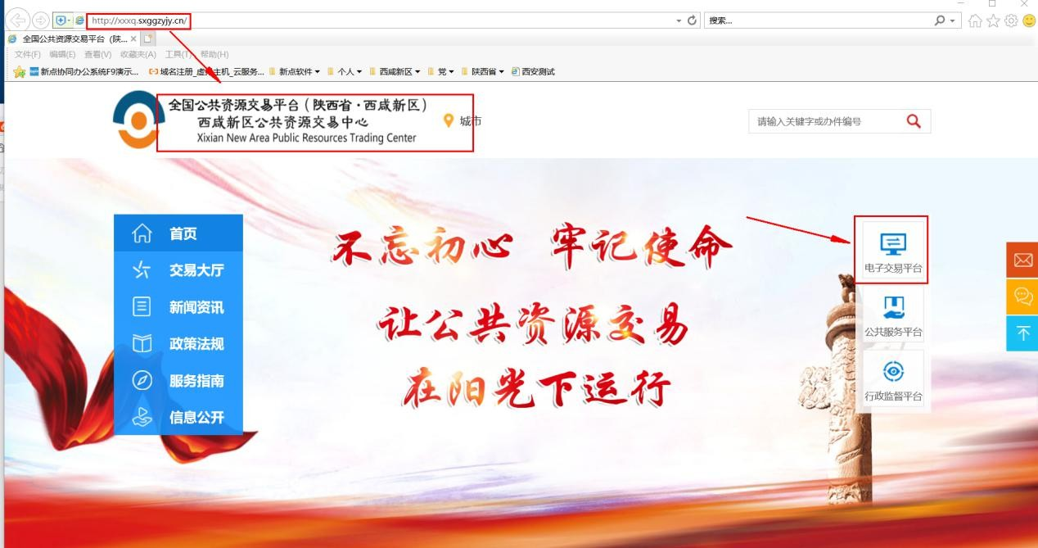
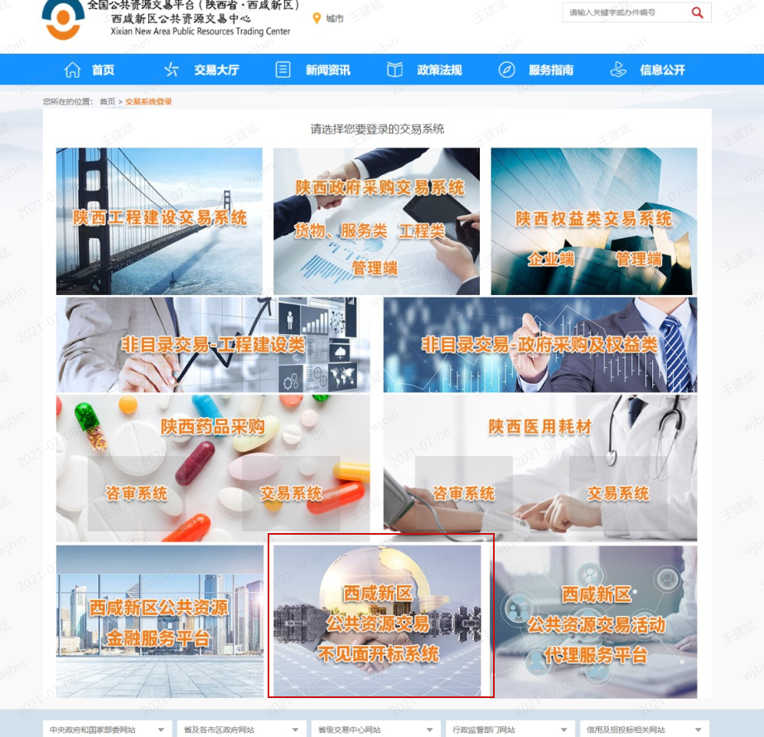
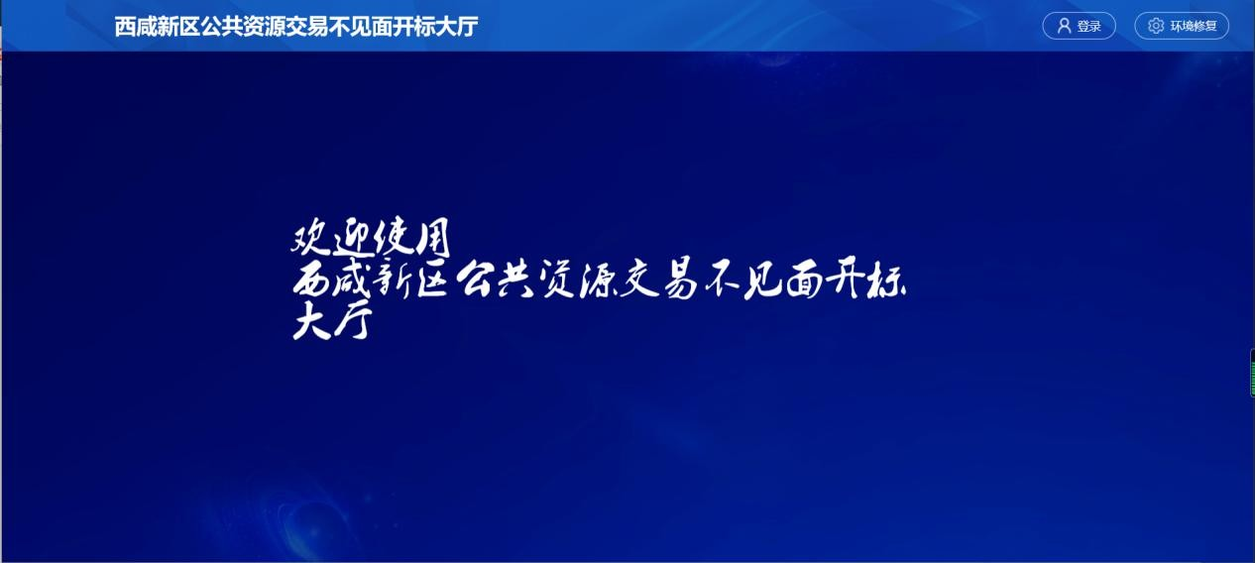
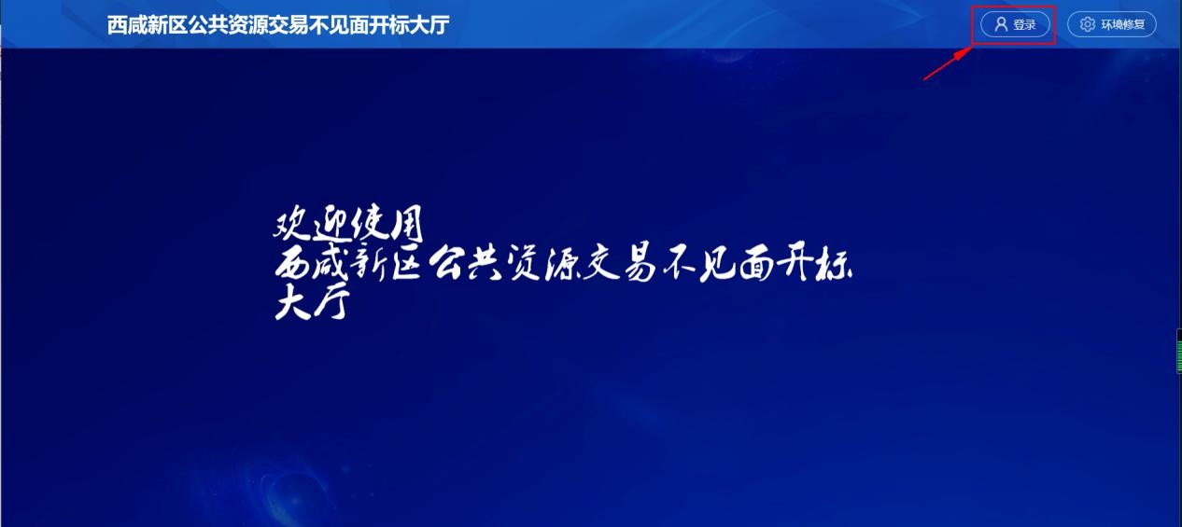
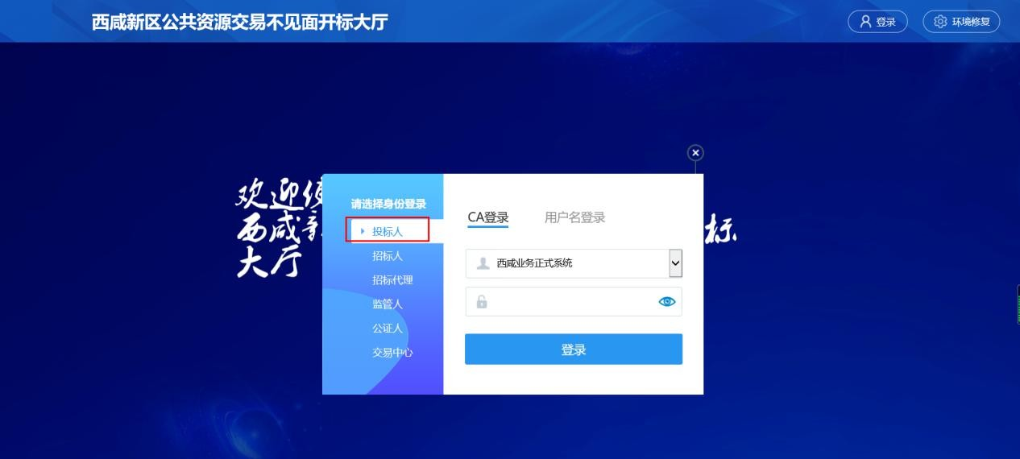
2、点击【登陆】---挑选投标人身份使用 CA 锁登陆系统。
备注：推荐使用 IE11 浏览器。

二、开标流程

我的项目

在我的项目里面找到等待开标的项目，点击进入不见面开标会议室。
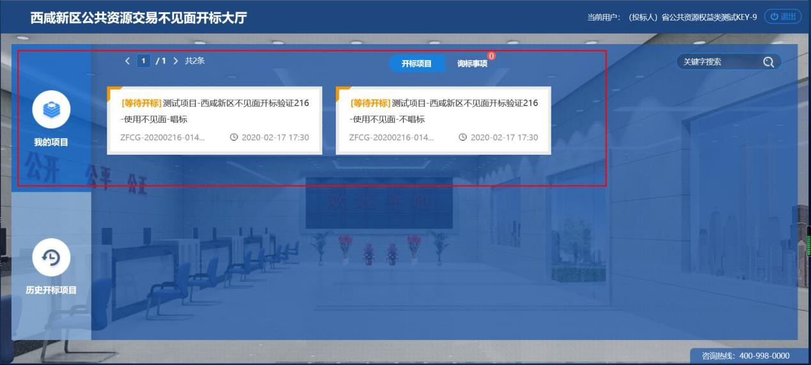

阅读开标流程
投标人阅读开标流程，并在开标倒计时结束先完成在线签到。
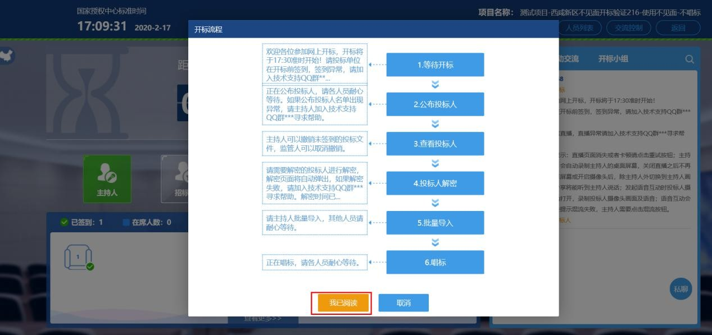
点击签到打开信息录入页面，完成相关信息录入后，点击签到即可完成签到。
备注：投标人须在开标前 1 小时内完成在线签到工作，否则无法参加不见面开标。

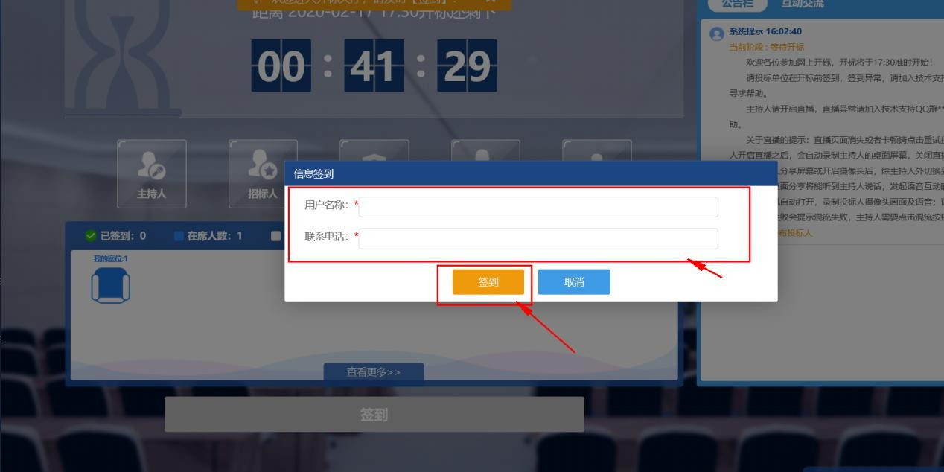

公布投标人
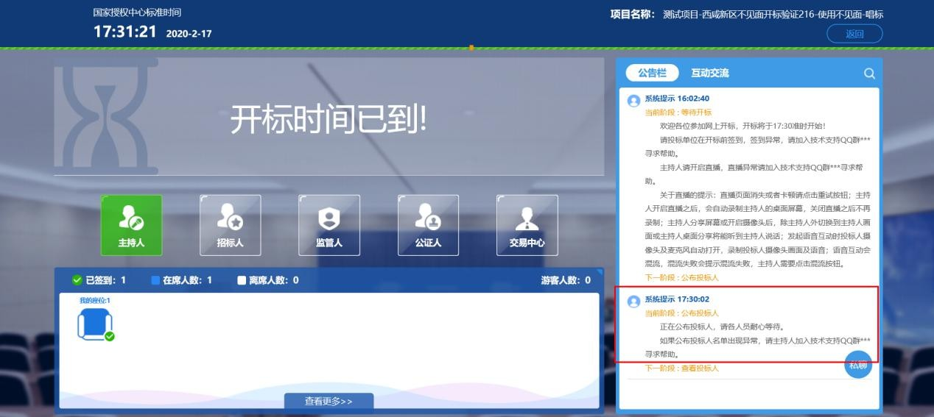
开标时间到了后，系统会在右侧公告栏给出提醒，等待公布投标人
投标人公布完成后，投标人名单有图标展示模式和列表展示模式，可根据自己意愿进行切换。
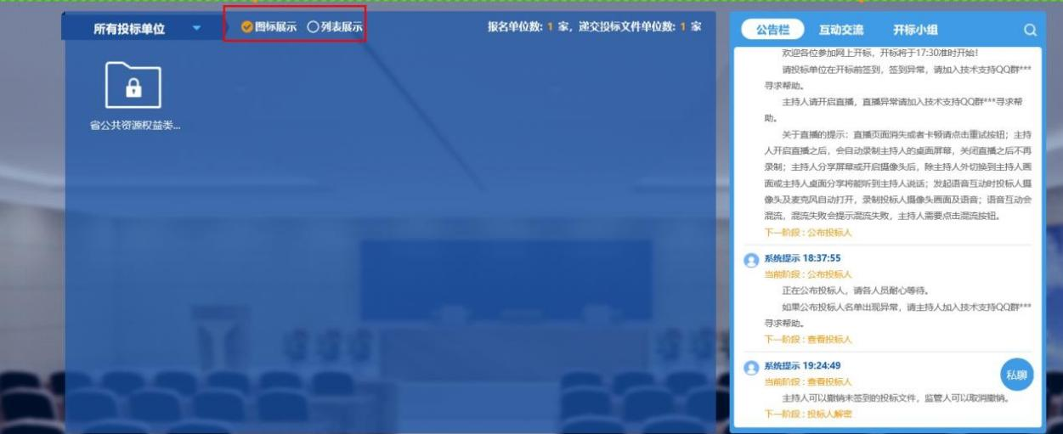
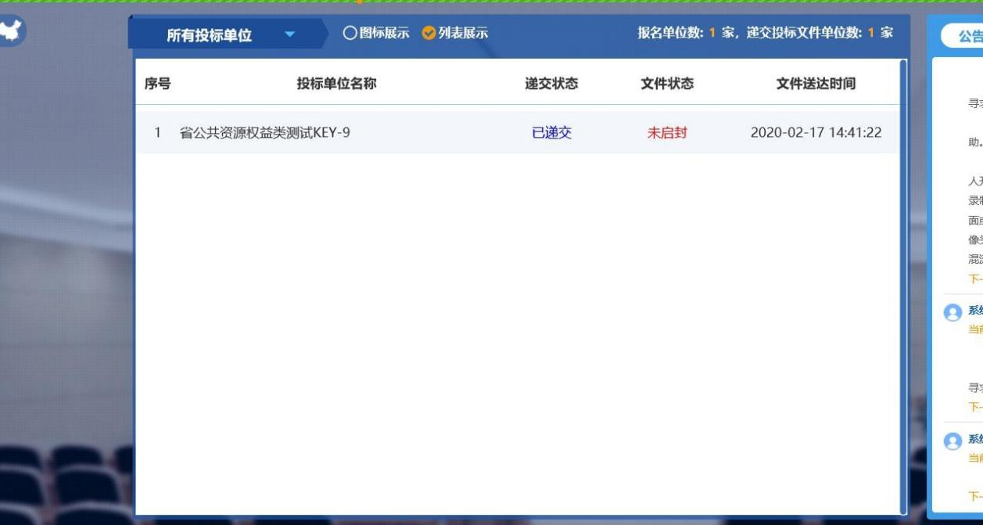

远程解密
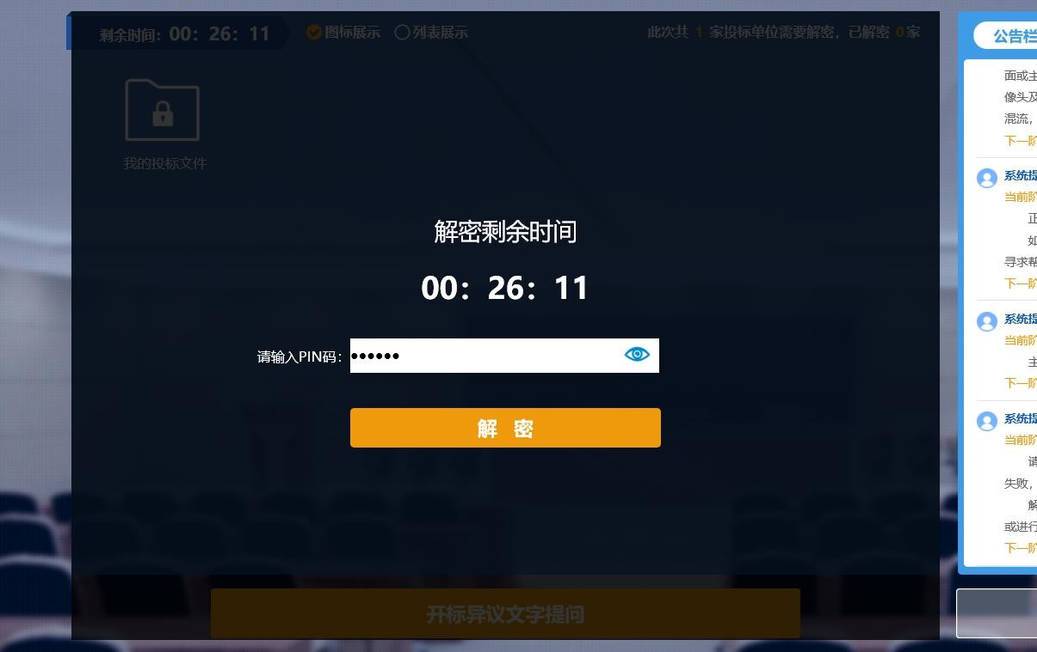
代理进入解密阶段后，投标人需在规定时间内进行远程解密操作。
解密成功后图标展示页面会显示一个绿色的解锁图标，列表页面会直接显示蓝色的解密成功。

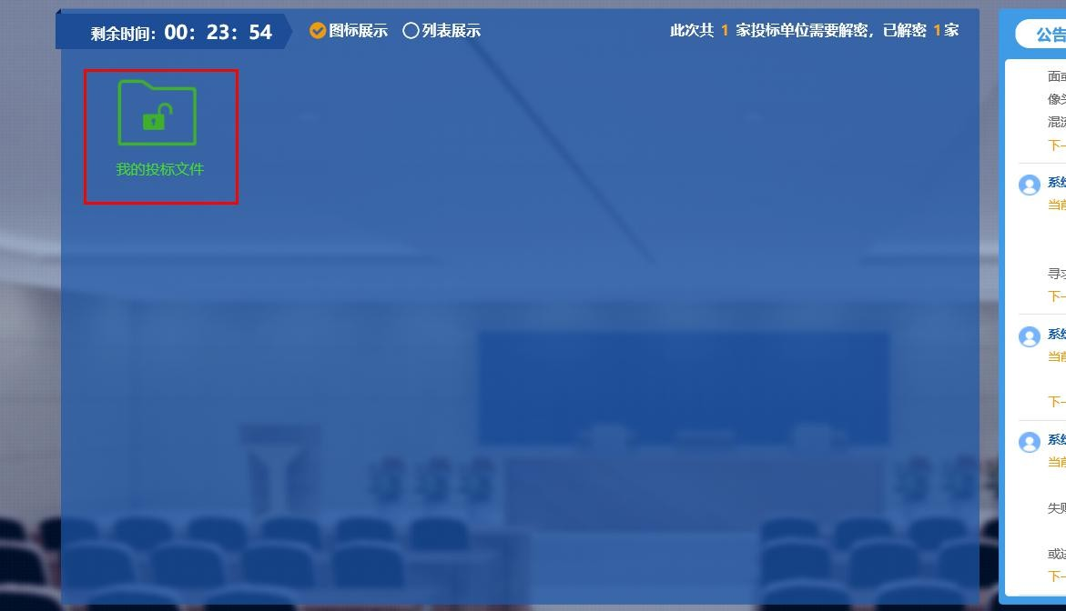
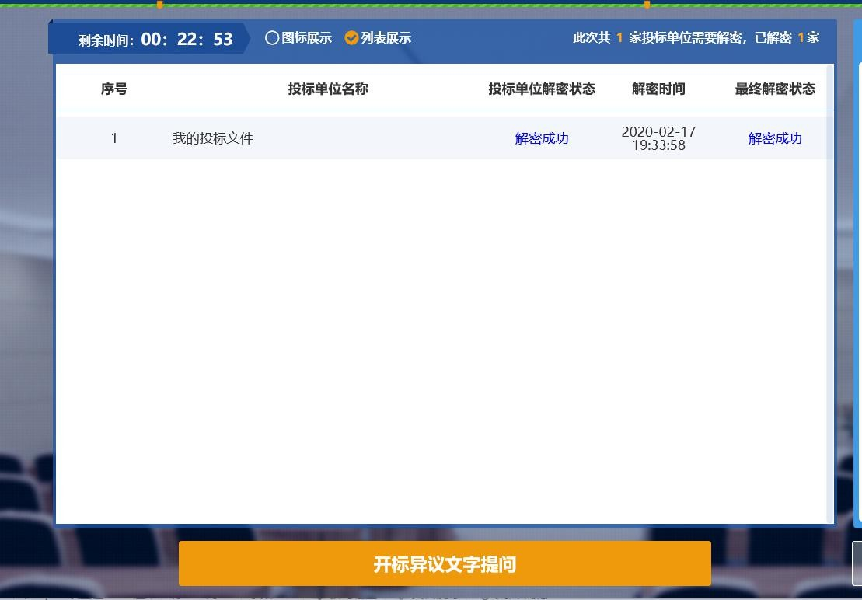

公布开标结果
解密成功后投标人可在线等待，等待公布开标结果。
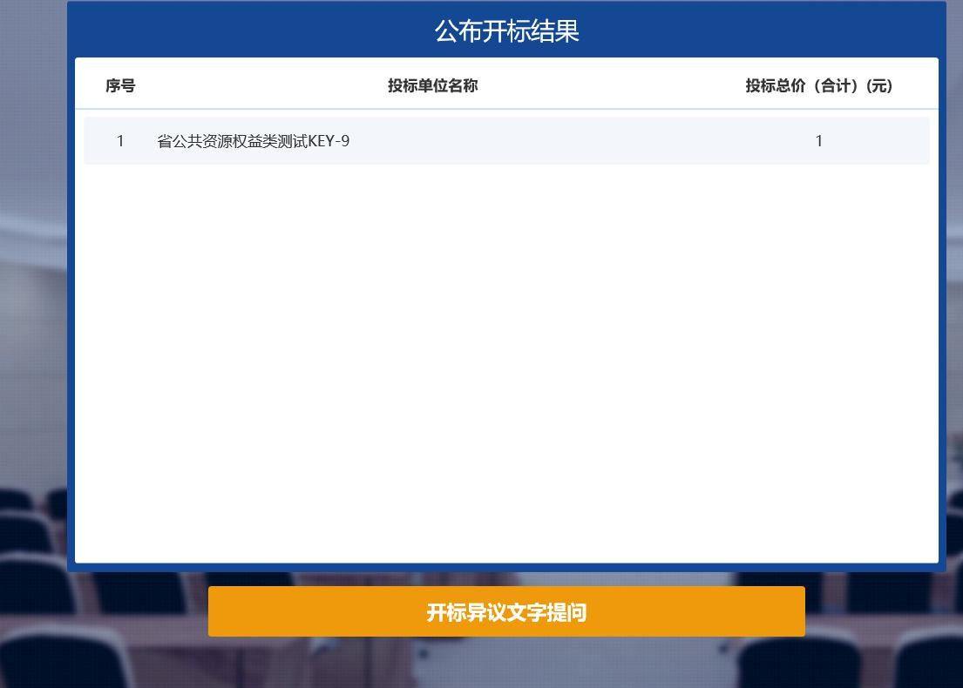

开标结束
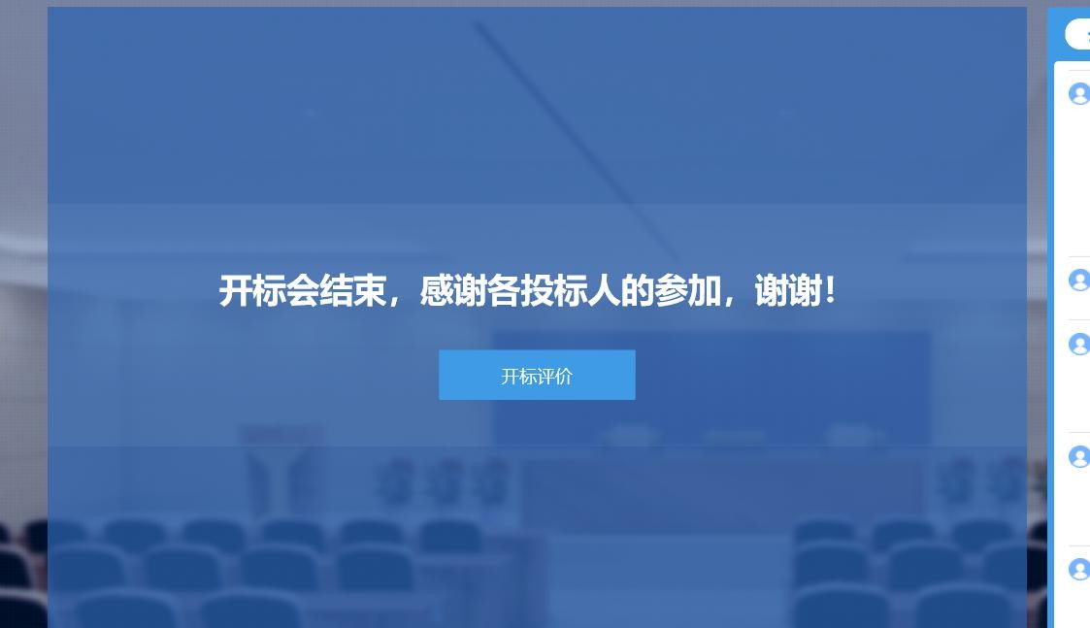
开标结束后投标人可对开标过程进行评价。

三、其他功能介绍

互动交流
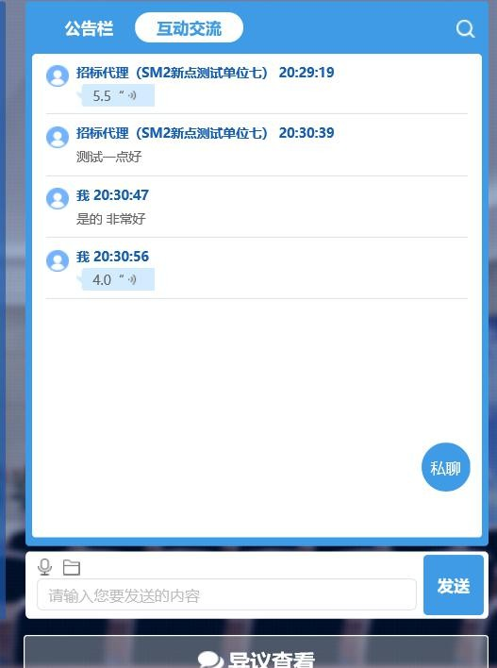
投标人可在互动交流页面查看代理机构发出的文字、语音信息，当代理发起群聊的时候，投标人可以文字、语音方式在其中进行响应或回复。

当代理开启私聊，并有人向投标人发送了私聊信息后，投标人端会在左下角看到有私聊提醒，点击即可与其进行私聊。

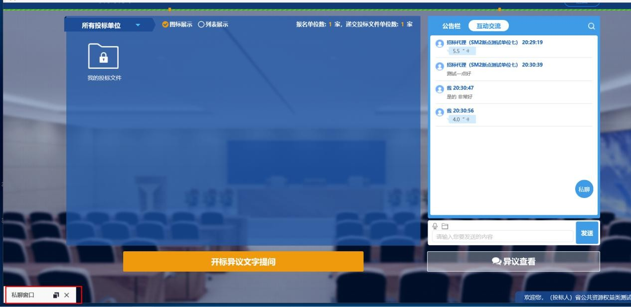

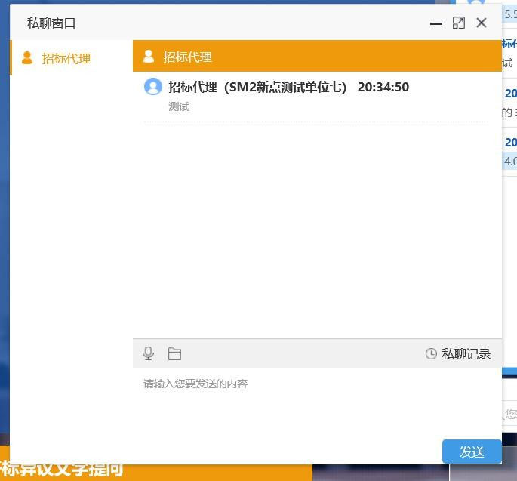

开标异议文字提问
投标人可通过开标异议文字提问向代理机构提出异议
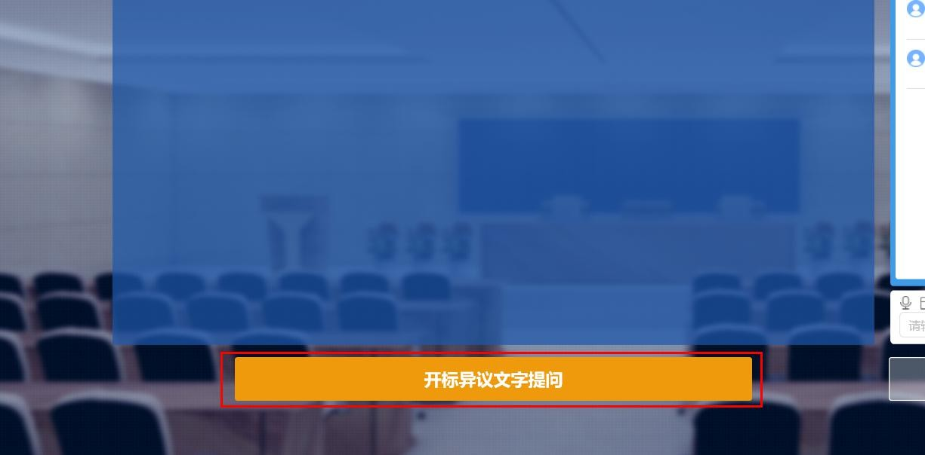

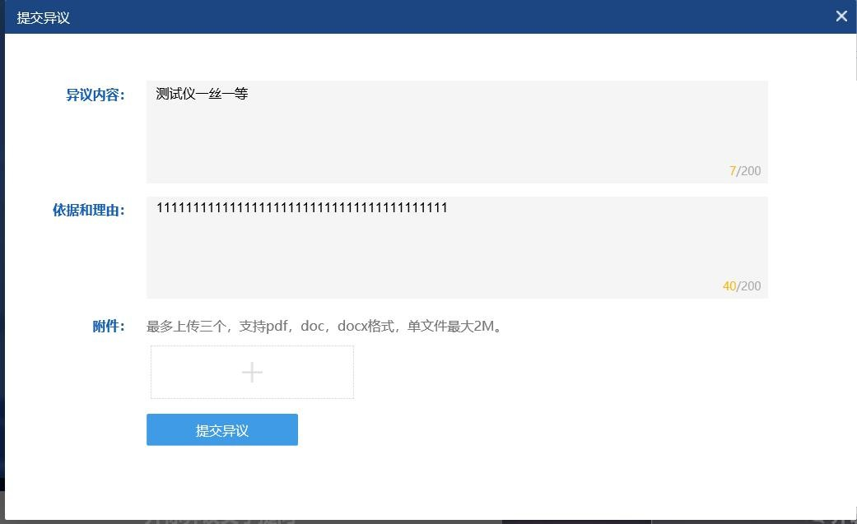
填写异议内容、依据和理由，有相关附件支撑的课上传相关附件。

异议查看
投标人可通过异议查看功能查看自己或其他投标人提出的异议及代理回复内容。
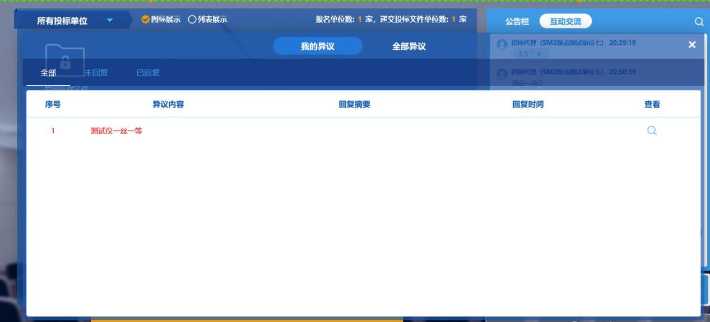
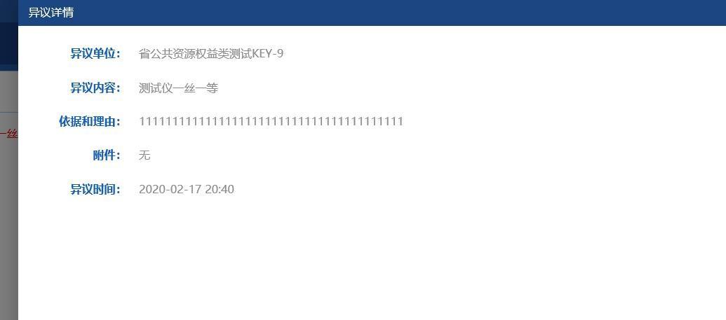

直播画面切换
供应商可自由切换直播画面为主持人画面还是桌面共享画面
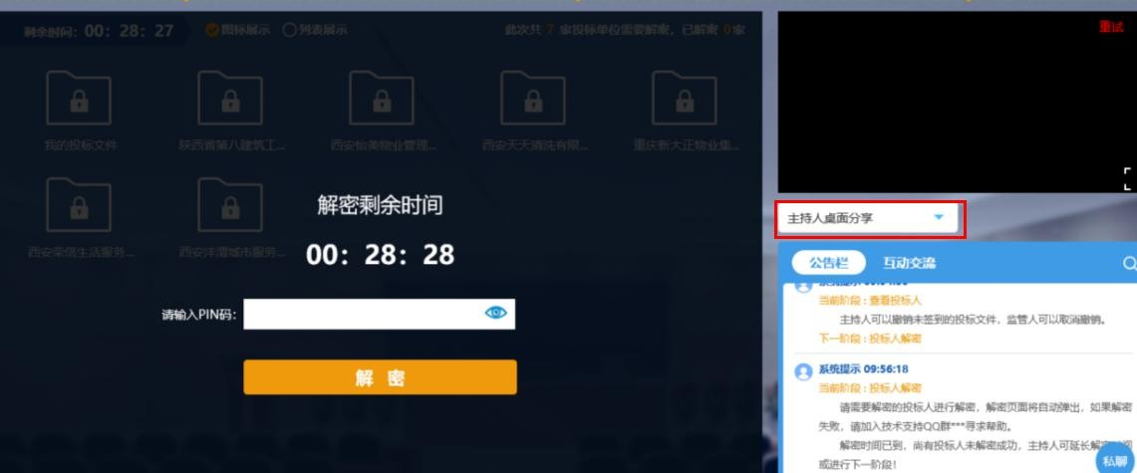

四、注意事项

1、为顺利实现本项目开评标的远程交互，建议投标人配置的硬件设施有：高配置电脑、高速稳定的网络、电源（不间断）、CA 锁、音视频设备（话筒、耳麦、高清摄像头、音响），浏览器要求使用 IE11 浏览器，且电脑已经正确安装了陕西省公共资源 CA 驱动。
2、建议投标人在开标前 1 小时内登录不见面开标大厅，并及时签到（开标前 60 分钟开始签到），否则将无法参与不见面开标活动。
3、投标人需注意 CA 锁一定要提前准备好，并确保 CA 锁为制作响应文件的 CA 锁。
4、及时关注右侧公告及互动栏目信息，并尽快做出响应。

